ΕΡΕΥΝΑ ΣΤΙΣ ΠΡΑΚΤΙΚΕΣ ΔΙΟΙΚΗΣΗΣ ΑΝΘΡΩΠΙΝΟΥ ΔΥΝΑΜΙΚΟΥ ΣΤΗΝ ΕΛΛΑΔΑ

«ΤΙ ΑΛΛΑΞΕ ΜΕΣΑ ΣΤΑ ΤΕΛΕΥΤΑΙΑ 15 ΧΡΟΝΙΑΣΤΗ ΔΙΟΙΚΗΣΗ ΑΝΘΡΩΠΙΝΟΥ ΔΥΝΑΜΙΚΟΥΣΤΗ ΧΩΡΑ ΜΑΣ ΚΑΙ ΠΟΙΑ Η ΘΕΣΗ ΤΗΣ ΕΛΛΑΔΑΣ ΣΥΓΚΡΙΤΙΚΑ ΜΕ ΤΗΝ ΥΠΟΛΟΙΠΗ ΕΥΡΩΠΗ»

ΕΚΘΕΣΗ ΑΠΟΤΕΛΕΣΜΑΤΩΝ
Research Project CRANET

Νάνσυ Παπαλεξανδρή,
Ελεάννα Γαλανάκη,
Λήδα Παναγιωτοπούλου

Αθήνα, 2012
ΟΙΚΟΝΟΜΙΚΟ ΠΑΝΕΠΙΣΤΗΜΙΟ ΑΘΗΝΩΝ

Περιεχόμενα
ΕΥΡΕΤΗΡΙΟ ΔΙΑΓΡΑΜΜΑΤΩΝ 5
ΕΥΡΕΤΗΡΙΟ ΠΙΝΑΚΩΝ 8
ΠΡΟΛΟΓΟΣ 11
ΕΙΣΑΓΩΓΗ 13
Η Διοίκηση Ανθρώπινου Δυναμικού σήμερα 13
Αλλαγές στη φιλοσοφία Διοίκησης του Ανθρώπινου Δυναμικού 14
Στόχος και Περιεχόμενο της έρευνας 16
Μεθοδολογία Έρευνας 16
ΕΡΕΥΝΑ ΓΙΑ ΤΗ ΔΙΟΙΚΗΣΗ ΑΝΘΡΩΠΙΝΟΥ ΔΥΝΑΜΙΚΟΥ ΣΤΗΝ ΕΛΛΑΔΑ 18
Χαρακτηριστικά του Ελληνικού Δείγματος 18
Ιδιοκτησιακό καθεστώς - Μέγεθος 19
Κλάδοι Δραστηριότητας – Χαρακτηριστικά Επιχειρήσεων 20
Χαρακτηριστικά Αγορών – Ανάπτυξη – Ανταγωνιστικότητα 21
Στρατηγικές Διοίκησης Ανθρώπινου Δυναμικού 22
Ο Ρόλος του Τμήματος Ανθρώπινου Δυναμικού 22
Ο ρόλος των στελεχών γραμμής 26
Μέθοδοι Στελέχωσης Ανθρώπινου Δυναμικού 32
Προγραμματισμός Ανθρώπινου Δυναμικού 32
Μέθοδοι Προσέλκυσης και Επιλογής Προσωπικού 34
Μέθοδοι Επιλογής 37
Οι ευέλικτες μορφές απασχόλησης στην Ελλάδα 38
Ρυθμίσεις για συγκεκριμένες ομάδες εργαζομένων 41
Μέθοδοι εκπαίδευσης και ανάπτυξης του προσωπικού 42
Συχνότητα Εκπαίδευσης στις Ελληνικές επιχειρήσεις 42
Ανάπτυξη Σταδιοδρομίας 46
Αξιολόγηση της Απόδοσης 50
Αξιολόγηση στις διάφορες εργασιακές ομάδες 50
Συμμετοχή στη Διαδικασία Αξιολόγησης 52
Στόχοι Αξιολόγησης 53
Σύστημα Αμοιβών 54
Επίπεδο καθορισμού βασικού μισθού 54
Παρεχόμενες Αμοιβές - Κίνητρα 58
Εργασιακές Σχέσεις – Εσωτερική Επικοινωνία 59
Ο Ρόλος των Σωματείων 60
Επικοινωνία κύριων πολιτικών ΔΑΔ 61
Μέθοδοι επικοινωνίας μεταξύ διοίκησης και εργαζομένων 63
Καθοδική Επικοινωνία 63
Ανοδική Επικοινωνία 65
Συμπεράσματα από την Έρευνα στην Ελλάδα 66
Η ΔΙΟΙΚΗΣΗ ΑΝΘΡΩΠΙΝΟΥ ΔΥΝΑΜΙΚΟΥ ΣΤΗΝ ΕΛΛΑΔΑ ΣΕ ΣΥΓΚΡΙΣΗ ΜΕ ΤΙΣ ΥΠΟΛΟΙΠΕΣ ΕΥΡΩΠΑΪΚΕΣ ΧΩΡΕΣ 69
Περιγραφή Δείγματος της Έρευνας στην Ευρώπη το 2009 71
Η Λειτουργία Διοίκησης Ανθρώπινου Δυναμικού στις χώρες που συμμετείχαν στην έρευνα 75
Ο Ρόλος του Διευθυντή Ανθρώπινου Δυναμικού 75
Η ευθύνη για τη ΔΑΔ: Η Αποκέντρωση της Λειτουργίας ΔΑΔ και ο Ρόλος των Στελεχών Γραμμής 78
Η Αξιολόγηση του Τμήματος ΔΑΔ 84
Η Εξωτερική Ανάθεση των Λειτουργιών ΔΑΔ 86
Γραπτές Στρατηγικές και Πολιτικές 88
Η Τεχνολογική Υποστήριξη της Λειτουργίας της ΔΑΔ 90
Μέθοδοι Στελέχωσης Ανθρώπινου Δυναμικού 91
Μέθοδοι Μείωσης Προσωπικού 92
Πρακτικές Στελέχωσης 94
Ευελιξία στην Απασχόληση 102
Μέθοδοι Εκπαίδευσης και Ανάπτυξης 107
Διαφορές στο Βαθμό Εκπαίδευσης Εργαζομένων 107
Μέθοδοι Εκπαίδευσης 109
Αξιολόγηση Εργαζομένων 111
Αμοιβές και Διοίκηση Απόδοσης 114
Προσδιορισμός του Βασικού Μισθού 114
Μεταβλητές Αμοιβές 116
Πρόσθετες Παροχές 118
Εργασιακές Σχέσεις και Επικοινωνία 120
Η Επιρροή του Εργατικού Σωματείου 120
Νέες Μέθοδοι Επικοινωνίας 122
Συμπεράσματα από τη σύγκριση της Ελλάδας με χώρες της Ευρώπης 124
ΕΠΙΛΟΓΟΣ 125
ΒΙΒΛΙΟΓΡΑΦΙΑ 128
ΔΗΜΟΣΙΕΥΣΕΙΣ ΠΟΥ ΒΑΣΙΖΟΝΤΑΙ ΣΤΗΝ ΕΡΕΥΝΑ ΤΟΥ CRANET 129

ΕΥΡΕΤΗΡΙΟ ΔΙΑΓΡΑΜΜΑΤΩΝ

Διάγραμμα 1: Ιδιοκτησιακό Καθεστώς 19
Διάγραμμα 2: Μέγεθος Επιχειρήσεων του Δείγματος 19
Διάγραμμα 3: Χαρακτηριστικά Αγορών 21
Διάγραμμα 4: Φάση Ανάπτυξης Αγορών 22
Διάγραμμα 5: Συμμετοχή του υπευθύνου Δ.Α.Δ. στην επιχειρησιακή στρατηγική 23
Διάγραμμα 6: Συμμετοχή του υπευθύνου Δ.Α.Δ. στο Διοικητικό Συμβούλιο 24
Διάγραμμα 7: Προέλευση Διευθυντή Δ.Α.Δ. 25
Διάγραμμα 8: Χρήση εξωτερικών συνεργατών σε θέματα Δ.Α.Δ. 25
Διάγραμμα 9: Κύρια Ευθύνη για Αμοιβές και Παροχές 27
Διάγραμμα 10: Κύρια Ευθύνη για Προσέλκυση και Επιλογή 28
Διάγραμμα 11: Κύρια Ευθύνη για Εκπαίδευση και Ανάπτυξη 29
Διάγραμμα 12: Κύρια Ευθύνη για Εργασιακές Σχέσεις 29
Διάγραμμα13: Κύρια Ευθύνη για Αυξομειώσεις Προσωπικού 30
Διάγραμμα14: Αλλαγή στον αριθμό των εργαζομένων 32
Διάγραμμα15: Μέθοδοι Μείωσης Προσωπικού 33
Διάγραμμα16:Τρόποι Πλήρωσης Κενών Θέσεων για Ανώτερα Στελέχη 34
Διάγραμμα 17: Τρόποι Πλήρωσης Κενών Θέσεων για Μεσαία Στελέχη 35
Διάγραμμα 18:Τρόποι Πλήρωσης Κενών Θέσεων για Κατώτερα Στελέχη 36
Διάγραμμα 19: Μέθοδοι Επιλογής Προσωπικού, ανά κατηγορία Θέσεων εργασίας 37
Διάγραμμα 20: Ποσοστό επιχειρήσεων του δείγματος που χρησιμοποιούν ευέλικτες πρακτικές απασχόλησης σε σημαντικό βαθμό (τουλάχιστον στο 20% του προσωπικού τους) 39
Διάγραμμα21: Διαχρονική Χρήση Ευέλικτων Πρακτικών Απασχόλησης 40
Διάγραμμα 22: Υιοθέτηση προγραμμάτων Δράσης για Συγκεκριμένες Ομάδες Εργαζομένων 41
Διάγραμμα 23: Ετήσια δαπάνη για εκπαίδευση ως ποσοστό της δαπάνης μισθοδοσίας 42
Διάγραμμα 24: Ημέρες εκπαίδευσης ανά έτος σε διοικητικά στελέχη (Μ.Ο., Ελλάδα, 2009) 44
Διάγραμμα 25: Ημέρες εκπαίδευσης ανά έτος σε επιστημονικό και τεχνικό προσωπικό (Μ.Ο., Ελλάδα, 2009) 44
Διάγραμμα 26: Ημέρες εκπαίδευσης ανά έτος σε υπαλλήλους γραφείου (Μ.Ο., Ελλάδα, 2009) 44
Διάγραμμα 27: Ημέρες εκπαίδευσης ανά έτος σε εργάτες (Μ.Ο., Ελλάδα, 2009) 45
Διάγραμμα 28: Μέθοδοι για την ανάπτυξη σταδιοδρομίας- βαθμός χρήσης (% επιχειρήσεων) 47
Διάγραμμα 29: Αξιολόγηση της Εκπαίδευσης 48
Διάγραμμα 30: Τεχνικές Αξιολόγησης της Εκπαίδευσης 48
Διάγραμμα 31:Εφαρμογή επίσημου Συστήματος Αξιολόγησης, ανά κατηγορία εργαζομένων (Ελλάδα, 2009) 50
Διάγραμμα 32: Ποσοστό προσωπικού που αξιολογείται μέσω τυπικής διαδικασίας αξιολόγησης (Ελλάδα, 2009) 51
Διάγραμμα 33:Ποιοι συμβάλλουν στην τυπική διαδικασία αξιολόγησης (Ελλάδα, 2009) 52
Διάγραμμα 34: Στόχοι συστημάτων αξιολόγησης (Ελλάδα, 2009) 53
Διάγραμμα 35: Επίπεδο Καθορισμού Βασικών Μισθών (Ελλάδα, 2009) 55
Διάγραμμα36: Επίπεδο καθορισμού βασικού μισθού για τα διοικητικά στελέχη, διαχρονικά στην Ελλάδα 55
Διάγραμμα 37: Επίπεδο καθορισμού βασικού μισθού για το Επιστημονικό-Τεχνικό προσωπικό, διαχρονικά στην Ελλάδα 56
Διάγραμμα 38: Επίπεδο καθορισμού βασικού μισθού για υπαλλήλους γραφείου, διαχρονικά στην Ελλάδα 56
Διάγραμμα 39: Επίπεδο καθορισμού βασικού μισθού για εργάτες, διαχρονικά στην Ελλάδα 57
Διάγραμμα 40: Παροχή κινήτρων στους εργαζομένους (Ελλάδα, 2009) 58
Διάγραμμα 41: Συμμετοχή προσωπικού σε Σωματείο (διαχρονικά στην Ελλάδα) 60
Διάγραμμα 42: Μεταβολή της επιρροής των Σωματείων (διαχρονικά στην Ελλάδα) 61
Διάγραμμα 43: Ύπαρξη Πολιτικών ΔΑΔ στην Ελλάδα (2009) 62
Διάγραμμα 44: Χρήση μεθόδων καθοδικής επικοινωνίας (διαχρονικά στην Ελλάδα) 64
Διάγραμμα 45: Κατηγορίες υπαλλήλων & θέματα ενημέρωσης 65
Διάγραμμα 46: Χρήση μεθόδων ανοδικής επικοινωνίας 65
Διάγραμμα 47: Επαγγελματική προέλευση του Διευθυντή ΔΑΔ (μέσος όρος ανά Ευρωπαϊκή χώρα, 2009) 77
Διάγραμμα 48: Κύριοι Αρμόδιοι Πολιτικής για Αμοιβές και Παροχές 78
Διάγραμμα 49: Κύριοι Αρμόδιοι Πολιτικής για Προσέλκυση και Επιλογή 78
Διάγραμμα 50: Κύριοι Αρμόδιοι Πολιτικής για Εκπαίδευση και Ανάπτυξη 79
Διάγραμμα 51: Κύριοι Αρμόδιοι Πολιτικής για Αυξομειώσεις Προσωπικού 79
Διάγραμμα 52: Κύριοι Αρμόδιοι Πολιτικής για Εργασιακές Σχέσεις 80
Διάγραμμα 53: Διαγραμματική απεικόνιση της εξωτερικής ανάθεσης του μεγαλύτερου μέρους υπηρεσιών ΔΑΔ, ανά λειτουργία (μέσος όρος, Ελλάδα και Ευρώπη, 2009) 86
Διάγραμμα 54: Αξιοποίηση των πληροφοριακών συστημάτων ΔΑΔ ανά υπηρεσία ΔΑΔ (μέσος όρος, Ελλάδα και Ευρώπη, 2009) 90
Διάγραμμα 55: Αξιοποίηση των πληροφοριακών συστημάτων ΔΑΔ για εμπλοκή των χρηστών στη διαμόρφωση της λειτουργίας ΔΑΔ: employee& management self- service (μέσος όρος, Ελλάδα και Ευρώπη, 2009) 91
Διάγραμμα 56: Μεταβολές στο μέγεθος των επιχειρήσεων-αριθμός εργαζομένων (μέσος όρος, Ελλάδα και Ευρώπη, 2009) 92
Διάγραμμα 57: Προσέλκυση ανά κατηγορία θέσεων στην Ευρώπη, 2009 98
Διάγραμμα 58: Οι ευέλικτες μορφές απασχόλησης στην Ευρώπη διαχρονικά και σε σύγκριση με την Ελλάδα 102

ΕΥΡΕΤΗΡΙΟ ΠΙΝΑΚΩΝ

Πίνακας1: Τομείς Δραστηριότητας Επιχειρήσεων που Συμμετείχαν στο Δείγμα 20
Πίνακας 2: Διαχρονικά οι γραπτές πολιτικές στην Ελλάδα 62
Πίνακας 3: Ευρωπαϊκές χώρες που συμμετείχαν στην έρευνα του Cranfield στους πέντε κύκλους διενέργειας της έρευνας 69
Πίνακας 4: Αριθμός επιχειρήσεων που συμμετείχαν στην έρευνα το 2009, ανά Ευρωπαϊκή χώρα 70
Πίνακας 5: Μέσο μέγεθος (αριθμός εργαζομένων) επιχειρήσεων ανά χώρα 71
Πίνακας 6: Ηλικιακή κατανομή προσωπικού συμμετεχόντων οργανισμών (μέσος όρος ανά Ευρωπαϊκή χώρα, 2009) 72
Πίνακας 7: Επίπεδο εκπαίδευσης- Αναλογία κατόχων πτυχίου στο σύνολο των εργαζομένων (μέσος όρος ανά Ευρωπαϊκή χώρα, 2009) 73
Πίνακας 8: Ύπαρξη Τμήματος ΔΑΔ και Συμμετοχή της ΔΑΔ στο Διοικητικό συμβούλιο (μέσος όρος ανά Ευρωπαϊκή χώρα, 2009) 75
Πίνακας 9: Ανάληψη της ευθύνης της ΔΑΔ, όταν δεν υπάρχει τμήμα ΔΑΔ (μέσος όρος ανά Ευρωπαϊκή χώρα, 2009) 76
Πίνακας 10: Κύριοι αρμόδιοι πολιτικής για προσέλκυση και επιλογή (μέσος όρος ανά Ευρωπαϊκή χώρα, 2009) 81
Πίνακας 11: Κύριοι αρμόδιοι πολιτικής για εκπαίδευση και ανάπτυξη (μέσος όρος ανά Ευρωπαϊκή χώρα, 2009) 81
Πίνακας 12: Κύριοι αρμόδιοι πολιτικής για εργασιακές σχέσεις (μέσος όρος ανά Ευρωπαϊκή χώρα, 2009) 82
Πίνακας 13: Κύριοι αρμόδιοι πολιτικής για αυξομειώσεις προσωπικού (μέσος όρος ανά Ευρωπαϊκή χώρα, 2009) 83
Πίνακας 14: Βαθμός αξιολόγησης απόδοσης τμήματος ΔΑΔ (μέσος όρος ανά Ευρωπαϊκή χώρα, 2009) 84
Πίνακας 15: Αυτοί που συμμετέχουν στην αξιολόγηση της απόδοσης του τμήματος ΔΑΔ (μέσος όρος ανά Ευρωπαϊκή χώρα, 2009) 85
Πίνακας 16: Εξωτερική Ανάθεση (outsourcing) του μεγαλύτερου μέρους λειτουργιών ΔΑΔ (μέσος όρος ανά Ευρωπαϊκή χώρα, 2009) 87
Πίνακας 17: Ποσοστό οργανισμών με γραπτές πολιτικές ΔΑΠ (μέσος όρος ανά Ευρωπαϊκή χώρα, 2009) 88
Πίνακας 18: Διαχρονικά οι γραπτές πολιτικές στην Ελλάδα 89
Πίνακας 19: Μέθοδοι μείωσης Προσωπικού (μέσος όρος ανά Ευρωπαϊκή χώρα, 2009) 93
Πίνακας 20:Χρήση μεθόδων προσέλκυσης για διοικητικά στελέχη (μέσος όρος ανά Ευρωπαϊκή χώρα, 2009) 94
Πίνακας 21: Χρήση μεθόδων προσέλκυσης για Επιστημονικό και Τεχνικό Προσωπικό (μέσος όρος ανά Ευρωπαϊκή χώρα, 2009) 95
Πίνακας 22: Χρήση μεθόδων προσέλκυσης για Υπαλλήλους Γραφείου (μέσος όρος ανά Ευρωπαϊκή χώρα, 2009) 96
Πίνακας 23: Χρήση μεθόδων προσέλκυσης για Εργάτες (μέσος όρος ανά Ευρωπαϊκή χώρα, 2009) 97
Πίνακας 24: Χρήση μεθόδων επιλογής για στελέχη (μέσος όρος ανά Ευρωπαϊκή χώρα, 2009) 98
Πίνακας 25: Χρήση μεθόδων επιλογής για επιστημονικό/ τεχνικό προσωπικό (μέσος όρος ανά Ευρωπαϊκή χώρα, 2009) 99
Πίνακας 26: Χρήση μεθόδων επιλογής για υπαλλήλους γραφείου (μέσος όρος ανά Ευρωπαϊκή χώρα, 2009) 100
Πίνακας 27: Χρήση μεθόδων επιλογής για εργάτες (μέσος όρος ανά Ευρωπαϊκή χώρα, 2009) 100
Πίνακας 28: Χρήση Ευέλικτων Μορφών Απασχόλησης (μέσος όρος ανά Ευρωπαϊκή χώρα, 2009) 102
Πίνακας 29: Βαθμός χρήσης μερικής απασχόλησης στην Ευρώπη(Μ.Ο. ανά χώρα, 2009) 104
Πίνακας 30: Βαθμός χρήσης των συμβολαίων ετησίων ωρών στην Ευρώπη (Μ.Ο. ανά χώρα, 2009) 105
Πίνακας 31: Βαθμός χρήσης της τηλεργασίας στην Ευρώπη (Μ.Ο. ανά χώρα, 2009) 106
Πίνακας 32: Η εκπαίδευση των εργαζομένων στην Ευρώπη- κόστος εκπαίδευσης και ημέρες εκπαίδευσης ανά έτος (Μ.Ο. ανά χώρα, 2009) 107
Πίνακας 33: Βαθμός χρήσης μεθόδων εκπαίδευσης και ανάπτυξης καριέρας– Σε μεγάλο βαθμό ή εξ’ ολοκλήρου (ο Μ.Ο. σε % των επιχειρήσεων που τα χρησιμοποιούν σε μεγάλο βαθμό, ανά χώρα,2009) 110
Πίνακας 34: Ποσοστό επιχειρήσεων που εφαρμόζουν τυπική διαδικασία αξιολόγησης (ανά κατηγορία εργαζομένων και ανά χώρα,2009) 111
Πίνακας 35: Ποσοστό εργατικού δυναμικού που αξιολογείται μέσα από τυπική διαδικασία (ο Μ.Ο. του % των εργαζομένων που αξιολογούνται μέσω επίσημης διαδικασίας αξιολόγησης, ανά κατηγορία εργαζομένων και ανά χώρα,2009) 112
Πίνακας 36: Ποιοι συμβάλλουν στην τυπική διαδικασία αξιολόγησης των στελεχών (ανά χώρα,2009) 112
Πίνακας 37: Χρήση συστήματος αξιολόγησης (ανά χώρα,2009) 113
Πίνακας 38:Καθορισμός βασικών μισθών σε εθνικό συλλογικό /κλαδικό επίπεδο(ανά χώρα,2009) 114
Πίνακας 39:Καθορισμός βασικών μισθών σε επίπεδο επιχείρησης(ανά χώρα,2009) 115
Πίνακας 40:Καθορισμός βασικών μισθών σε ατομικό επίπεδο(ανά χώρα,2009) 115
Πίνακας 41: Προσφορά μεταβλητών αμοιβών με βάση την ατομική απόδοση (ανά χώρα,2009) 117
Πίνακας 42: Προσφορά μεταβλητών αμοιβών με βάση την ομαδική απόδοση/ απόδοση τμήματος(ανά χώρα,2009) 117
Πίνακας 43: Προσφορά μεταβλητών αμοιβών με βάση την εταιρική απόδοση (ανά χώρα,2009) 118
Πίνακας 44: Ποσοστό των επιχειρήσεων που δίνουν πρόσθετες, εξωμισθολογικές παροχές (ανά χώρα,2009) 119
Πίνακας 45: Επιρροή των Εργατικών Σωματείων στον Οργανισμό 120
Πίνακας 46: Μεταβολή στην Επιρροή των Εργατικών Σωματείων (2004-2009) 121
Πίνακας 47: Χρήση από πάνω προς τα κάτω μεθόδων επικοινωνίας 122
Πίνακας 48: Μέθοδοι από κάτω προς τα άνω επικοινωνίας (ανά χώρα, 2009) 123

ΠΡΟΛΟΓΟΣ
Στις αρχές της δεκαετίας του ‘90 μια ομάδα Πανεπιστημίων από διάφορες χώρες της Ευρωπαϊκής Ένωσης ξεκίνησε να ερευνήσει την τότε επικρατούσα κατάσταση στις πρακτικές Διοίκησης Ανθρώπινου Δυναμικού στις μεσαίες και μεγαλύτερες επιχειρήσεις του ιδιωτικού κυρίως Τομέα. Συντονιστής ανέλαβε το Πανεπιστήμιο του Cranfield με τον Καθηγητή Chris Brewster, ενώ για λογαριασμό της Ελλάδας το έργο ανέλαβε το Οικονομικό Πανεπιστήμιο Αθηνών.
Από τότε πέρασαν 2 δεκαετίες, πολλές νέες χώρες μπήκαν στην έρευνα η οποία επαναλαμβάνεται σε τακτά χρονικά διαστήματα. Ο όγκος των στοιχείων και οι συγκρίσεις ανάμεσα στις χώρες έχει οδηγήσει σε πολλές δημοσιευμένες εργασίες ενώ έχουν καταγραφεί σταδιακά οι εξελίξεις που μας βοηθούν να βγάλουμε με ασφάλεια το συμπέρασμα ότι η Διοίκηση Ανθρώπινου Δυναμικού είναι ένας χώρος που συγκεντρώνει σήμερα με αυξανόμενους ρυθμούς το ενδιαφέρον των επιχειρήσεων ενώ παράλληλα αντιμετωπίζεται σαν μια σημαντική λειτουργία της επιχείρησης που ανατίθεται όλο και περισσότερο σε εξειδικευμένους επαγγελματίες του χώρου.
Σκοπός της μελέτης που ακολουθεί είναι να παρουσιάσει, στοιχεία από τις πρακτικές Διοίκησης Ανθρώπινου Δυναμικού, τόσο στην Ελλάδα όσο και στην Ευρωπαϊκή Ένωση, χρησιμοποιώντας τα σημαντικότερα ευρήματα από τις διαδοχικές έρευνες που έγιναν στα χρόνια που πέρασαν. Τα αποτελέσματα που ακολουθούν δίνουν μια συνοπτική εικόνα του επιπέδου και των εξελίξεων της Διοίκησης Ανθρώπινου Δυναμικού, προδιαγράφοντας σε ένα βαθμό και το άμεσο μέλλον της. Ένα μέλλον που έντονη επιθυμία μας είναι να παίξει σημαντικό ρόλο τόσο στην αποτελεσματικότητα των επιχειρήσεων, όσο και στην ευημερία των εργαζομένων και του κοινωνικού συνόλου γενικότερα.
Από το 1993 που ξεκίνησε η έρευνα στην Ελλάδα, πολλοί έχουν βοηθήσει στην υλοποίησή της. Σαν κύρια υπεύθυνη της έρευνας για την Ελλάδα θέλω να τους ευχαριστήσω θερμά. Συγκεκριμένα ουσιαστική βοήθεια προσέφεραν με τη συλλογή και επεξεργασία των στοιχείων, οι επίκουρες καθηγήτριες Ειρήνη Νικάνδρου και Λήδα Παναγιωτοπούλου και η λέκτορας Ελεάννα Γαλανάκη. Επίσης μεγάλη βοήθεια στην επιμέλεια του κειμένου προσέφερε η κα Αθηνά Σκοπελίτη.
Επίσης, θέλω να ευχαριστήσω όλες τις επιχειρήσεις και τα στελέχη της Διεύθυνσης Ανθρώπινου Δυναμικού που διέθεσαν τον πολύτιμο χρόνο τους για να συμπληρώσουν το ερωτηματολόγιο, καθώς και τους φοιτητές προπτυχιακούς και μεταπτυχιακούς του Οικονομικού Πανεπιστημίου Αθηνών που κατά καιρούς βοήθησαν στη διεξαγωγή των συνεντεύξεων και στο σχολιασμό των αποτελεσμάτων.
Νάνσυ Παπαλεξανδρή
Καθηγήτρια Ο.Π.Α.

ΕΙΣΑΓΩΓΗ

Η Διοίκηση Ανθρώπινου Δυναμικού σήμερα
Στη σημερινή πραγματικότητα οι επιχειρήσεις, σε παγκόσμιο επίπεδο, βρίσκονται σε μια διαδικασία συνεχούς αλλαγής. Οι προκλήσεις και οι απειλές του εξωτερικού περιβάλλοντος, η πρόοδος της τεχνολογίας, οι εξελίξεις στις επικοινωνίες και η ταχύτητα μεταβίβασης και ανταλλαγής πληροφοριών απαιτούν πιο αποτελεσματική και ευέλικτη λήψη αποφάσεων για την αύξηση της ανταγωνιστικότητας. Στα πλαίσια των αλλαγών αυτών, οι επιχειρήσεις προσπαθούν να πετύχουν τους στόχους της κερδοφορίας και της ανάπτυξης με την εφαρμογή νέων επιχειρησιακών στρατηγικών, με τον ανασχεδιασμό των οργανωτικών τους δομών και με τον επαναπροσδιορισμό των σχέσεών τους με τους εργαζομένους.
Το ευμετάβλητο επιχειρησιακό περιβάλλον απαιτεί από το τμήμα της επιχείρησης που είναι επιφορτισμένο με την Διοίκηση του Ανθρώπινου Παράγοντα να ασκήσει έναν στρατηγικό και τακτικό ρόλο, προκειμένου να ανταποκριθεί στις νέες απαιτήσεις και προκλήσεις των αλλαγών. Ορισμένες από τις αλλαγές οι οποίες επηρεάζουν είτε έμμεσα είτε άμεσα την πορεία που αναμένεται να ακολουθήσει η λειτουργία της Διοίκησης του Ανθρώπινου Δυναμικού, είναι οι ακόλουθες:
- Παγκόσμιος ανταγωνισμός, ο οποίος υποχρεώνει τις επιχειρήσεις να είναι ευέλικτες, δυναμικές και αποτελεσματικές. Το εργασιακό κόστος θεωρείται το πιο υψηλό μεταξύ των υπόλοιπων λειτουργικών και είναι το πρώτο που επιδιώκουν να μειώσουν οι επιχειρήσεις, προκειμένου να γίνουν πιο ανταγωνιστικές.
- Η αύξηση του τριτογενούς τομέα στις αναπτυγμένες οικονομίες έχει συνδέσει την εικόνα της επιχείρησης στους εξωτερικούς της πελάτες με την ικανοποίηση των εργαζομένων, καθώς οι ικανοποιημένοι εργαζόμενοι επιδρούν θετικά και άμεσα στο επίπεδο των παρεχόμενων υπηρεσιών προς τους πελάτες.
- Οικονομικές μεταβολές που επηρεάζουν τις συνθήκες και τις προοπτικές που εμφανίζει ο εκάστοτε κλάδος ή η επιχείρηση και συνεπώς προσδιορίζουν και τη θέση του ανθρώπινου δυναμικού. Δημογραφική διαφοροποίηση του ανθρώπινου δυναμικού ως προς την ηλικία, το φύλο, την εθνικότητα, τις ικανότητες, το εκπαιδευτικό υπόβαθρο και τον τρόπο ζωής.
- Ανάγκη για υιοθέτηση και προσαρμογή του ανθρώπινου δυναμικού στις νέες τεχνολογίες που αναπτύσσονται με γοργούς ρυθμούς, θέτοντας έτσι εκτός αγοράς εργασίας μεγάλες ομάδες εργαζομένων.
- Ανάγκη για περισσότερο εκπαιδευμένους και εξειδικευμένους εργαζομένους. Η εκπαιδευτική διαδικασία αποτελεί μια σημαντική και συνεχιζόμενη λειτουργία που καλύπτει τόσο τρέχουσες όσο και μελλοντικές ανάγκες.
- Ανάγκη για εξασφάλιση ενός περιβάλλοντος όπου όλοι οι εργαζόμενοι, πέρα από τις διαφορές που έχουν, κατέχουν ίσες ευκαιρίες και αντιμετωπίζονται με σεβασμό.
- Ανάγκη για οργανωσιακή αναδιάρθρωση, η οποία μπορεί να υλοποιηθεί με μείωση των οργανωτικών επιπέδων, με στρατηγικές συμμαχίες και εξαγορές, με περικοπή λειτουργιών και μείωση εργαζομένων.
Γενικότερα το εργατικό και στελεχιακό δυναμικό κάθε επιχείρησης αποτελεί πλέον τον πιο ισχυρό παραγωγικό συντελεστή της και κατ’ επέκταση οι χειρισμοί για την καλύτερη αξιοποίησή του είναι πολύπλοκοι, αν αναλογιστεί κανείς τη δυσκολία κατανόησης της ανθρώπινης ψυχής και συμπεριφοράς. Ως βοηθήματα για την αποτελεσματική διοίκηση του ανθρώπινου δυναμικού στην σύγχρονη εποχή, μπορούν να χρησιμοποιηθούν οι θεωρίες που εντάσσονται στο γνωστικό αντικείμενο της συμπεριφοράς οργανώσεων και οι οποίες έχουν ως υπόβαθρο διάφορες κοινωνικές επιστήμες όπως τη ψυχολογία και την κοινωνιολογία.
Παράλληλα όμως, η εμπειρική μελέτη της Διοίκησης Ανθρώπινου Δυναμικού στα πλαίσια των επιχειρήσεων, βοηθά στο να γίνουν κατανοητές οι σημαντικές διαφορές ανάμεσα στα θεωρητικά μοντέλα και στην ισχύουσα πραγματικότητα, η οποία μάλιστα διαφέρει τόσο μεταξύ των επιχειρήσεων όσο και μεταξύ χωρών που τυγχάνει να βρίσκονται σε παρόμοιο επίπεδο οικονομικής ανάπτυξης και να ανήκουν στον ίδιο γεωγραφικό χώρο όπως π.χ. χώρες της Ευρώπης Για το λόγο αυτό η παρούσα μελέτη επικεντρώνεται στην αποτύπωση και περιγραφή των πρακτικών όπως αυτές αποκαλύπτονται από την εμπειρική έρευνα στις επιχειρήσεις.

Αλλαγές στη φιλοσοφία Διοίκησης του Ανθρώπινου Δυναμικού
Οι νέοι τρόποι με τους οποίους αντιμετωπίζεται το ανθρώπινο δυναμικό της επιχείρησης και η αλλαγή στην όλη φιλοσοφία που διέπει τη λειτουργία της διοίκησης των εργαζομένων έχουν οδηγήσει σταδιακά στην αντικατάσταση του όρου Διοίκηση Προσωπικού (Personnel Management) που χρησιμοποιείτο για τη συγκεκριμένη λειτουργία από τον όρο Διοίκηση Ανθρώπινου Δυναμικού (Human Resource Management). Αν και συχνά οι δυο έννοιες χρησιμοποιούνται σαν ταυτόσημες η σύγχρονη βιβλιογραφία τις θέλει να εστιάζουν σε διαφορετικά σημεία, όχι τόσο ως προς τις κύριες δραστηριότητες που επιτελούν αλλά ως προς τη φιλοσοφία που τις διέπει. Η Διοίκηση Προσωπικού (Δ.Π.) ασχολείται με τα άτομα και τον κύκλο ζωής τους μέσα στον οργανισμό. Σε γενικές γραμμές οι εργαζόμενοι προσλαμβάνονται στον οργανισμό, εκπαιδεύονται, προσφέρουν τις υπηρεσίες τους, αξιολογούνται, αμείβονται, και αποχωρούν για τον ένα ή τον άλλο λόγο. Έτσι, τα εργαλεία της Διοίκησης Προσωπικού είναι: η στελέχωση και η επιλογή, η εκπαίδευση, οι αμοιβές και παροχές για επίτευξη ικανοποιητικής απόδοσης και τέλος η αποχώρηση, ενώ συγχρόνως, η επαφή και οι διαπραγματεύσεις με τις συνδικαλιστικές οργανώσεις για τη διατήρηση της εργασιακής ειρήνης αποτελούν το κυριότερο μέλημα στις μεγαλύτερες επιχειρήσεις. Συχνά οι λειτουργίες αυτές γίνονται επαναληπτικά χωρίς να εξετάζεται η αποτελεσματικότητά τους. Στα πλαίσια αυτού του εννοιολογικού μοντέλου το οργανωτικό περιβάλλον θεωρείται δεδομένο και η Διοίκηση Προσωπικού προσπαθεί να εναρμονίσει τα μηχανιστικά εργαλεία που διαθέτει χωρίς να επιχειρεί την αλλαγή, την εξέτασή τους ή τη σύνδεση με τους στρατηγικούς στόχους της επιχείρησης.
Αντίθετα, η Διοίκηση Ανθρώπινου Δυναμικού (Δ.Α.Δ.) ενώ περιλαμβάνει στοιχεία από όλα τα προηγούμενα, δίνει έμφαση στην αλληλεπίδραση μεταξύ του ατόμου, της εργασίας και του οργανισμού. Πιο συγκεκριμένα, η Δ.Α.Δ. μπορεί να ορισθεί ως μια σειρά από ρόλους και λειτουργίες που αναγνωρίζουν τη σημασία του ανθρώπινου παράγοντα στην εργασία και στοχεύουν στη δημιουργία ανταγωνιστικού πλεονεκτήματος τόσο μέσω της στρατηγικής ανάπτυξης ενός ικανού και αφοσιωμένου ανθρώπινου δυναμικού, όσο και μέσω της χρήσης τεχνικών διοίκησης ανθρώπινου δυναμικού που επηρεάζουν την κουλτούρα και τη δομή ενός οργανισμού, συμβάλλοντας με αυτό τον τρόπο στην εναρμόνισή του με τις γενικές στρατηγικές και το περιβάλλον.
Σύμφωνα με τη διεθνή βιβλιογραφία οι κυριότερες διαφορές μεταξύ Δ.Π. και Δ.Α.Π. είναι οι ακόλουθες:
- Ενώ η Δ.Π. παρουσιάζεται σαν διοικητική διαδικασία που στοχεύει σε υφιστάμενους, η Δ.Α.Δ. τονίζει τη σημασία της ανάπτυξης των εργαζομένων αλλά και των διοικητικών στελεχών.
- Ο κύριος στόχος της Δ.Π. είναι η επίλυση καθημερινών προβλημάτων, όπως οι απουσίες και η δυσαρέσκεια από την εργασία, ενώ για τη Δ.Α.Δ. σημαντικότερα είναι τα αποτελέσματα που επιτυγχάνονται σε επίπεδο ολόκληρου του οργανισμού, όπως η αποδοτικότητα, η ποιότητα και η σύνδεση με τους στρατηγικούς στόχους της επιχείρησης.
- Η Δ.Α.Δ. δίνει έμφαση στην κατανόηση και διαμόρφωση της επιχειρησιακής κουλτούρας από τα ανώτερα στελέχη, με τρόπο ώστε αυτή να εναρμονίζεται, να προβάλλει τις αξίες και τα οράματα της επιχείρησης και να συντελεί στην ενσωμάτωση των εργαζομένων σε αυτή, κάτι που φαίνεται να μην απασχολεί τη Δ.Π.
- Η Δ.Π. εστιάζεται περισσότερο στην ατομική εργασία, στα στενά οριοθετημένα καθήκοντα και στην ιεραρχία από τη Δ.Α.Δ. που προσπαθεί να καλλιεργήσει την εργασία σε ομάδες, τη διοίκηση της απόδοσης, την καινοτομία και την ευελιξία.
- Τέλος, η Δ.Α.Δ. αντικατοπτρίζει ένα σύνθετο ψυχολογικό συμβόλαιο μεταξύ δυο μερών, της επιχείρησης και του ανθρώπινου δυναμικού της, τα οποία, για διάφορους λόγους, εξαρτώνται όλο και περισσότερο το ένα από το άλλο. Αυτό εξηγεί γιατί πολλές από τις πρωτοπόρες επιχειρήσεις επενδύουν στο ανθρώπινο δυναμικό τους, ακόμα και σε εποχές με οικονομικές δυσκολίες.
Στη χώρα μας σήμερα τείνει να επικρατήσει ο όρος Διοίκηση Ανθρώπινου Δυναμικού, ιδίως ανάμεσα στους επαγγελματίες του χώρου, παράλληλα με τον όρο Διοίκηση Ανθρώπινου Δυναμικού (Δ.Α.Π.), που αποτελεί ακριβή μετάφραση του Human Resource Management και που συνηθίζεται περισσότερο στον ακαδημαϊκό χώρο. Ορισμένοι πιστεύουν ότι ο όρος “ανθρώπινοι πόροι” δεν είναι ο πλέον δόκιμος ενώ συνεχίζει να χρησιμοποιείται και ο όρος Διοίκηση Προσωπικού. Στην παρούσα μελέτη θα χρησιμοποιήσουμε κυρίως τον όρο Δ.Α.Δ., χωρίς να αποκλείονται και οι άλλοι όροι.

Στόχος και Περιεχόμενο της έρευνας
Παράλληλα με την αλλαγή στη φιλοσοφία και τη θεωρητική προσέγγιση, μια σειρά από καυτά θέματα συγκεντρώνουν το ενδιαφέρον όσων ασχολούνται με τη Διοίκηση Ανθρώπινου Δυναμικού στην πράξη. Η ανάγκη για στενότερη σύνδεση της επιχειρησιακής στρατηγικής με τη Διοίκηση Ανθρώπινου Δυναμικού, η νέα έμφαση του ρόλου των στελεχών γραμμής στη διοίκηση ανθρώπων, η βελτίωση των ικανοτήτων για την ανάπτυξη του προσωπικού, η αύξηση των ευέλικτων μορφών απασχόλησης, η αυξανόμενη εστίαση στην απόδοση και τα εξατομικευμένα προγράμματα ανάπτυξης ικανοτήτων, είναι θέματα που έχουν γίνει αντικείμενο συζήτησης σε μικρότερη ή μεγαλύτερη κλίμακα σ’ όλες τις χώρες της Ευρώπης. Στόχος της παρούσας μελέτης είναι να εξεταστεί κατά πόσο έχει επηρεάσει η συζήτηση αυτή την οργανωτική πρακτική στη χώρα μας και σε ποιο βαθμό έχουμε οδηγηθεί σε σύγκλιση των εθνικών διαφορών στις πολιτικές Δ.Α.Δ. στην Ευρώπη. Συγκεκριμένα εξετάζεται η θέση της Δ.Α.Δ. στην Ελλάδα όπως αυτή προέκυψε από πέντε διαδοχικές έρευνες που έγιναν στα πλαίσια του δικτύου του Cranfield από το 1993 μέχρι το 2009-10 και συγκρίνεται με βάση τα στοιχεία από την έρευνα σε χώρες της Ευρώπης που συμμετέχουν στο δίκτυο.

Μεθοδολογία Έρευνας
Ένα δίκτυο από Ευρωπαϊκά Πανεπιστήμια, με την ονομασία CRANET (Cranfield Network), στο οποίο συμμετέχει και το Οικονομικό Πανεπιστήμιο Αθηνών και συγκεκριμένα το Εργαστήριο Ενδοεπιχειρησιακής Επικοινωνίας και Διοίκησης Ανθρώπινου Δυναμικού με Επιστημονική Υπεύθυνη την Καθηγήτρια Νάνσυ Παπαλεξανδρή, υπό το συντονισμό του Πανεπιστημίου του Cranfield της Μ. Βρετανίας, ανέλαβε να διερευνήσει το θέμα, επιχειρώντας να «ακτινογραφήσει» τις στρατηγικές Ανθρώπινου Δυναμικού σε όλη την Ευρώπη. Για την έρευνα χρησιμοποιήθηκε ένα ερωτηματολόγιο, το οποίο διαμορφώθηκε κατά τρόπο που να τονίζονται οι πιο πάνω αναφερόμενες διαστάσεις της έννοιας Δ.Α.Δ. Το ερωτηματολόγιο μεταφράστηκε με τη μέθοδο της αρχικής μετάφρασης και της αντίστροφης μετάφρασης (back translation), προκειμένου να εξασφαλιστεί η πιστή απόδοση του περιεχομένου των ερωτήσεων. Στη συνέχεια δόθηκε σε δείγμα επιχειρήσεων σε κάθε χώρα. Σε κάθε νέα φάση της έρευνας έγιναν μόνο πολύ μικρές προσαρμογές στο ερωτηματολόγιο, ώστε να υπάρξει η δυνατότητα διαχρονικής σύγκρισης των αποτελεσμάτων.
Η έρευνα του CRANET ξεκίνησε το 1992 με 5 χώρες/πανεπιστήμια και επαναλήφθηκε 6 φορές με αυξανόμενη συμμετοχή χωρών (Πίνακας 4, σελ. 20). Στην παρούσα φάση η έρευνα επεκτείνεται, περιλαμβάνοντας Πανεπιστήμια χωρών της Ανατολικής Ευρώπης και των υπολοίπων ηπείρων. Μέχρι σήμερα, η προσπάθεια αυτή αποτελεί την πιο μεγάλη και αντιπροσωπευτική έρευνα στο χώρο των πρακτικών της Διοίκησης Ανθρώπινου Δυναμικού, έχοντας φθάσει να περιλαμβάνει στο δίκτυό της τη συμμετοχή 44 χωρών (εκ των οποίων 18 από την Ευρώπη). Η χώρα μας συμμετείχε πέντε φορές, το 1993, το 1996,το 1999, το 2004 και το 2009. Η συμπλήρωση των ερωτηματολογίων έγινε από τα στελέχη προσωπικού ή κάποιο υψηλόβαθμο στέλεχος που γνώριζε σε βάθος τα σχετικά θέματα. Η επαφή με τις επιχειρήσεις έγινε κατ’ αρχάς τηλεφωνικά και στη συνέχεια τελειόφοιτοι ή μεταπτυχιακοί φοιτητές του Οικονομικού Πανεπιστημίου Αθηνών, επισκέφθηκαν τις επιχειρήσεις για τη συλλογή των στοιχείων.
Το ερωτηματολόγιο είναι χωρισμένο σε 6 ενότητες, οι οποίες περιλαμβάνουν ερωτήσεις γενικότερου και ειδικότερου ενδιαφέροντος. Πιο αναλυτικά, εξετάζονται οι βασικότερες δραστηριότητες της Διοίκησης Ανθρώπινου Δυναμικού όπως είναι η στελέχωση, η ανάπτυξη, η αξιολόγηση, οι αμοιβές, οι εργασιακές σχέσεις και η επικοινωνία, ενώ ζητούνται από τους ερωτηθέντες και στοιχεία τα οποία σχετίζονται με τη σύνδεση της Δ.Α.Δ. με τη στρατηγική της επιχείρησης, το ρόλο των στελεχών γραμμής, τις ευέλικτες μορφές απασχόλησης κ.λπ. Επίσης, περιλαμβάνονται στοιχεία που αναφέρονται στο μέγεθος, τη μορφή δραστηριότητας του οργανισμού και την στρατηγική που ακολουθεί γενικότερα. Το ερωτηματολόγιο που χρησιμοποιήθηκε είναι σχετικά μεγάλο, καθώς στοχεύει στην κάλυψη του συνόλου των δραστηριοτήτων του τμήματος Διοίκησης Προσωπικού και τα στοιχεία που προέκυψαν πάρα πολλά. Γι’ αυτό και οι απαντήσεις που αναλύονται και σχολιάζονται στη συνέχεια, έχουν επιλεγεί από αυτές που παρουσιάζουν το μεγαλύτερο ενδιαφέρον.
Περισσότερες πληροφορίες σχετικά με την έρευνα Cranet και τις δημοσιεύσεις που έχουν προκύψει από αυτή, βρίσκονται στο τέλος της μελέτης καθώς και στην ηλεκτρονική σελίδα του Εργαστηρίου Διοίκησης Ανθρώπινου Δυναμικού του Οικονομικού Πανεπιστημίου Αθηνών. (http://www.hrm.aueb.gr/default.asp?id=2005001&lcid=1032)

ΕΡΕΥΝΑ ΓΙΑ ΤΗ ΔΙΟΙΚΗΣΗ ΑΝΘΡΩΠΙΝΟΥ ΔΥΝΑΜΙΚΟΥ ΣΤΗΝ ΕΛΛΑΔΑ

Χαρακτηριστικά του Ελληνικού Δείγματος
Στην Ελλάδα τα τελευταία χρόνια παρατηρείται ένα έντονο ρεύμα εκσυγχρονισμού της Διοίκησης Ανθρώπινου Δυναμικού. Ενδεικτικές είναι ορισμένες επαγγελματικές πρακτικές που έχουν ήδη υιοθετηθεί επιτυχώς σε διάφορες χώρες του εξωτερικού, όπως τα κέντρα αξιολόγησης, τα τεστ επιλογής υποψηφίων, η αξιολόγηση 360^{Ο}, κ.α. Παράλληλα όμως, αρκετές Ελληνικές επιχειρήσεις και οργανισμοί περιορίζονται ακόμα στην απλή διαχείριση των εργασιακών ζητημάτων. Στόχος της έρευνας ήταν να προσεγγίσει κατά το δυνατόν τις επιχειρήσεις που έχουν αναπτύξει σημαντικά τη λειτουργία της Δ.Α.Δ. Αυτό κρίθηκε απαραίτητο, καθώς αλλιώς η συμπλήρωση ενός παρόμοιου ερωτηματολογίου θα ήταν αδύνατη. Έτσι τα αποτελέσματα της έρευνας προφανώς δεν αντανακλούν τη συνολική κατάσταση των ελληνικών επιχειρήσεων, αλλά ορισμένων που ανταποκρίθηκαν στην πρόσκληση συμμετοχής στην έρευνα. Οι επιχειρήσεις αυτές, που θα τις χαρακτηρίζαμε σαν επιχειρήσεις με ανεπτυγμένες πρακτικές στη συγκεκριμένη λειτουργία, απασχολούν από 180 άτομα και πάνω. Γι’ αυτό η παρούσα εργασία αφ’ ενός μεν δείχνει την παρούσα κατάσταση στο χώρο της Δ.Α.Δ. στις μεγαλύτερες για τα ελληνικά δεδομένα επιχειρήσεις, αφ’ ετέρου θα μπορούσε να αποτελέσει ένα σημείο αναφοράς (BENCHMARK) για τη διάγνωση και τη συνειδητοποίηση της απόστασης που χωρίζει τις λιγότερο δραστηριοποιημένες επιχειρήσεις από τις αποτελεσματικές πρακτικές της Διοίκησης Ανθρώπινου Δυναμικού. Επιπλέον, επειδή η έρευνα έχει ήδη επαναληφθεί 5 φορές (1993, 1996, 2000, 2004 και 2009), χρησιμοποιώντας ταυτόσημο δείγμα επιχειρήσεων, οι όποιες διαχρονικές διαφορές μεταξύ των στοιχείων, σηματοδοτούν τις αλλαγές ή τις τάσεις στην εξέλιξη της Δ.Α.Δ.
Η επεξεργασία των στοιχείων της έρευνας πραγματοποιήθηκε με τη χρήση του στατιστικού προγράμματος SPSS, καθώς και συμπληρωματικά του Microsoft Excel, ενώ το δείγμα περιέλαβε περίπου 210 επιχειρήσεις. Οι ερωτηθέντες ήταν κατά κύριο λόγο υπεύθυνοι προσωπικού ή γενικοί διευθυντές στις μικρότερες επιχειρήσεις του δείγματος. Στην παρούσα έκθεση, έμφαση έχει δοθεί στα στοιχεία του 2009, ενώ γίνεται προσπάθεια να συγκριθούν τα αποτελέσματα και με τις προηγούμενες έρευνες, για εκείνες τις πρακτικές όπου η πάροδος του χρόνου φαίνεται να επηρεάζει τις εξελίξεις. Οι επιχειρήσεις, προέρχονται από διαφορετικούς τομείς της οικονομίας και αντιπροσωπεύουν τόσο κλάδους της βιομηχανίας όσο και των υπηρεσιών, ενώ στο δείγμα περιλαμβάνεται και μικρός αριθμός οργανισμών του ευρύτερου δημόσιου τομέα, κάτι που ήταν επιβεβλημένο από τον αρχικό σχεδιασμό της μελέτης και έχει ισχύσει σε όλες τις χώρες που συμμετέχουν στο δίκτυο CRANET. Στις σελίδες που ακολουθούν παρουσιάζονται βασικά χαρακτηριστικά του δείγματος της έρευνας.

Ιδιοκτησιακό καθεστώς - Μέγεθος
Από τις 214 επιχειρήσεις οι οποίες αποτέλεσαν και το συνολικό μας δείγμα για το 2009, το 91% ανήκει στον ιδιωτικό τομέα, ενώ το 6% ανήκει στον ευρύτερο Δημόσιο (Διάγραμμα 1). Η ανισότητα που παρατηρείται στο ποσοστό συμμετοχής του ιδιωτικού σε σχέση με τον ευρύτερο δημόσιο τομέα δεν είναι τυχαία. Απλά, οι δημόσιες επιχειρήσεις είναι μεν περιορισμένες σε αριθμό, απασχολούν όμως συνήθως μεγάλο αριθμό εργαζομένων, και ενώ παραδοσιακά ακολουθούσαν σε θέματα προσωπικού τους κανόνες της δημόσιας διοίκησης, τα τελευταία χρόνια έχουν ξεκινήσει σχετικές προσπάθειες αναβάθμισης και εκσυγχρονισμού της Δ.Α.Δ.
Διάγραμμα 1: Ιδιοκτησιακό Καθεστώς
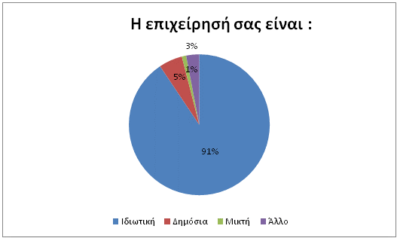
Όσον αφορά το μέγεθος των επιχειρήσεων, το δείγμα περιέλαβε επιχειρήσεις μεγέθους άνω των 180 ατόμων, ενώ ανάμεσα στις μεγαλύτερες συμπεριλαμβάνονται και αυτές που ανήκουν στον ευρύτερο δημόσιο τομέα Σε κάθε περίπτωση, έγινε προσπάθεια να αντιπροσωπεύονται στο δείγμα επιχειρήσεις διαφόρων μεγεθών, όπως φαίνεται και στο Διάγραμμα 1

Διάγραμμα 2: Μέγεθος Επιχειρήσεων του Δείγματος
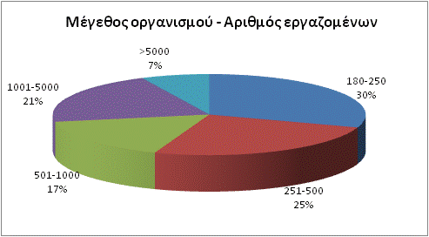

Κλάδοι Δραστηριότητας – Χαρακτηριστικά Επιχειρήσεων
Η πλειοψηφία των επιχειρήσεων του δείγματος δραστηριοποιείται στον τριτογενή τομέα (εμπόριο και υπηρεσίες), καθώς μόλις το 5,6% περίπου των επιχειρήσεων απασχολείται σε πρωτογενείς δραστηριότητες και το 25,6% στη μεταποίηση. Συγκεκριμένα, η κατανομή των επιχειρήσεων στους αντίστοιχους κλάδους έχει ως εξής:
Πίνακας1: Τομείς Δραστηριότητας Επιχειρήσεων που Συμμετείχαν στο Δείγμα
ΚΛΑΔΟΙ ΔΡΑΣΤΗΡΙΟΤΗΤΑΣ | % ΕΠΙΧΕΙΡΗΣΕΩΝ
Πρωτογενής τομέας | 5.6%
Γεωργία, κυνήγι, δασοκομία, αλιεία | 0%
Ενέργεια, νερό | 4.2%
Χημικά προϊόντα, εξόρυξη και επεξεργασία ανόργανων ορυκτών | 1.4%
Δευτερογενής τομέας | 25.6%
Βιομηχανία μετάλλων, μηχανολογία, ηλεκτρολογία, εξοπλισμός γραφείου, μηχανολογικός εξοπλισμός | 5.1%
Άλλη βιομηχανία (τρόφιμα, ποτά, καπνά κ.λπ.) | 18.2%
Οικοδομικές επιχειρήσεις, κατασκευαστικές εταιρείες | 2.3%
Τριτογενής τομέας | 68,8%
Λιανικές πωλήσεις, ξενοδοχεία | 11,7%
Μεταφορές, επικοινωνίες | 7,9%
Τραπεζικές, οικονομικές, ασφαλιστικές, χρηματοοικονομικές υπηρεσίες | 15,0%
Προσωπικές, οικιακές, ψυχαγωγικές υπηρεσίες | 2,8%
Υπηρεσίες υγείας | 9,8%
Άλλες υπηρεσίες | 1,4%
Δημόσια Διοίκηση | 4,7%
Πληροφορική | 3,3%
Υπηρεσίες Εστίασης | 6%
Εμπόριο | 6,5%
Παιδεία, τοπική αυτοδιοίκηση, κεντρική διοίκηση | 1,4%
Κοινωνικές Υπηρεσίες | 0,9%
Άλλο | 2,5%

Χαρακτηριστικά Αγορών – Ανάπτυξη – Ανταγωνιστικότητα
Η πλειοψηφία των εταιρειών –σε ποσοστό 90%- κατευθύνει τα προϊόντα και τις υπηρεσίες της σε εθνικό (40%), παγκόσμιο (34%) και ευρωπαϊκό επίπεδο (16%). Αντιθέτως, μόνο 10,4% των επιχειρήσεων απευθύνεται σε τοπικό και περιφερειακό επίπεδο (Διάγραμμα 3).
Διάγραμμα 3: Χαρακτηριστικά Αγορών
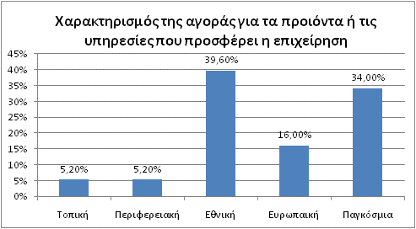
Σε σχετική ερώτηση, οι επιχειρήσεις του δείγματος, στην πλειοψηφία τους, δήλωσαν ότι δραστηριοποιούνται σε αγορές που χαρακτηρίζονται από ανάπτυξη (Διάγραμμα 4), ενώ πολύ μικρό ποσοστό αντιμετωπίζει φθίνουσα αγορά. Ας σημειωθεί ότι τα στοιχεία στα οποία βασιζόμαστε συγκεντρώθηκαν μέχρι και την Άνοιξη του 2009, ακριβώς πριν από την επιδείνωση της οικονομικής κρίσης στην Ελληνική αγορά και άρα, οι συνέπειες αυτής δεν αντικατοπτρίζονται ακόμη στα ευρήματά μας.

Διάγραμμα 4: Φάση Ανάπτυξης Αγορών
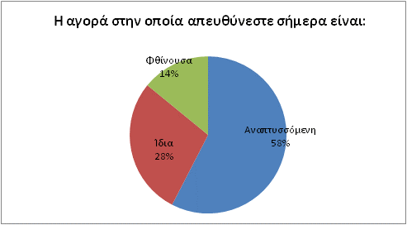
Όπως φαίνεται από τα χαρακτηριστικά του δείγματος, σε γενικές γραμμές μπορούμε να πούμε ότι αποτελείται από επιχειρήσεις που λειτουργούν αποτελεσματικά και που θα μπορούσαν να χαρακτηριστούν ως πετυχημένες στο χώρο τους. Αυτό επιβεβαιώνει το γεγονός ότι οι πρακτικές Δ.Α.Δ. που περιγράφονται στη συνέχεια δεν αποτελούν τον κανόνα και το μέσο όρο για την ελληνική πραγματικότητα, αλλά απηχούν αυτό που οι πιο αποδοτικές ή οι “best practice firms” τείνουν να υιοθετούν.

Στρατηγικές Διοίκησης Ανθρώπινου Δυναμικού

Ο Ρόλος του Τμήματος Ανθρώπινου Δυναμικού
Η στρατηγική της επιχείρησης και η διοίκηση του ανθρώπινου δυναμικού τείνουν να συνδέονται όλο και στενότερα. Αυτό οφείλεται στο γεγονός ότι το ανθρώπινο δυναμικό και οι γνώσεις και δεξιότητες που αυτό κατέχει αποτελούν ένα συγκριτικό πλεονέκτημα για την επιχείρηση που δε μπορεί εύκολα να αντιγραφεί (Wright et al., 2001, Mullins, 2004, Jackson and Schuler, 2005). Σε μια εποχή που οι παραδοσιακοί τρόποι απόκτησης ανταγωνιστικού πλεονεκτήματος μπορούν εύκολα να γίνουν αντικείμενο μίμησης, η συγκριτική υπεροχή βασίζεται όλο και περισσότερο στην τεχνογνωσία των υπευθύνων Δ.Α.Δ. και στο βαθμό συνεισφοράς τους στη λήψη επιχειρηματικών αποφάσεων.
Έτσι, η ύπαρξη τμήματος Δ.Α.Δ. ή υπευθύνου Δ.Α.Δ. σε επιχειρήσεις τουλάχιστον 180 ατόμων, θεωρείται απαραίτητη. Στις επιχειρήσεις του δείγματος τα μηνύματα είναι κατ’ αρχάς ενθαρρυντικά, αφού όλες σχεδόν οι επιχειρήσεις (91,1%) δήλωσαν ότι υπάρχει υπεύθυνος ή/και Τμήμα Ανθρώπινου Δυναμικού. Γενικά στο παρόν δείγμα αντιστοιχούν περίπου 1 στέλεχος Δ.Α.Δ. σε κάθε 115 εργαζομένους, αναλογία συμβατή με αυτή που έχουν δείξει προηγούμενες έρευνες στην Ελλάδα (Παπαλεξανδρή & Μπουραντάς, 2002, Παπαλεξανδρή et al., 2001). Όμως, στις δραστηριότητες του Τμήματος Ανθρώπινου Δυναμικού συχνά εμπλέκονται και άλλα τμήματα όπως το Λογιστήριο, το Τμήμα Δημοσίων Σχέσεων καθώς και στελέχη άλλων τμημάτων. Άρα, αυτός ο αριθμός μόνο ενδεικτικός μπορεί να θεωρηθεί.
Παράλληλα είναι καθοριστικός ο ρόλος των ατόμων που στελεχώνουν το Τμήμα Α.Δ. και κυρίως αυτός του Διευθυντή Ανθρώπινου Δυναμικού, που πρέπει να είναι στρατηγικός και συμβουλευτικός προς όλα τα υπόλοιπα τμήματα της επιχείρησης (Ulrich, 1998). Όπως ήδη αναφέρθηκε, πέρα από τη διεκπεραίωση των παραδοσιακών λειτουργιών της Διοίκησης Προσωπικού, που είναι η επιλογή, η στελέχωση, η εκπαίδευση, η αξιολόγηση, η ασφάλεια, οι εργασιακές σχέσεις και η μισθοδοσία, ο υπεύθυνος της Διοίκησης Ανθρώπινου Δυναμικού πρέπει να εξασφαλίζει και τη στρατηγική ευθυγράμμιση των πολιτικών του τμήματος με τις γενικότερες επιχειρησιακές πολιτικές και στρατηγικές (Greer, 2001, Boxall and Purcell, 2003). Έτσι, η συμμετοχή του εκπροσώπου της Δ.Α.Δ. στο διοικητικό συμβούλιο και η εμπλοκή του στη διαμόρφωση της στρατηγικής μπορούν να αποτελέσουν διαχρονικές ενδείξεις της αύξησης της σημασίας του ρόλου της Δ.Α.Δ. Στο 41% του ελληνικού δείγματος, ο υπεύθυνος του Τμήματος Προσωπικού συμμετέχει και συμβάλλει από την αρχή στη διαμόρφωση επιχειρησιακής στρατηγικής, ενώ μόνο το 8% του δείγματος δηλώνει πως ο Διευθυντής Ανθρώπινου Δυναμικού δεν συμμετέχει στην επιχειρησιακή στρατηγική (Διάγραμμα 5).

Διάγραμμα 5: Συμμετοχή του υπευθύνου Δ.Α.Δ. στην επιχειρησιακή στρατηγική
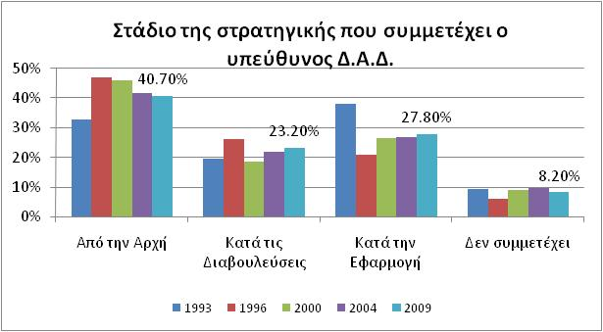

Παράλληλα, τα θέματα προσωπικού φαίνεται να εκπροσωπούνται σοβαρά στο Δ.Σ. των επιχειρήσεων του δείγματος, αφού στο 64% των επιχειρήσεων ο Διευθυντής του Τμήματος συμμετέχει στο Διοικητικό Συμβούλιο. Μάλιστα παρατηρείται σημαντική αύξηση στο ποσοστό των επιχειρήσεων με συμμετοχή του Διευθυντή ΔΑΔ στο Δ.Σ. μέσα στην τελευταία δεκαετία, γεγονός που είναι ενθαρρυντικό για την ενίσχυση του ρόλου της λειτουργίας της ΔΑΔ στη χώρα μας.

Διάγραμμα 6: Συμμετοχή του υπευθύνου Δ.Α.Δ. στο Διοικητικό Συμβούλιο
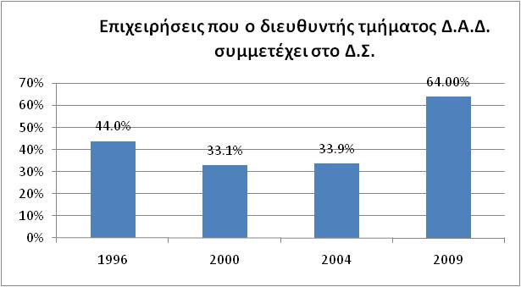
Στο 36% των Ελληνικών επιχειρήσεων του δείγματος, όπως φαίνεται από το Διάγραμμα 6, ο διευθυντής Δ.Α.Δ. δεν συμμετέχει στο Δ.Σ.. Ακόμα κι εκεί όμως, συμβαίνει να καλείται να υποστηρίξει τις θέσεις του ή να κάνει εισηγήσεις κάθε φορά που το Δ.Σ. συζητά θέματα σχετικά με το προσωπικό, καθώς και να συμμετέχει στο συμβούλιο διεύθυνσης και άρα έμμεσα και στο Δ.Σ. Δε φάνηκε να υπάρχει σημαντική διαφορά στη συχνότητα συμμετοχής του διευθυντή ΔΑΔ στο Δ.Σ. ανάλογα με το αν η επιχείρηση είναι διεθνούς ή τοπικού / εθνικού προσανατολισμού. Φάνηκε όμως να υπάρχει σημαντική διαφορά στη συχνότητα συμμετοχής του διευθυντή ΔΑΔ στο ΔΣ, ανάλογα αφενός με το μέγεθος της επιχείρησης και την επίδοσή της αναφορικά με την ποιότητα των υπηρεσιών και το ρυθμό εισαγωγής των καινοτομιών (x²=13,260, df=2, P=0,001 και x² =11,556, df=4, P=0,021 αντίστοιχα). Δηλαδή, οι επιχειρήσεις με μεγαλύτερο αριθμό εργαζομένων και μεγαλύτερο κόστος απασχόλησης, είναι πιθανότερο να έχουν συμμετοχή στο ΔΣ του Διευθυντή. Επίσης, οι επιχειρήσεις με παρουσία της ΔΑΔ στο ΔΣ, παρουσιάζουν σημαντικά καλύτερη επίδοση στην ποιότητα και την καινοτομία.
Ενδιαφέρον παρουσιάζει και η προέλευση του Διευθυντή Προσωπικού. Εδώ φαίνεται ότι κατά την τελευταία δεκαετία έχει μειωθεί ο αριθμός των υπευθύνων που προέρχονται από το Τμήμα Προσωπικού και εξελίχθηκαν στη θέση του Διευθυντή, ενώ έχει αυξηθεί ο αριθμός Διευθυντών που προσελήφθησαν ως ειδικευμένα άτομα εκτός εταιρίας. Όμως, την τελευταία πενταετία φαίνεται ότι έπαψε η προηγούμενη τάση προέλευσης του Διευθυντή Δ.Α.Δ. από ειδικευμένα άτομα εκτός εταιρίας. Συγκεκριμένα, πολλές επιχειρήσεις ανέφεραν στην έρευνα του 2009 ότι ο διευθυντής ΔΑΔ είναι μη εξειδικευμένο άτομο μέσα από την εταιρεία. (Διάγραμμα 7). Το εύρημα αυτό αντανακλά τη μείωση των στεγανών μεταξύ των τμημάτων και την τάση για οριζόντιες μετακινήσεις που υιοθετούν πολλοί οργανισμοί σήμερα στην ανάπτυξη καριέρας των εργαζομένων τους.
Διάγραμμα 7: Προέλευση Διευθυντή Δ.Α.Δ.
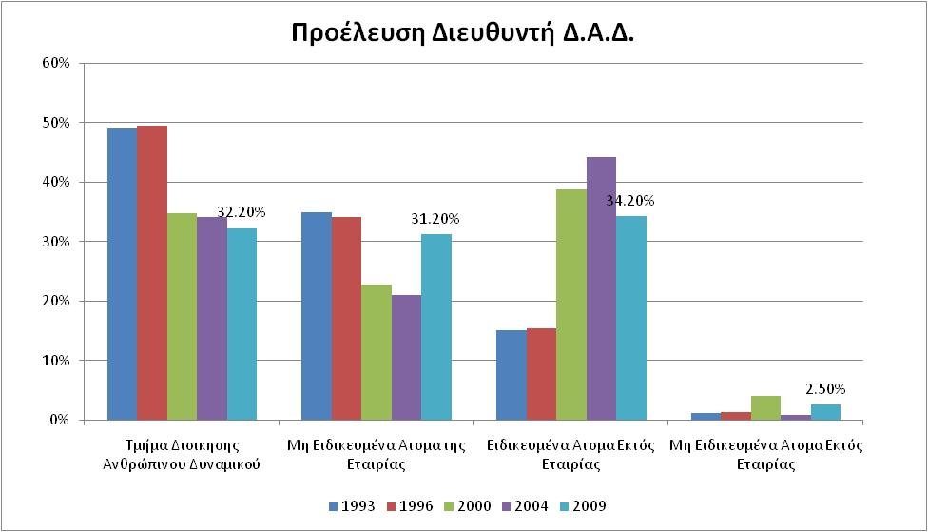
Η ανάγκη για εξελιγμένη τεχνογνωσία, για μείωση του κόστους και αύξηση της ανταγωνιστικότητας, οι συχνές αλλαγές και ο φόρτος που συχνά καλούνται να αντιμετωπίσουν τα τμήματα Δ.Α.Δ., αναγκάζουν τις επιχειρήσεις να προβαίνουν στην ανάθεση κάποιων λειτουργιών/ δραστηριοτήτων σε εξωτερικούς συμβούλους. Από αρκετούς συγγραφείς (Cooke et al., 2005, Gainey and Klaas, 2005). Πρόσφατα έχει υποστηριχτεί ότι η εξωτερική ανάθεση προσεκτικά επιλεγμένων λειτουργιών ΔΑΔ ενισχύει το στρατηγικό ρόλο του τμήματος, καθιστώντας το τμήμα ηγέτη μέσα στον οργανισμό (“HR can lead by example”). Αυτό βέβαια υπονοεί την προσεκτική αποτίμηση τόσο των δυνατοτήτων των στελεχών όσο και των αποτελεσμάτων του τμήματος και των εξωτερικών συνεργατών του.
Διάγραμμα 8: Χρήση εξωτερικών συνεργατών σε θέματα Δ.Α.Δ.
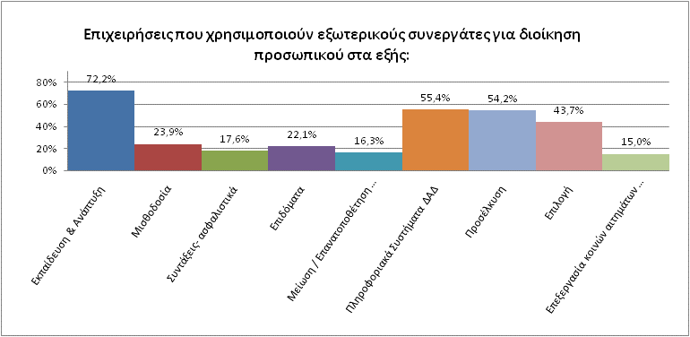

Η βασικότερη λειτουργία που ανατίθεται σε εξωτερικούς συμβούλους είναι η εκπαίδευση και ανάπτυξη των εργαζομένων στο72,2% των επιχειρήσεων, ενώ ακολουθούν αμέσως μετά τα πληροφοριακά συστήματα ΔΑΔ με 55,4% και η στελέχωση, κυριότερα η προσέλκυση (54,2%) και σε μικρότερο βαθμό η επιλογή (44%) (Διάγραμμα 8). Οι υπηρεσίες που αφορούν τη μισθοδοσία και τα επιδόματα, καθώς και τις συντάξεις και τα ασφαλιστικά, ανατίθενται σε εξωτερικούς συνεργάτες σε πολύ μικρότερο βαθμό, περίπου από το 1/5 των επιχειρήσεων του δείγματος. Σημαντική θεωρείται η παρουσία των συμβούλων, με την προϋπόθεση να κατανοήσουν τις ιδιαιτερότητες της οργανωσιακής κουλτούρας της επιχείρησης και να ασχοληθούν με την υλοποίηση και την παρακολούθηση των προτάσεων που εισηγήθηκαν. Γεγονός πάντως είναι ότι σε πολλές μικρότερες επιχειρήσεις που δεν είχαν αρχικά τμήμα προσωπικού, η επαφή με τους συμβούλους βοήθησε στο να συνειδητοποιηθεί η ανάγκη για αρτιότερη οργάνωση της λειτουργίας Δ.Α.Δ.

Ο ρόλος των στελεχών γραμμής
Ο ρόλος των στελεχών γραμμής (line managers) στα θέματα ανθρώπινου δυναμικού έχει συζητηθεί ευρύτατα τα τελευταία χρόνια. Ως στελέχη γραμμής χαρακτηρίζονται όσα στελέχη εντάσσονται σε μη επιτελικά τμήματα, όπως οικονομικών, μάρκετινγκ, πωλήσεων, παραγωγής κ.λπ. Σε πολλές ευρωπαϊκές επιχειρήσεις, μέρος της ευθύνης για θέματα ιδίως εκπαίδευσης, αξιολόγησης και επιλογής τείνουν να μετατεθούν στα στελέχη γραμμής, ακόμα και στις μεγάλες επιχειρήσεις, με στόχο τον καλύτερο συντονισμό και την ενσωμάτωση της Δ.Α.Δ. στις υπόλοιπες λειτουργίες της επιχείρησης. Οι σημαντικότεροι λόγοι για την εκχώρηση αρμοδιοτήτων έχουν να κάνουν με τον ίδιο το ρόλο των στελεχών γραμμής, τα οποία είναι υπεύθυνα για τη δημιουργία αξίας στον οργανισμό μέσω της επίτευξης αποτελεσμάτων (Ulrich, 1998), και ταυτόχρονα είναι και άμεσοι «μάνατζερ ανθρώπων» (Jackson & Schuler, 2003). Στην Ελλάδα δεν επιβεβαιώνεται η τάση που θέλει διεθνώς να αυξάνεται ο ρόλος των στελεχών γραμμής. Και αυτό γιατί η Δ.Α.Δ. δεν έχει ακόμη αναπτυχθεί αρκετά ώστε να περάσει στο επόμενο στάδιο, δηλαδή αυτό της εκχώρησης ευθυνών στα στελέχη γραμμής.
Στην έρευνα μελετήθηκε ο ρόλος των στελεχών γραμμής και του τμήματος Δ.Α.Δ. για τις εξής λειτουργίες Δ.Α.Δ. :
- Αμοιβές και Παροχές
- Προσέλκυση και Επιλογή
- Εκπαίδευση και Ανάπτυξη
- Βιομηχανικές Σχέσεις
- Αυξομειώσεις Προσωπικού
Στην Ελλάδα τα στελέχη γραμμής παραδοσιακά συμμετέχουν ενεργά σε όλες τις αποφάσεις που αφορούν το προσωπικό, ιδίως λόγω του μικρού μεγέθους των επιχειρήσεων και της σχετικά πρόσφατης ανάπτυξης της λειτουργίας της Δ.Α.Δ. Έτσι, σε μεγάλο ποσοστό, οι αποφάσεις για εκπαίδευση και επιλογή και, σε ελαφρώς μικρότερο βαθμό, για μείωση ή αύξηση του προσωπικού, λαμβάνονται σε συνεργασία του τμήματος Δ.Α.Δ. με τα στελέχη γραμμής. Σε άλλες δραστηριότητες έχουν τη μεγαλύτερη πρωτοβουλία τα στελέχη γραμμής, σε άλλες τα στελέχη Δ.Α.Δ., ενώ παρουσιάζονται και κάποιες διαφοροποιήσεις σε σχέση με τις προηγούμενες τριετίες.
Συγκεκριμένα, σε θέματα Αμοιβών και Παροχών (Διάγραμμα 9) φαίνεται να αυξάνεται την τελευταία τριετία η ευθύνη του Τμήματος Δ.Α.Δ., ενώ παλαιότερα κύρια ευθύνη είχαν τα Στελέχη Γραμμής σε συνεργασία με το Τμήμα Δ.Α.Δ. Αυτό δικαιολογείται από την ανάγκη ελέγχου των αμοιβών, προκειμένου οι επιχειρήσεις να τις διατηρούν σε ανταγωνιστικά επίπεδα. Η συμμετοχή σε έρευνες αμοιβών (salary surveys) ή η παρακολούθηση του ανταγωνισμού γίνεται συνήθως με πρωτοβουλία των στελεχών Δ.Α.Δ. που έχουν τη γενικότερη εποπτεία και πληροφόρηση από την αγορά εργασίας.
Διάγραμμα 9: Κύρια Ευθύνη για Αμοιβές και Παροχές
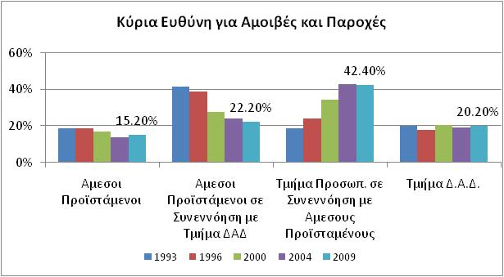
Πάντως, προκειμένου το Τμήμα Δ.Α.Δ. να προτείνει αυξήσεις, εκτός από τις έρευνες αμοιβών, συνεκτιμά και τις απόψεις των στελεχών γραμμής, ιδίως σε κλάδους όπου η ζήτηση για εξειδικευμένα στελέχη διαφοροποιεί τις αμοιβές με ταχύτατους ρυθμούς, με αποτέλεσμα να αναπροσαρμόζονται ταχύτατα τα επίπεδα των αμοιβών.
Σε θέματα προσέλκυσης και επιλογής, σε μεγάλο ποσοστό οι αποφάσεις λαμβάνονται σε συνεργασία με την κύρια ευθύνη και πάλι να ανήκει στο Τμήμα Δ.Α.Δ. (Διάγραμμα 10).
Αξίζει πάντως να σημειωθεί ότι εδώ ο ρόλος των στελεχών γραμμής φαίνεται να ενισχύεται μέσα στην τελευταία τριετία και ενδεχομένως να μπορούμε να κάνουμε αναφορά σε μεγαλύτερη εκχώρηση αρμοδιοτήτων ΔΑΔ στο χώρο της στελέχωσης.
Διάγραμμα 10: Κύρια Ευθύνη για Προσέλκυση και Επιλογή
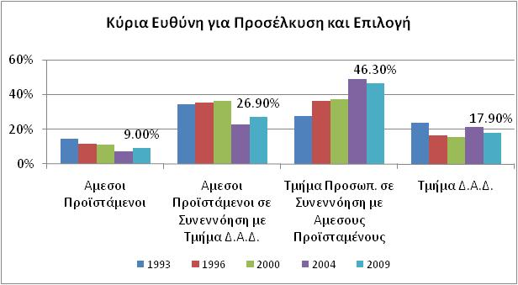
Στην εκπαίδευση και ανάπτυξη (Διάγραμμα 11) η ευθύνη είναι στις περισσότερες περιπτώσεις μοιρασμένη, αλλά με σαφές προβάδισμα στο Τμήμα ΔΑΔ. Αυτό είναι αναμενόμενο, καθώς τα Τμήματα ΔΑΔ διαθέτουν την απαραίτητη πληροφόρηση σχετικά με τις διαθέσιμες ευκαιρίες και τα κονδύλια για την εκπαίδευση, την οποία καλούνται να υλοποιήσουν σε επίπεδο επιχείρησης, σε συνεργασία με τα στελέχη γραμμής. Επιπλέον, αν και ο άμεσος προϊστάμενος είναι σαφώς ο πλέον αρμόδιος να προτείνει κάποιο πρόγραμμα εκπαίδευσης και ανάπτυξης, σύμφωνα με τις ιδιαίτερες ανάγκες των υφισταμένων του, το τμήμα Δ.Α.Δ. έχει στοιχεία για τις γνώσεις κάθε υπαλλήλου και φροντίζει, ανάλογα με τις ελλείψεις του καθενός, να του προτείνει την κατάλληλη εκπαίδευση.
Διάγραμμα 11: Κύρια Ευθύνη για Εκπαίδευση και Ανάπτυξη
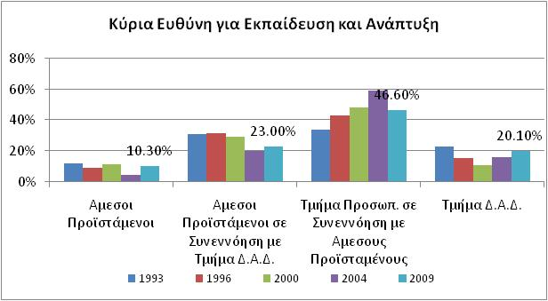
Η μόνη δραστηριότητα που φαίνεται να επωμίζεται σε σημαντικά μεγαλύτερο βαθμό το Τμήμα Δ.Α.Δ, είτε μόνο του, είτε με τη συνεργασία των στελεχών γραμμής, είναι οι Βιομηχανικές Σχέσεις. Αυτό εξηγείται εν μέρει από το γεγονός ότι στις επιχειρήσεις με οργανωμένο συνδικαλισμό, υπάρχει κατά παράδοση κάποιος υπεύθυνος που χειρίζεται τα θέματα των εργασιακών σχέσεων και επικοινωνεί με τους εκπροσώπους των εργαζομένων και ο οποίος είτε ανήκει στο τμήμα προσωπικού, είτε είναι στέλεχος με εμπειρία σε θέματα διαπραγματεύσεων. Το έργο αυτό φαίνεται ότι δεν μπορεί να μοιρασθεί πάντα με τα στελέχη γραμμής, ιδίως στις μεγαλύτερες επιχειρήσεις (Διάγραμμα 12).
Διάγραμμα 12: Κύρια Ευθύνη για Εργασιακές Σχέσεις
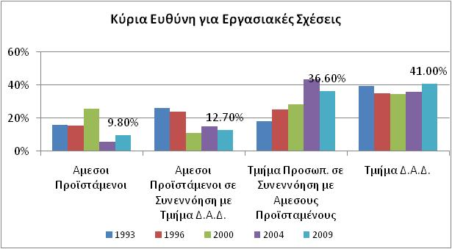
Οι αυξομειώσεις προσωπικού είναι αποτέλεσμα συνεργασίας, όπως άλλωστε ενδείκνυται, καθώς αποτελούν αποφάσεις στρατηγικής σημασίας και είναι επιβεβλημένη η γνώση και γνώμη όλων των μερών (Διάγραμμα13). Εδώ και πάλι φαίνεται να έχει αυξηθεί η μορφή συνεργασίας όπου την κύρια ευθύνη έχουν οι άμεσοι προϊστάμενοι.
Διάγραμμα13: Κύρια Ευθύνη για Αυξομειώσεις Προσωπικού
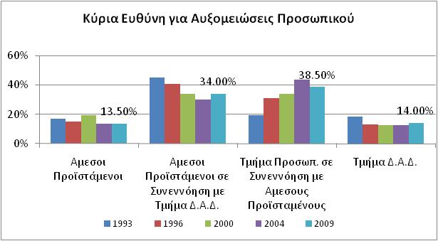

Συνοψίζοντας, μπορούμε να πούμε ότι η τάση στο βαθμό εμπλοκής των στελεχών γραμμής και του τμήματος Δ.Α.Δ. σε αποφάσεις Δ.Α.Δ, κατά την τελευταία πενταετία, που θέλει διεθνώς να μετατοπίζεται συνεχώς η ευθύνη προς τους άμεσους προϊσταμένους, απ’ ότι φαίνεται επιβεβαιώνεται εν μέρει από την έρευνα στις ελληνικές επιχειρήσεις, τα τελευταία 3 χρόνια. Έτσι, όπως φαίνεται, σε σχέση με τα στοιχεία από τις τέσσερις προηγούμενες έρευνες (1993,1996, 2000 και 2004) σήμερα έχουμε:
- Ελαφρά μεγαλύτερη εκχώρηση αρμοδιοτήτων, κυρίως στα θέματα στελέχωσης και ακολούθως εκπαίδευσης στα στελέχη γραμμής, σε σχέση με το 2004.
- Για τις υπόλοιπες λειτουργίες, παρόμοιο βαθμό εμπλοκής με τις προηγούμενες χρονιές.

Μέθοδοι Στελέχωσης Ανθρώπινου Δυναμικού

Προγραμματισμός Ανθρώπινου Δυναμικού
Προκειμένου να ανταποκριθούν οι επιχειρήσεις στις σύγχρονες προκλήσεις, πρέπει οι διαδικασίες προσέλκυσης και επιλογής ανθρώπινου δυναμικού να εναρμονιστούν, ώστε να μπορούν να καλύπτουν τις νέες εργασιακές ανάγκες. Οι συνθήκες που διαμορφώνονται στο συνεχώς εξελισσόμενο διεθνές επιχειρησιακό περιβάλλον επιβάλουν η επιλογή των ατόμων να γίνεται με πολλαπλά και σύνθετα κριτήρια. Οι αλλαγές στις εργασιακές δομές απαιτούν από τους εργαζόμενους ευέλικτους, εναλλασσόμενους ρόλους, γνώση των οργανωσιακών στόχων, δυνατότητες για καινοτομία, και ανάπτυξη των ικανοτήτων για ομαδική εργασία.
Ο σωστός προγραμματισμός του ανθρώπινου δυναμικού προϋποθέτει τη γνώση των άμεσων στόχων των επιχειρήσεων, όπως σχέδια για επεκτάσεις ή συγχωνεύσεις. Πρέπει ακόμα να περιλαμβάνει ένα πλάνο αποχωρήσεων λόγω συνταξιοδότησης, καθώς και τον υπολογισμό των κενών θέσεων που αναμένεται να προκύψουν λόγω αστάθμητων παραγόντων, όπως παραιτήσεων, προτάσεων από τους ανταγωνιστές κ.λπ. Έτσι, ανάγκες για πρόσληψη παρουσιάζονται, είτε γιατί αποχωρεί κάποιο άτομο από την επιχείρηση και δεν μπορεί το κενό να καλυφθεί εσωτερικά, είτε γιατί η επιχείρηση επεκτείνει τις δραστηριότητές της και χρειάζεται νέα άτομα για να στελεχώσουν τα τμήματα που πρόκειται να δημιουργηθούν, είτε γιατί οι ανάγκες της τεχνολογίας και του εκσυγχρονισμού επιβάλλουν την πρόσληψη ανθρώπων με νέες δεξιότητες, διαφορετικές από αυτές που μέχρι τώρα διέθετε το προσωπικό της επιχείρησης.
Όπως φάνηκε, σε γενικές γραμμές ο συνολικός αριθμός εργαζομένων έχει αυξηθεί στο 58% των επιχειρήσεων, στο 11% παρέμεινε ο ίδιος, ενώ στο 30% μειώθηκε (Διάγραμμα 13).Αυτό δείχνει ότι η πλειοψηφία των εταιριών του δείγματος το 2009 ήταν μάλλον αναπτυσσόμενες, αντικατοπτρίζοντας ως ένα βαθμό τη γενικότερη τάση για οικονομική ανάπτυξη στη χώρα μας, όπως φαινόταν μέχρι την Άνοιξη του 2009, πριν φανεί η σοβαρότητα της οικονομικής κρίσης. Να σημειωθεί εδώ, ότι ήδη την περίοδο που συλλέχθηκαν τα στοιχεία οι μειώσεις προσωπικού είχαν αρχίσει στις εταιρίες του δείγματός μας, αφού το ποσοστό των οργανισμών που δήλωσαν μείωση προσωπικού το 2009 ήταν αυξημένος κατά 6% σε σχέση με το 2004.

Διάγραμμα14: Αλλαγή στον αριθμό των εργαζομένων

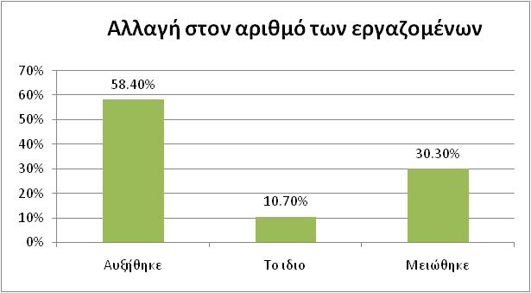
Στις επιχειρήσεις που αναγκάστηκαν να προβούν σε μείωση προσωπικού χρησιμοποιήθηκαν διάφορες μέθοδοι μείωσης. Αυτές περιλαμβάνουν κυρίως το πάγωμα προσλήψεων (76%), τη μη ανανέωση συμβολαίων (67,5%), την εσωτερική μετακίνηση (65%), και την πρόωρη συνταξιοδότηση (47%). Ακολουθούν η αναγκαστική (43%) και η εθελουσία έξοδος(41%). Σε σύγκριση με τα στοιχεία του 2004, το πάγωμα των προσλήψεων κινήθηκε στα ίδια επίπεδα, ενώ όλες οι άλλες μέθοδοι μείωσης προσωπικού παρουσίασαν μείωση. (Διάγραμμα15).
Διάγραμμα15: Μέθοδοι Μείωσης Προσωπικού
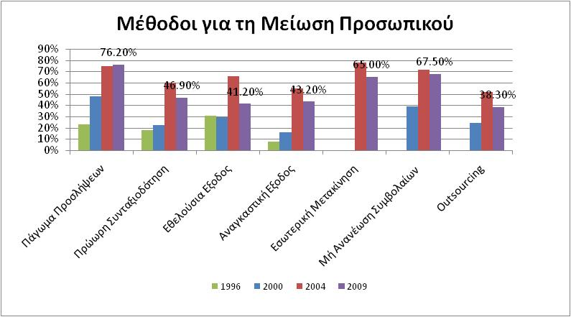
Όπως είναι γνωστό, το θέμα των μεθόδων μείωσης προσωπικού έχει απασχολήσει το μεγαλύτερο ποσοστό των επιχειρήσεων στην Ελλάδα τα τελευταία δύο χρόνια, ακόμα και στον ευρύτερο δημόσιο τομέα ο οποίος παραδοσιακά εμφανιζόταν ως πιο «στοργικός» εργοδότης από τον ιδιωτικό. Όλα τα τελευταία στοιχεία για την απασχόληση συντείνουν δυστυχώς στο πόσο διαφορετική θα ήταν αυτή η εικόνα αν η έρευνα γινόταν σήμερα.

Μέθοδοι Προσέλκυσης και Επιλογής Προσωπικού

Από τη στατιστική ανάλυση των δεδομένων, προέκυψε ότι στο σύνολο του δείγματος, το 77% των ανώτερων διοικητικών στελεχών προέρχονται από το εσωτερικό της επιχείρησης και προφανώς οι θέσεις που κατέχουν είναι αποτέλεσμα προαγωγών (Διάγραμμα16). Αυτό είναι σύμφωνο με τη γενικότερη φιλοσοφία των Ελληνικών επιχειρήσεων που χρησιμοποιούν τη δυνατότητα προαγωγής σαν την κύρια μέθοδο υποκίνησης. Εάν υπάρχει η δυνατότητα να εξελιχθούν τα άτομα μέσα στην επιχείρηση, είναι σίγουρο ότι θα προτιμηθούν άνθρωποι οι οποίοι γνωρίζουν την κουλτούρα και τα χαρακτηριστικά της επιχείρησης και οι οποίοι είναι έτοιμοι να αναλάβουν περισσότερα και πιο πολύπλοκα καθήκοντα. Η τάση αυτή επεκτάθηκε και στις προαγωγές των μεσαίων και κατώτερων στελεχών, όπου υπήρξε ραγδαία αύξηση στις εσωτερικές μετακινήσεις από το 2004 (Διάγραμμα 17 και
Διάγραμμα 18). Για τα κατώτερα στελέχη δε, η προαγωγή εκ των έσω εμφανίζεται ως ο συνηθέστερος τρόπος πλήρωσης κενών θέσεων.
Διάγραμμα16:Τρόποι Πλήρωσης Κενών Θέσεων για Ανώτερα Στελέχη
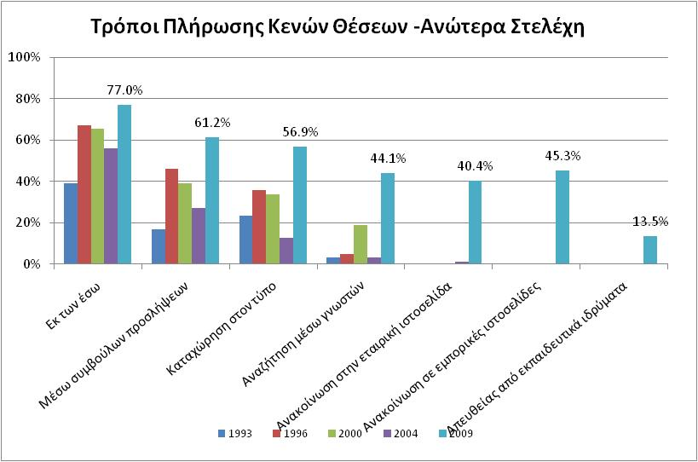

Η πλήρωση θέσεων μέσω εξωτερικών συμβούλων προσλήψεων και επιλογής, χρησιμοποιείται κυρίως για το επίπεδο των ανώτερων στελεχών,στο61% των επιχειρήσεων. Η χρήση εξωτερικών συμβούλων για τις προσλήψεις στελεχών έχει αυξηθεί την τελευταία τετραετία για όλα τα επίπεδα στελεχών. Ειδικότερα στην επιλογή κατωτέρων στελεχών, η χρήση εξωτερικών συμβούλων αυξήθηκε σε ποσοστό περίπου 12%. Αυτό αντανακλά μια σχετικά νέα υπηρεσία που αναπτύχθηκε στη χώρα μας από το 2004, η οποία είναι η ανεύρεση εργαζομένων και κατωτέρων στελεχών από γραφεία εύρεσης εργασίας. Πιο πριν οι οργανισμοί συνήθιζαν να χρησιμοποιούν εξειδικευμένα γραφεία συμβούλων επιχειρήσεων περισσότερο για τα ανώτερα στελέχη.
Όσον αφορά την κάλυψη των θέσεων στελεχών μέσω καταχωρήσεων στον τύπο, βρέθηκε ότι στο σύνολο του δείγματος το 57% χρησιμοποίησαν αυτή τη μέθοδο για επιλογή ανωτέρων στελεχών, 66% για μεσαία στελέχη και 67% για κατώτερα στελέχη. Η αναζήτηση για πρόσληψη στελεχών μέσω γνωστών παρουσίασε αξιοσημείωτη άνοδο για όλα τα επίπεδα στελεχών. Εξάλλου, η διεθνής έρευνα έχει διαπιστώσει θετική συσχέτιση μεταξύ της προσέλκυσης μέσω γνωστών και της μακρότερης παραμονής των εργαζομένων στη θέση εργασίας.

Διάγραμμα 17: Τρόποι Πλήρωσης Κενών Θέσεων για Μεσαία Στελέχη
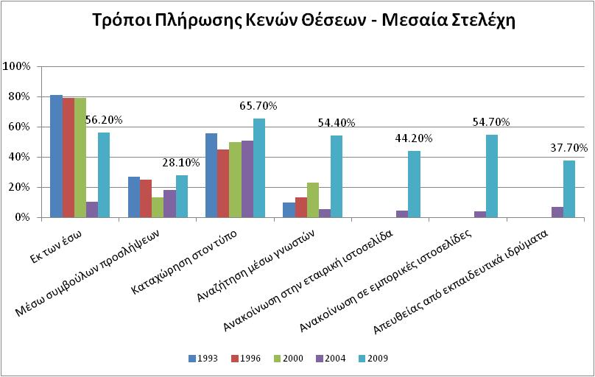

Για τα μεσαία στελέχη, δημοφιλέστερη μέθοδος πρόσληψης είναι η καταχώρηση στον τύπο (66%)και η εκ των έσω κάλυψη της θέσης (56,2%), ενώ ακολουθούν οι συστάσεις από γνωστούς και η αναζήτηση μέσω Ίντερνετ με ποσοστό κοντά στο 55%. Θετικό στοιχείο αποτελεί η μεγάλη αύξηση στην υιοθέτηση της προσέλκυσης στην εταιρική ιστοσελίδα και σε εμπορικές ιστοσελίδες σε σχέση με το 2004.

Διάγραμμα 18:Τρόποι Πλήρωσης Κενών Θέσεων για Κατώτερα Στελέχη
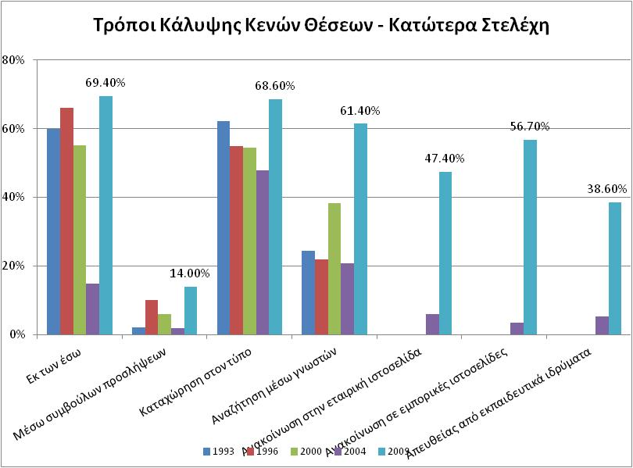

Παρόμοια είναι η εικόνα και στην προσέλκυση κατώτερων στελεχών, όπου κυριαρχούν οι προαγωγές και οι καταχωρήσεις στον τύπο (68,6%), και έχει αυξηθεί σημαντικά η προσέλκυση μέσω Ίντερνετ.
Συνοψίζοντας, πρέπει να σημειώσουμε τη μεγάλη αύξηση στη χρήση του Ίντερνετ για την προσέλκυση όλων των επιπέδων των στελεχών, τόσο μέσω της εταιρικής ιστοσελίδας, όπου το κόστος είναι χαμηλότερο, όσο και σε μικρότερο βαθμό μέσω εμπορικών ιστοσελίδων. Η χρήση του Ίντερνετ για το σκοπό αυτό είναι πιο διαδεδομένη για τα κατώτερα ιεραρχικά επίπεδα και φθίνει λίγο όσο ανεβαίνουμε την ιεραρχία, όπως είναι αναμενόμενο.

Μέθοδοι Επιλογής

Οι επιχειρήσεις του δείγματος εκλήθησαν να απαντήσουν σχετικά με το ποιες μεθόδους επιλογής χρησιμοποιούν για την πρόσληψη προσωπικού, για κάθε κατηγορία εργαζομένων. Οι προσωπικές και ομαδικές συνεντεύξεις, οι έντυπες αιτήσεις και οι συστάσεις χρησιμοποιούνται ευρύτατα, για όλες τις κατηγορίες θέσεων. Αντίθετα, τα ψυχομετρικά τεστ και τα κέντρα επιλογής (assessment centers) έχουν περιορισμένη χρήση. Τέλος, σχεδόν μηδενική είναι η χρήση της γραφολογίας (
Διάγραμμα 19).

Διάγραμμα 19: Μέθοδοι Επιλογής Προσωπικού, ανά κατηγορία Θέσεων εργασίας
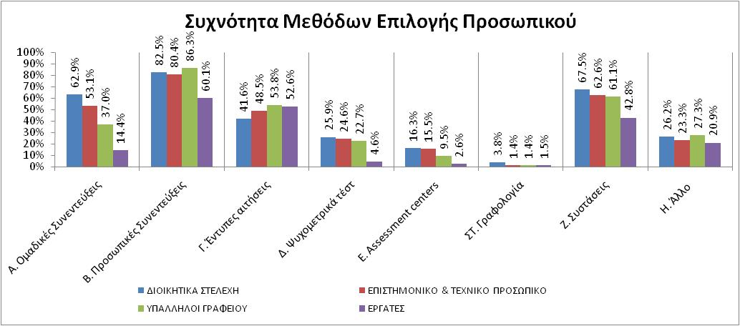

Αναφερόμενοι στις μεθόδους επιλογής εργαζομένων, με τη σειρά που εμφανίζονται στο ερωτηματολόγιο, διαπιστώνουμε τα εξής:
- Οι προσωπικές συνεντεύξεις αποτελούν το δημοφιλέστερο εργαλείο επιλογής, για όλες τις εργασιακές ομάδες, αν και χρησιμοποιούνται πολύ λιγότερο για την επιλογή εργατών (60%). Για τις ανώτερες εργασιακές ομάδες, η προσωπική συνέντευξη χρησιμοποιείται από τουλάχιστον το 82% των επιχειρήσεων του δείγματος.
- Οι ομαδικές συνεντεύξεις, όπου πολλοί υποψήφιοι εξετάζονται ταυτόχρονα, είναι κι αυτές αρκετά διαδεδομένες. Μάλιστα, στην τελευταία έρευνα παρουσίασαν μεγάλη αύξηση στη συχνότητα χρήσης τους. Ενώ το 2004 χρησιμοποιούνταν κατ’ ανώτερο στο 21% των επιχειρήσεων (για τα διοικητικά στελέχη) έως κατ’ ελάχιστο στο 6% (για τους εργάτες), το 2009 τα ποσοστά αυτά ανήλθαν σε 62% έως 14% αντίστοιχα.
- Οι έντυπες αιτήσεις χρησιμοποιούνται περίπου από τις μισές επιχειρήσεις του δείγματος, αν και, όπως είναι αναμενόμενο, σε μικρότερο βαθμό για τα διοικητικά στελέχη (41%) από ό,τι για τις άλλες ομάδες εργαζομένων.
- Οι συστάσεις χρησιμοποιούνται από περίπου το 60% των επιχειρήσεων, αν και για τους εργάτες το ποσοστό αυτό είναι αρκετά μικρότερο (40%), πιθανότατα εξ’ αιτίας της εποχικής απασχόλησης αρκετών από αυτούς, που δεν καθιστά απαραίτητη την επιβεβαίωση συστάσεων για κάθε πρόσληψη.
- Χαμηλή είναι και η χρήση των κέντρων αξιολόγησης. Εφαρμόζονται κυρίως στα διοικητικά στελέχη και πολύ λιγότερο στις ιεραρχικά κατώτερες ομάδες εργαζομένων. Μάλιστα η χρήση τους το 2009 παρέμεινε στα ίδια επίπεδα που ήταν το 2004, πράγμα που δείχνει ότι παρά την αξιοπιστία που έχουν στην επιλογή προσωπικού, το υψηλό τους κόστος τα καθιστά μια περιορισμένη επιλογή για τις επιχειρήσεις του δείγματος.
- Η γραφολογία επίσης δεν φαίνεται να χρησιμοποιείται για την επιλογή υποψηφίων στην Ελλάδα. Άλλωστε και σε Ευρωπαϊκό επίπεδο, πρόκειται για μια μέθοδο που είναι δημοφιλής κυρίως στις Γαλλόφωνες χώρες.
Συμπληρωματικά, σε συνεντεύξεις με τους εκπροσώπους των ιδιωτικών επιχειρήσεων του δείγματος σχετικά με τις μεθόδους επιλογής αναφέρθηκαν τόσο οι συστάσεις όσο και τα εισαγωγικά σεμινάρια για νέους πτυχιούχους ή τελειόφοιτους. Τα σεμινάρια αυτά που διενεργούνται ιδίως από πολυεθνικές εταιρίες δίνουν την ευκαιρία στην επιχείρηση να εντοπίσει νέους ταλαντούχους υποψηφίους, οι οποίοι έχουν τη δυνατότητα να ξεχωρίσουν κατά τη διάρκεια της εκπαίδευσης.

Οι ευέλικτες μορφές απασχόλησης στην Ελλάδα
Η επόμενη ερώτηση αναφέρεται στις εργασιακές ρυθμίσεις και στις αλλαγές που συνέβησαν την τελευταία τριετία, κυρίως σε νέες μορφές απασχόλησης (
Διάγραμμα 20). Συγκεκριμένα, η ερώτηση καλύπτει τη χρήση των ακολούθων :
- Υπερωρίες
- Εργασία σε βάρδιες
- Συμβόλαια ορισμένου χρόνου
- Εργασία τα Σαββατοκύριακα
- Εποχιακή εργασία
- Μερική απασχόληση
- Ελαστικό ωράριο (flexi-time)
- Συμβόλαια ετησίων ωρών
- Τηλε- εργασία
- Κατ’ οίκον εργασία
- Μοιρασμένη εργασία (Job sharing)
- Συμπιεσμένη εργασιακή εβδομάδα
Στο
Διάγραμμα 20 παρουσιάζονται τα ποσοστά των επιχειρήσεων που χρησιμοποιούν τις ανωτέρω ευέλικτες πρακτικές σε σημαντικό βαθμό, δηλαδή τουλάχιστον για το 20% του συνόλου του προσωπικού. Όπως φαίνεται, πιο δημοφιλείς αποδεικνύονται η εργασία σε βάρδιες (41,4%), οι υπερωρίες (27,1%) και η εργασία τα Σαββατοκύριακα (25,3%). Πρόκειται για πρακτικές ήδη αρκετά διαδεδομένες σε βιομηχανικές επιχειρήσεις, σε υπηρεσίες υγείας καθώς και στο λιανεμπόριο. Ακολουθούν οι ρυθμίσεις ευέλικτου ωραρίου (13,9%), η μερική απασχόληση (6,8%) και τα συμβόλαια ορισμένου χρόνου (6,7%). Από τις «καινοτομικές» ευέλικτες πρακτικές μόνο η μοιρασμένη εργασία χρησιμοποιείται σε σημαντικό βαθμό από 2,4% των επιχειρήσεων, ενώ άλλες, όπως είναι η τηλε-εργασία, τα συμβόλαια ετησίων ωρών και η συμπιεσμένη εργασιακή εβδομάδα, υιοθετούνται από λιγότερο από 1% των επιχειρήσεων του δείγματος.

Διάγραμμα 20: Ποσοστό επιχειρήσεων του δείγματος που χρησιμοποιούν ευέλικτες πρακτικές απασχόλησης σε σημαντικό βαθμό (τουλάχιστον στο 20% του προσωπικού τους)
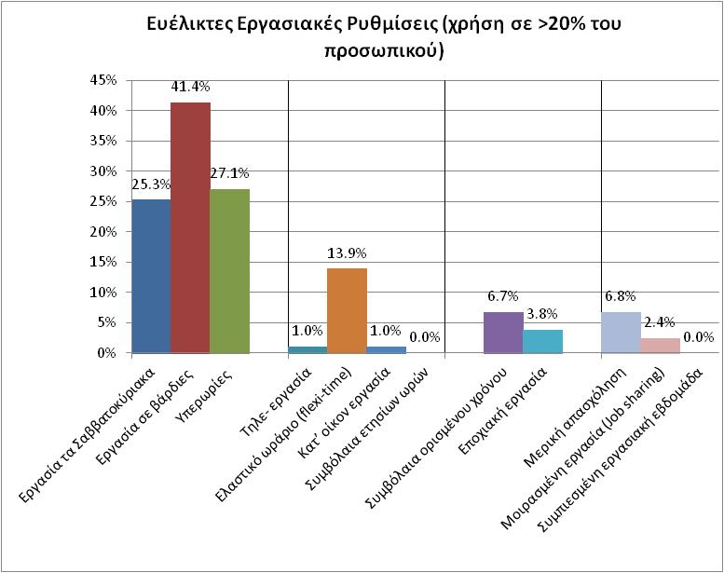

Διάγραμμα21: Διαχρονική Χρήση Ευέλικτων Πρακτικών Απασχόλησης
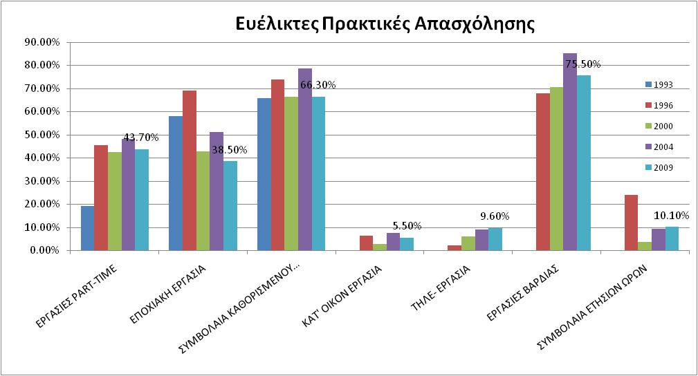

Συνολικά παρατηρείται ότι η διαχρονική αύξηση που διαφαινόταν από το 1993 σε όλες σχεδόν τις ευέλικτες πρακτικές απασχόλησης, το 2009 φαίνεται να διακόπτεται (Διάγραμμα21). Ελάχιστη αύξηση υπήρξε στην τηλε-εργασία, ενώ σε σχέση με το 2004 μείωση παρουσιάζουν όλες οι άλλες μορφές ευέλικτης απασχόλησης. Αυτό μπορεί να οφείλεται εν μέρει στην αλλαγή των νόμων που διέπουν την απασχόληση στο δημόσιο τομέα, οι οποίοι είχαν ως αποτέλεσμα τη μείωση των υπερωριών, καθώς ένα μικρό ποσοστό των οργανισμών στο δείγμα μας ανήκε στο δημόσιο τομέα. Από την άλλη, είναι βέβαιο πως αν η έρευνα διεξήγετο το 2012, η συρρίκνωση της απασχόλησης που παρουσιάστηκε λόγω της οικονομικής κρίσης θα είχε επηρεάσει αυξητικά ιδίως τα ποσοστά χρήσης της μερικής απασχόλησης.

Ρυθμίσεις για συγκεκριμένες ομάδες εργαζομένων

Ένα θέμα που συζητείται εκτενώς στη διεθνή βιβλιογραφία (Dessler, 2005) είναι οι ίσες ευκαιρίες απασχόλησης για άτομα που εκπροσωπούν ευπαθείς ομάδες του πληθυσμού. Σύμφωνα με τη σχετική ερώτηση της έρευνας Cranet, όπως φαίνεται και στο Διάγραμμα 22, σε αρκετές επιχειρήσεις του Ελληνικού δείγματος εφαρμόζονται προγράμματα δράσης προκειμένου να διευκολυνθεί η απασχόληση ατόμων με αναπηρίες, γυναικών, εργαζομένων άνω των 50 ετών και εθνικών μειονοτήτων.
Πρόκειται για ένα θετικό εύρημα το οποίο βασίζεται στην αυξημένη σημασία που δίνουν σήμερα πολλοί οργανισμοί στην εξάλειψη των διαφορών και την τήρηση ίσων ευκαιριών. Πίσω απ’ αυτό κυριαρχεί η αντίληψη ότι η ικανότητα και το ταλέντο ενυπάρχουν σε όλους, άρα ο αποκλεισμός κάποιων ομάδων εργαζομένων στερεί την επιχείρηση από πολύτιμο ταλέντο και εμποδίζει την αξιοποίηση της διαφορετικότητας στο ανθρώπινο δυναμικό της.
Στην Ελλάδα, τα ποσοστά αυτά που παρατηρούνται οφείλονται τόσο σε νομικές επιταγές, όσο και στο γεγονός ότι πολλές πολυεθνικές επιχειρήσεις που εφαρμόζουν πολιτικές διοίκησης της διαφορετικότητας στο εξωτερικό τις μεταφέρουν και στη χώρα μας.
Όμως, η διεθνής έρευνα δείχνει ότι παρά την ύπαρξη πολιτικών ίσων ευκαιριών, στην πράξη οι εργαζόμενοι που ανήκουν σε συγκεκριμένη ομάδα συχνά υφίστανται σημαντικές διακρίσεις οι οποίες συντηρούνται από στερεότυπα και προκαταλήψεις (Cassell, 1996, Roberson et al., 2003).

Διάγραμμα 22: Υιοθέτηση προγραμμάτων Δράσης για Συγκεκριμένες Ομάδες Εργαζομένων
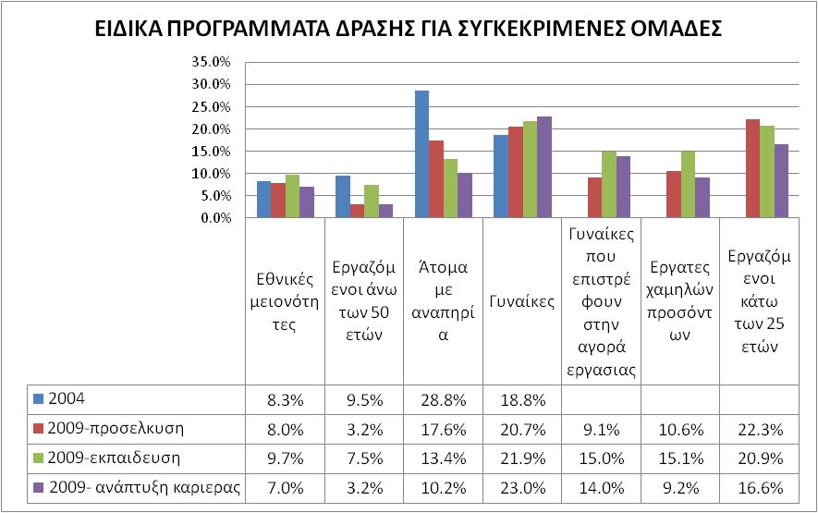

Μέθοδοι εκπαίδευσης και ανάπτυξης του προσωπικού

Συχνότητα Εκπαίδευσης στις Ελληνικές επιχειρήσεις

Το ποσοστό εργαζομένων που παρακολουθεί εκπαιδευτικά προγράμματα, καθώς και το ύψος της δαπάνης για εκπαίδευση σε σχέση με τις συνολικές δαπάνες μισθοδοσίας έχει αναχθεί σε ένα βασικό δείκτη για τη σημασία που αποδίδει η επιχείρηση στο ανθρώπινο δυναμικό της. Το ετήσιο ποσό δαπάνης για εκπαίδευση ξεπερνά το 1% της συνολικής μισθοδοσίας στο 53% των επιχειρήσεων του δείγματος, γεγονός πολύ ενθαρρυντικό, ενώ ξεπερνά το 2% αθροιστικά στο 33% των επιχειρήσεων (Διάγραμμα 23).

Διάγραμμα 23: Ετήσια δαπάνη για εκπαίδευση ως ποσοστό της δαπάνης μισθοδοσίας
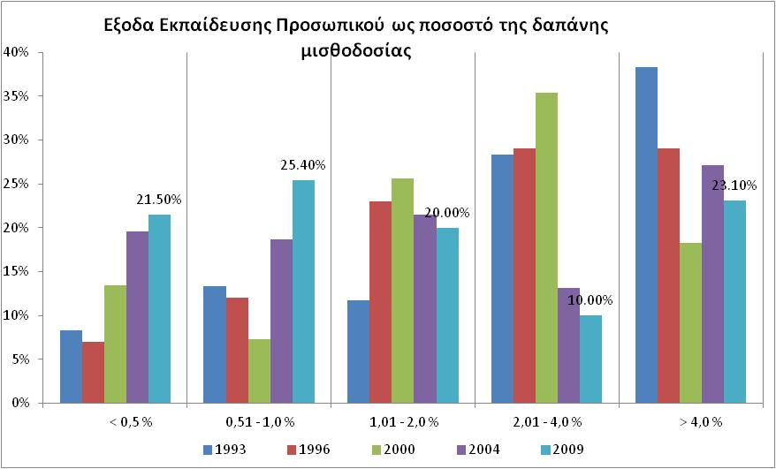

Τα διαχρονικά αποτελέσματα εδώ μας δείχνουν ότι το 2009, σε σχέση με προηγούμενες χρονιές, έχει μειωθεί ελαφρά το ποσοστό των επιχειρήσεων που δαπανούν πάνω από 1% της συνολικής μισθοδοσίας για εκπαίδευση, ενώ παραμένει σημαντικό το ποσοστό (23,1%) αυτών που συνεχίζουν να δαπανούν άνω του 4%.
Αν δούμε την εκπαίδευση ως επιβάρυνση στο λειτουργικό κόστος της επιχείρησης διαχρονικά, παρατηρείται ότι σε σύγκριση με τα προηγούμενα χρόνια, έχουμε λιγότερες επιχειρήσεις που διαθέτουν μεγάλο μέρος των κερδών τους στην εκπαίδευση αλλά και ταυτόχρονα, περισσότερες επιχειρήσεις που δαπανούν πολύ μικρό μέρος αναλογικά με τη μισθοδοσία σε εκπαιδευτικά προγράμματα (21,5% των επιχειρήσεων δαπανά κάτω από 0,5% του συνολικού κόστους μισθοδοσίας). Ενδεχομένως αυτό να οφείλεται τόσο στην αύξηση του κόστους παροχής των εκπαιδευτικών προγραμμάτων σε εργαζομένους, που εκφράζεται σε μεγαλύτερη ποσοστιαία επιβάρυνση για όσες επιχειρήσεις εξακολουθούν να προσφέρουν ίδια προγράμματα εκπαίδευσης, όσο και στην αποθάρρυνση ορισμένων επιχειρήσεων, με αποτέλεσμα να μειώνουν τη συνολικά παρεχόμενη εκπαίδευση.
Αξίζει να σημειωθεί ότι στην Ελλάδα, όπως είναι γνωστό, ισχύει ο θεσμός της επιστροφής από τον ΟΑΕΔ στις επιχειρήσεις του 0,45% των εργοδοτικών εισφορών προκειμένου να εκπαιδεύσουν το προσωπικό τους. Σε αρκετές επιχειρήσεις, το ποσό αυτό που είναι αρκετά σημαντικό, απορροφάται συχνά με τη βοήθεια ειδικών γραφείων συμβούλων που αναλαμβάνουν τη διαδικασία επιστροφής των χρημάτων και την υλοποίηση της εκπαίδευσης.

Διάγραμμα 24: Ημέρες εκπαίδευσης ανά έτος σε διοικητικά στελέχη (Μ.Ο., Ελλάδα, 2009)
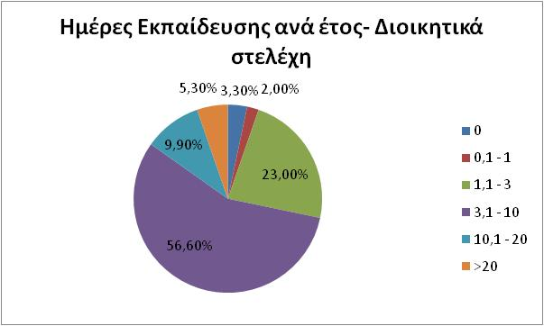
Διάγραμμα 25: Ημέρες εκπαίδευσης ανά έτος σε επιστημονικό και τεχνικό προσωπικό (Μ.Ο., Ελλάδα, 2009)
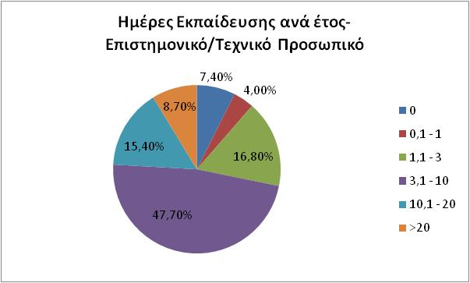

Διάγραμμα 26: Ημέρες εκπαίδευσης ανά έτος σε υπαλλήλους γραφείου (Μ.Ο., Ελλάδα, 2009)
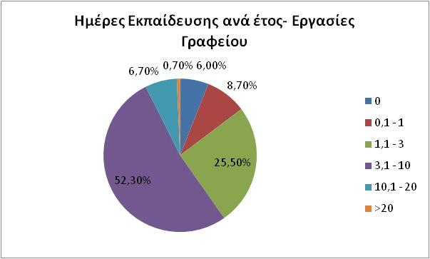
Διάγραμμα 27: Ημέρες εκπαίδευσης ανά έτος σε εργάτες (Μ.Ο., Ελλάδα, 2009)
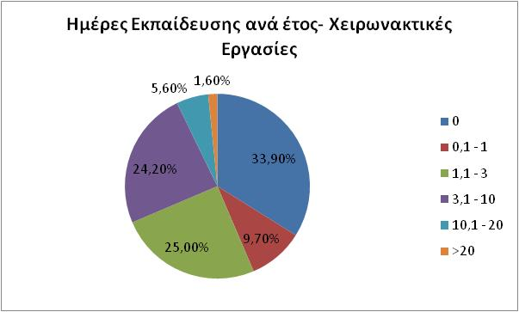
Στο Διάγραμμα 24-27 φαίνεται ο αριθμός ημερών εκπαίδευσης ανά έτος που έλαβαν οι διάφορες κατηγορίες εργαζομένων. Όπως είναι φανερό, διαφέρει η ποσότητα της εκπαίδευσης που παρέχεται σε κάθε κατηγορία. Συγκεκριμένα, το επιστημονικό- διοικητικό προσωπικό φαίνεται να λαμβάνει την περισσότερη εκπαίδευση, με 11 κατά μέσο όρο ημέρες εκπαίδευσης ετησίως, ενώ ακολουθούν τα διοικητικά στελέχη, με 8 ημέρες το χρόνο, οι υπάλληλοι γραφείου με 5 ημέρες εκπαίδευσης το χρόνο και τέλος οι εργάτες με 4 ημέρες το χρόνο. Οι διαφορές αυτές αποδίδονται στη διαφορετική εξειδίκευση και στην ανάγκη ενημέρωσης για νέα επαγγελματικά θέματα που απαιτείται σε κάθε εργασιακή ομάδα. Για παράδειγμα, τα έμπειρα στελέχη, μπορεί να μη συμμετέχουν τόσο συχνά σε τυποποιημένα προγράμματα εκπαίδευσης, όσο το επιστημονικό και διοικητικό προσωπικό που πρέπει να ενημερώνεται συστηματικά για τις καινοτομίες και τα νέα θέματα που προκύπτουν στο σχετικό κάθε φορά αντικείμενο. Να αναφερθεί επίσης εδώ ότι σε ορισμένες περιπτώσεις, υπάρχουν επιχειρήσεις που απάντησαν με το σκεπτικό εργαζομένων που παρακολουθούν κάποιο μακροχρόνιο πρόγραμμα, π.χ. μεταπτυχιακό, γεγονός που ενδεχομένως αυξάνει το μέσο όρο των ημερών που μας ανέφεραν.
Είναι γνωστή η μεγάλη ζήτηση για εκπαίδευση που αποτελεί χαρακτηριστικό της ελληνικής κοινωνίας. Αυτή η ζήτηση παρουσιάζεται πολύ έντονη και στους εργαζόμενους που προσβλέπουν στην εκπαίδευση σαν ένα μέσο αναβάθμισης των προσόντων τους και δημιουργίας ευκαιριών για επαγγελματική εξέλιξη. Οι επιχειρήσεις φαίνεται να συνειδητοποιούν όλο και περισσότερο την ανάγκη κάλυψης αυτής της ανάγκης που παράλληλα αποτελεί και ένα σημαντικό μέσο υποκίνησης των εργαζομένων για βελτίωση της απόδοσής τους. Ιδιαίτερα ευνοϊκή μεταχείριση έχουν οι εργαζόμενοι σε οργανισμούς του ευρύτερου δημόσιου τομέα, που είτε πληρώνονται με επίδομα υπερωριακής απασχόλησης κατά την εκπαίδευσή τους, είτε παρακολουθούν τα εκπαιδευτικά προγράμματα αποκλειστικά κατά τη διάρκεια των ωρών εργασίας.
Στη συνέχεια θα εξεταστούν κάποιοι παράγοντες που συνδέονται με την ανάπτυξη προσωπικού όπως το ποιες μέθοδοι εφαρμόζονται για την ανάπτυξη σταδιοδρομίας και η αξιολόγηση της εκπαίδευσης.

Ανάπτυξη Σταδιοδρομίας
Από τις αρχές της δεκαετίας του 1990 έχουμε αρχίσει να συζητάμε για σημαντικές αλλαγές στο εργασιακό περιβάλλον και κατ’ επέκταση στην έννοια της καριέρας. Οι προσδοκίες και οι συνθήκες απασχόλησης αλλάζουν. Οι εργασιακές υπευθυνότητες και τα ωράρια εργασίας αυξάνονται, ενώ ταυτόχρονα μειώνονται οι ευκαιρίες προαγωγών. Οι ερευνητές κάνουν λόγο για την οριστική απομάκρυνση από τον παραδοσιακό, πατερναλιστικό τρόπο προσέγγισης του ζητήματος της διοίκησης καριέρας, με την παράλληλη μεταβίβαση της ευθύνης από τους οργανισμούς στο ίδιο το άτομο (Arthur&Rousseau, 1996), τονίζοντας την αναγκαιότητα για επανεξέταση του ζητήματος της καριέρας. Οι οργανισμοί δεν προσφέρουν πια καριέρες με σταθερή απασχόληση, αλλά ευκαιρίες ανάπτυξης που συμβαδίζουν με τις ανάγκες του οργανισμού για όσους τις έχουν ανάγκη.
Στο ερώτημα σχετικά με τις μεθόδους που ακολουθούνται για την ανάπτυξη σταδιοδρομίας των στελεχών, οι συμμετέχοντες κλήθηκαν να επιλέξουν όσα χρησιμοποιούν από τα ακόλουθα:
- Συμμετοχή σε ειδικές εργασίες
- Συμμετοχή σε διεπιχειρησιακά έργα
- Συμμετοχή σε ομαδική εργασία
- Ανάπτυξη σχέσεων (networking)
- Επίσημα προγράμματα ανάπτυξης καριέρας
- Κέντρα αξιολόγησης
- Προγράμματα διαδοχής
- Σχεδιασμένη Εναλλαγή Θέσεων Εργασίας
- Προγράμματα για στελέχη υψηλών επιδόσεων
- Αποσπάσεις σε άλλους οργανισμούς
- Προγράμματα για απόκτηση εμπειρίας
- Coaching
- Mentoring
- E-learning

Διάγραμμα 28: Μέθοδοι για την ανάπτυξη σταδιοδρομίας- βαθμός χρήσης (% επιχειρήσεων)
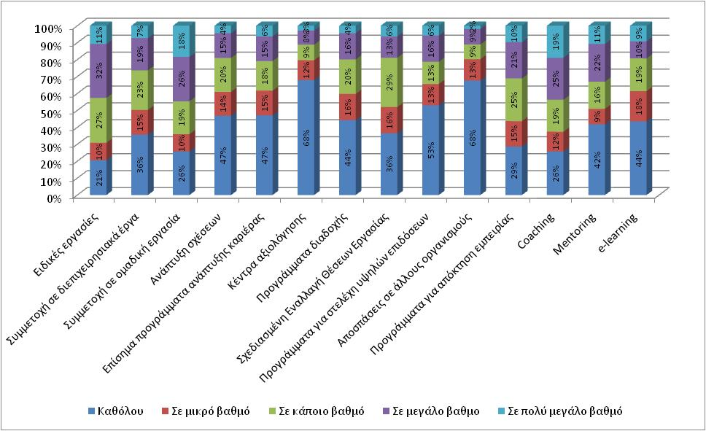

Από τις μεθόδους αυτές, όπως φαίνεται στο Διάγραμμα 28, οι συχνότερες είναι η συμμετοχή σε ειδικές (89%) και ομαδικές εργασίες (97%) καθώς και το coaching (45%), ενώ οι μέθοδοι εκείνες που χρησιμοποιούνται πιο σπάνια είναι τα κέντρα αξιολόγησης (32%) και οι αποσπάσεις σε άλλους οργανισμούς (31%). Όπως φάνηκε και στις μεθόδους επιλογής προσωπικού, τα κέντρα αξιολόγησης, τα οποία χρησιμοποιούνται συχνά σε ευρωπαϊκό και παγκόσμιο επίπεδο, δεν έχουν ακόμα κερδίσει ανάλογο έδαφος στην Ελλάδα, κάτι που δείχνει ότι υπάρχει σημαντικός χώρος για την ανάπτυξή τους στο μέλλον. Υψηλό επίσης φαίνεται το ποσοστό των επιχειρήσεων που κάνουν κατά καιρούς χρήση προγραμμάτων απόκτησης εμπειρίας για τα στελέχη τους. Αυτό ισχύει κυρίως για τις πολυεθνικές που δίνουν στα στελέχη τη δυνατότητα να περάσουν ένα διάστημα στο εξωτερικό, συνήθως στα γραφεία της μητρικής εταιρείας.

Αξιολόγηση της εκπαίδευσης
Η αξιολόγηση είναι σημαντικό στοιχείο της εκπαιδευτικής διαδικασίας, καθώς δίνει στοιχεία για το πόσο η εκπαίδευση έχει πετύχει το σκοπό της. Προκειμένου να εξετάσουν το βαθμό στον οποίο ένα εκπαιδευτικό πρόγραμμα άξιζε την προσπάθεια και τους πόρους που διατέθηκαν, αλλά και να προβούν σε μελλοντικές βελτιώσεις, οι οργανισμοί προβαίνουν σε αξιολόγηση εκπαίδευσης. Συγκεκριμένα, από τις επιχειρήσεις του δείγματος, το 69% δήλωσε ότι αξιολογεί συστηματικά την εκπαίδευση που παρέχει στους εργαζόμενους (Διάγραμμα 29).
Διάγραμμα 29: Αξιολόγηση της Εκπαίδευσης
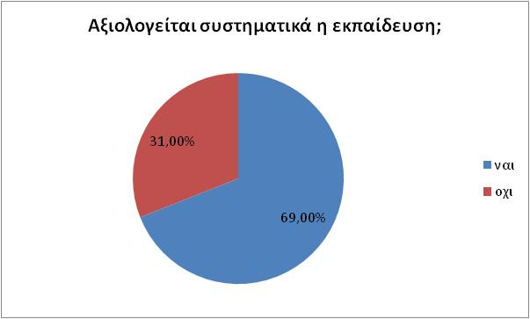
Διάγραμμα 30: Τεχνικές Αξιολόγησης της Εκπαίδευσης
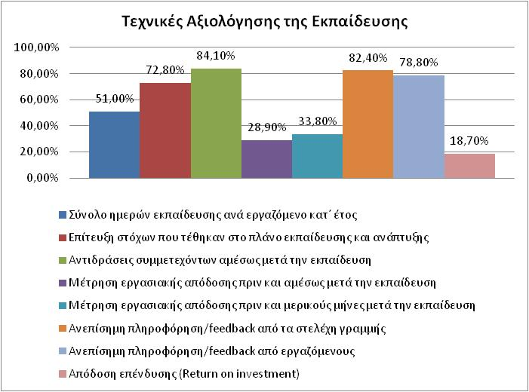

Σχετικά με τις τεχνικές που χρησιμοποιούνται για την αξιολόγηση της εκπαίδευσης, όπως φαίνεται στο Διάγραμμα 30, οι περισσότεροι οργανισμοί (84%) μετρούν τις αντιδράσεις των συμμετεχόντων αμέσως μετά την εκπαίδευση, χρησιμοποιούν δηλαδή το γνωστό σε όλους ερωτηματολόγιο ικανοποίησης από το περιεχόμενο της εκπαίδευσης και τον εισηγητή. Αυτό συνοδεύεται από ανεπίσημη πληροφόρηση που λαμβάνουν από στελέχη (82%) και εργαζομένους (79%). Έτσι, τα στοιχεία που συγκεντρώνουν αφορούν το πρώτο επίπεδο αξιολόγησης της εκπαίδευσης, αυτό δηλαδή που εξετάζει τις αντιδράσεις των εργαζομένων.
Πιο δύσκολο είναι να εκτιμήσει κανείς την επίδραση που είχε η εκπαίδευση στα αποτελέσματα του τμήματος ή και ολόκληρου του οργανισμού. Σε αυτό το στάδιο αξιολόγησης της εκπαίδευσης προβαίνουν σημαντικά λιγότερες εταιρίες, μετρώντας την εργασιακή απόδοση πριν και αμέσως μετά (29%) ή και μερικούς μήνες μετά (34%) την εκπαίδευση, είτε εξετάζοντας την απόδοση της επένδυσης (19%). Τέλος, ένα μεγάλο ποσοστό των επιχειρήσεων δηλώνουν ότι εξετάζουν το βαθμό επίτευξης των στόχων που τέθηκαν στο πλάνο εκπαίδευσης (73%), και τηρούν στοιχεία για το σύνολο των ημερών εκπαίδευσης ανά εργαζόμενο (51%).

Αξιολόγηση της Απόδοσης
Η μέτρηση και αξιολόγηση της απόδοσης αποτελεί μια προκλητική διαδικασία για κάθε επιχείρηση, καθώς και ένα από τα βασικότερα μέσα για την απόκτηση ανταγωνιστικού πλεονεκτήματος. Η μέτρηση της απόδοσης εξυπηρετεί στρατηγικούς, διοικητικούς και αναπτυξιακούς στόχους. Η αξία της είναι αναμφισβήτητη, ενώ για την ομαλή και ορθή διεξαγωγή της απαιτείται να τεθούν κάποια συγκεκριμένα κριτήρια, όπως είναι αυτά της αξιοπιστίας, της εγκυρότητας, της έλλειψης προκαταλήψεων, της αντικειμενικότητας και της σύνδεσης τόσο με τους στόχους της επιχείρησης όσο και με τους αντικειμενικούς στόχους της κάθε θέσης εργασίας. Το τμήμα Διοίκησης Ανθρώπινου Δυναμικού, και κυρίως οι υπεύθυνοι για την διαδικασία της αξιολόγησης, θα πρέπει να πάρουν αποφάσεις σχετικά με τον τύπο της αξιολόγησης, τις μεθόδους που μπορούν να χρησιμοποιούν, τους πιθανούς εμπλεκόμενους στη διαδικασία ως αξιολογητές καθώς και το βαθμό συμμετοχής του ίδιου του αξιολογουμένου.
Γενικότερα, η αξιολόγηση εργαζομένων αποτελεί ένα πολύ σημαντικό κομμάτι της Διοίκησης Ανθρώπινου Δυναμικού, αφού συμβάλει τόσο στη μέτρηση της αποτελεσματικότητας των εργαζομένων όσο και στον έλεγχο της ορθότητας των αποφάσεων που λαμβάνει μια επιχείρηση σχετικά με την επιλογή, ανάπτυξη, εκπαίδευση προαγωγή και ανταμοιβή των εργαζομένων. Τελευταία πολλές επιχειρήσεις, ιδίως στο εξωτερικό, εφαρμόζουν το Σύστημα Διοίκησης της Απόδοσης (Performance Management), όπου ακριβώς ενσωματώνονται στοιχεία από όλες τις προαναφερθείσες λειτουργίες, με σκοπό την παρακολούθηση και την αποτελεσματική διαχείριση του ανθρώπινου δυναμικού για την αύξηση της απόδοσης της επιχείρησης και την αξιοποίηση των εργαζομένων.

Αξιολόγηση στις διάφορες εργασιακές ομάδες
Στο ερωτηματολόγιο οι ερωτήσεις σχετικά με τον τρόπο αξιολόγησης των εργαζομένων κάλυπταν τρία στάδια. Στο πρώτο στάδιο οι ερωτώμενοι έπρεπε να δηλώσουν την ύπαρξη συστημάτων αξιολόγησης για τις διαφορετικές ομάδες εργαζομένων (Στελέχη, Επαγγελματικές και Τεχνικές Ειδικεύσεις, Υπάλληλοι Γραφείου, Εργάτες). Σύμφωνα με τις απαντήσεις, το μεγαλύτερο μέρος των επιχειρήσεων δήλωσαν ότι χρησιμοποιούν συστήματα αξιολόγησης για όλες τις εργασιακές ομάδες, με μεγαλύτερη συχνότητα στην ομάδα του επιστημονικού-τεχνικού προσωπικού και με μικρότερη συχνότητα στους εργάτες (Διάγραμμα 31). Συγκεκριμένα, το ποσοστό των επιχειρήσεων που χρησιμοποιούν τυπικές διαδικασίες αξιολόγησης της απόδοσης είναι 80% για τα διοικητικά στελέχη και τους εργάτες,79,7% για το επιστημονικό/τεχνικό προσωπικό και 80,9% για τους υπαλλήλους γραφείου και 58,9% για τους εργάτες.

Διάγραμμα 31:Εφαρμογή επίσημου Συστήματος Αξιολόγησης, ανά κατηγορία εργαζομένων (Ελλάδα, 2009)
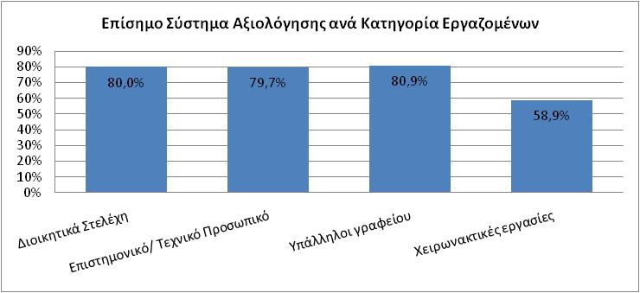

Διάγραμμα 32: Ποσοστό προσωπικού που αξιολογείται μέσω τυπικής διαδικασίας αξιολόγησης (Ελλάδα, 2009)
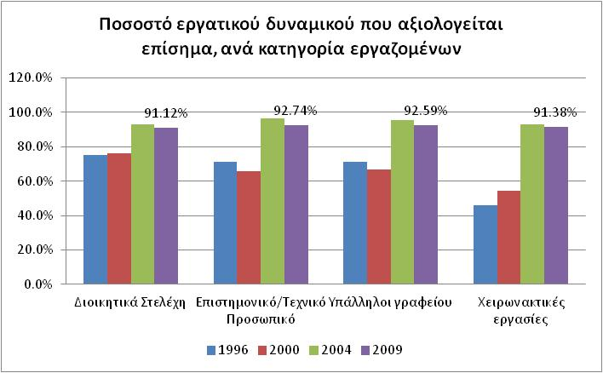
Όπως φαίνεται στο Διάγραμμα 32, διαχρονικά η αξιολόγηση απόδοσης έχει αυξηθεί σημαντικά από το 1996, ενώ παρουσιάζει σταθερή πορεία από το 2004. Αυτό δείχνει ότι η αξιολόγηση της απόδοσης έχει μετατραπεί σε απαραίτητο εργαλείο της Διοίκησης Ανθρώπινου Δυναμικού, κάτι που από χρόνια συμβαίνει στο εξωτερικό. Ας σημειωθεί όμως, ότι, όπως αναφέρθηκε στην περιγραφή του δείγματος, μελετήθηκαν επιχειρήσεις γενικά «επιτυχημένες», που εφαρμόζουν σε μεγάλο βαθμό τα σύγχρονα συστήματα διοίκησης και δεν μπορούν τα παρόντα συμπεράσματα να επεκταθούν στο σύνολο της Ελληνικής αγοράς, όπου συχνά η αξιολόγηση είναι άτυπη ή προφορική. Αυτό ιδίως ισχύει στις μικρότερες επιχειρήσεις του δείγματος που ενώ επιθυμούν αύξηση στη χρήση της αξιολόγησης σαν εργαλείο Δ.Α.Δ., συχνά συναντούν εμπόδια στην εφαρμογή της. Τα εμπόδια αυτά είναι ευκολότερο να αντιμετωπιστούν αν η αξιολόγηση συνοδεύεται από αύξηση αποδοχών ή εντάσσεται σε ένα ευρύτερο πρόγραμμα αναδιοργάνωσης.

Συμμετοχή στη Διαδικασία Αξιολόγησης
Για να ερευνηθεί ποιοι συμμετέχουν στη διαδικασία αξιολόγησης, χρησιμοποιήθηκε μια ερώτηση πολλαπλής επιλογής και οι επιχειρήσεις του δείγματος έπρεπε να επιλέξουν ανάμεσα στις εξής εναλλακτικές:
- Άμεσος προϊστάμενος
- Προϊστάμενος προϊσταμένου
- Εργαζόμενος
- Υφιστάμενοι
- Συνάδελφοι ίδιας βαθμίδας και
- Πελάτες
Διάγραμμα 33:Ποιοι συμβάλλουν στην τυπική διαδικασία αξιολόγησης (Ελλάδα, 2009)
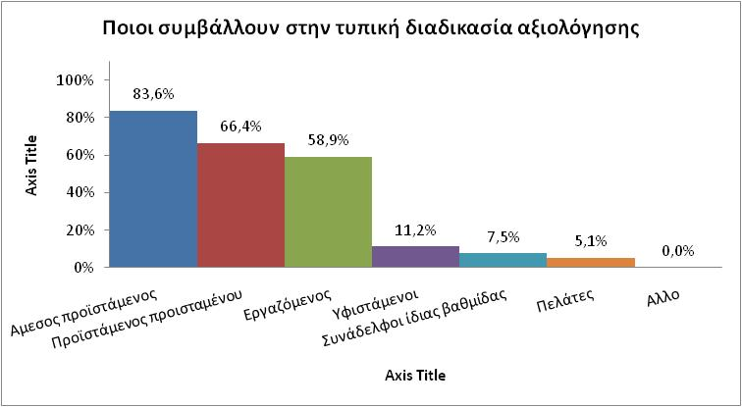
Με βάση τις απαντήσεις που δόθηκαν, η πλειοψηφία δήλωσε ότι ο κύριος συμμετέχων στη διαδικασία αξιολόγησης είναι ο άμεσος προϊστάμενος (83,6%) και ο προϊστάμενος προϊσταμένου (66,4%). Ακολούθως, και σε ποσοστό 58,9% συμμετέχουν οι ίδιοι οι εργαζόμενοι. Λιγότερο συχνή είναι η αξιολόγηση από υφισταμένους (11,2%), συναδέλφους της ίδιας βαθμίδας (7,5%) και πελάτες (5,1%) (Διάγραμμα 33).
Γεγονός είναι ότι σε όλες τις επιχειρήσεις ο βασικός αξιολογητής παραμένει ο άμεσος προϊστάμενος. Ιδίως στις επιχειρήσεις του ευρύτερου Δημόσιου τομέα, δεν συμμετέχουν στην αξιολόγηση οι υφιστάμενοι και οι πελάτες. Αντίθετα, οι υφιστάμενοι, οι συνάδελφοι της ίδιας βαθμίδας και οι πελάτες συμμετέχουν στην αξιολόγηση σε όσες επιχειρήσεις έχουν υιοθετήσει τη διαδικασία αξιολόγησης που είναι γνωστή ως αξιολόγηση 360^{ο}.

Στόχοι Αξιολόγησης
Η τρίτη ομάδα των ερωτήσεων σχετικά με την αξιολόγηση αφορούσε τους στόχους που καλούνται να ικανοποιήσουν τα συστήματα αξιολόγησης. Πιο αναλυτικά, οι επιχειρήσεις του δείγματος έπρεπε να απαντήσουν σε ερώτηση σχετικά με το αν χρησιμοποιούν τα συστήματα αξιολόγησης στον καθορισμό του Προγραμματισμού Ανθρώπινου Δυναμικού, της Ανάλυσης Εκπαιδευτικών και Αναπτυξιακών Αναγκών, της Ανάπτυξης Καριέρας, του Καθορισμού Αμοιβών, ή της Οργάνωσης Εργασίας (Διάγραμμα 34).
Το μεγαλύτερο μέρος του δείγματος (88,2%) δήλωσε ότι χρησιμοποιεί τα συστήματα αξιολόγησης για την ανάπτυξη καριέρας, και αυτή είναι η μόνη χρήση της αξιολόγησης όπου παρατηρείται αυξημένη σε σχέση με την προηγούμενη έρευνα. Αυτό το εύρημα είναι ενθαρρυντικό για την ανάπτυξη των στελεχών, ιδίως αν συνδυαστεί με τη σημαντική χρήση σε μεθόδους ανάπτυξης καριέρας που συζητήθηκε παραπάνω. Οι αμέσως επόμενοι σημαντικότεροι στόχοι είναι η ανάλυση εκπαιδευτικών και αναπτυξιακών αναγκών (83,4%) και ο καθορισμός αμοιβών (69,5%), ενώ μικρότερο ποσοστό δήλωσε ότι χρησιμοποιεί την αξιολόγηση για τον προγραμματισμό ανθρώπινου δυναμικού (59,9%). Μια μείωση πάνω από 10% σε σχέση με το 2004 παρατηρείται στους οργανισμούς που δήλωσαν ότι στόχος της αξιολόγησης είναι ο προγραμματισμός ανθρώπινου δυναμικού και ο καθορισμός αμοιβών.

Διάγραμμα 34: Στόχοι συστημάτων αξιολόγησης (Ελλάδα, 2009)
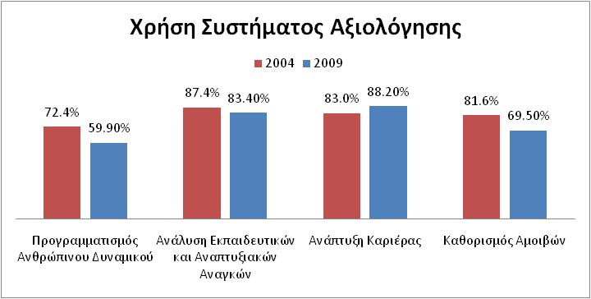

Το σημαντικότερο συμπέρασμα που εξάγεται από την συγκεκριμένη ενότητα είναι ότι γενικά οι επιχειρήσεις του δείγματος χρησιμοποιούν την αξιολόγηση για την λήψη και εφαρμογή κάποιων αποφάσεων σχετικών με την ανάπτυξη και εξέλιξη του ανθρώπινου δυναμικού τους, ενώ περιπτώσεις που η αξιολόγηση αποτελούσε τυπική διαδικασία με τη συμπλήρωση ενός εντύπου που απλά παρέμενε στο φάκελο του υποψηφίου φαίνεται να ανήκουν στο παρελθόν. Στοιχεία όπως η εμπλοκή περισσοτέρων ατόμων στην αξιολόγηση (συμπεριλαμβανομένων και των πελατών), η χρησιμοποίηση των πληροφοριών που προκύπτουν από την αξιολόγηση για την ανάπτυξη, εκπαίδευση και ανταμοιβή του προσωπικού, καθώς και η εφαρμογή της σε μεγαλύτερο φάσμα εργαζομένων, συμπεριλαμβανομένων και όσων ασχολούνται σε χειρωνακτικές εργασίες, συμβαδίζει με τις διεθνώς επικρατούσες τάσεις της υιοθέτησης συστημάτων διοίκησης της απόδοσης που βοηθούν τις επιχειρήσεις να αυξήσουν την αποδοτικότητά τους και να αντιμετωπίσουν τον ανταγωνισμό.

Σύστημα Αμοιβών

Επίπεδο καθορισμού βασικού μισθού
Η εποχή της αυστηρής σύνδεσης μεταξύ του ιεραρχικού επιπέδου εργασίας και του μισθού, όπου η κλίμακα αμοιβών ήταν σχετικά ομοιόμορφη και όπου οι αυξήσεις στις πληρωμές καθορίζονταν μόνο από τα κεντρικά γραφεία του οργανισμού, φαίνεται να έχει περάσει. Ο αυξανόμενος ανταγωνισμός και οι πιέσεις για μείωση του κόστους έχουν επικεντρώσει την προσοχή στη σχέση ανάμεσα στις αμοιβές και την απόδοση, ενώ συγχρόνως ορισμένες ομάδες εργαζομένων αναζητούν πιο εξατομικευμένες αμοιβές. Έτσι διεθνώς από τις αρχές του 1990 έχει ξεκινήσει η τάση καθορισμού των μισθών ανεξάρτητα από εθνικές ή κλαδικές διαπραγματεύσεις, ιδίως για τα στελέχη, την εργασιακή ομάδα που προσφέρεται περισσότερο για ατομική διαπραγμάτευση των συνολικών αποδοχών. Για την ομάδα των εργατοτεχνιτών, στις περισσότερες χώρες η πλειοψηφία των οργανισμών συνεχίζει να διαπραγματεύεται σε συλλογικό επίπεδο, αν και συχνά αυτό συμπληρώνεται από επιπλέον διαπραγματεύσεις σε εταιρικό ή εργοστασιακό επίπεδο.
Στις επιχειρήσεις του Ελληνικού δείγματος, οι βασικοί μισθοί για τα στελέχη καθορίζονται ή διαπραγματεύονται κυρίως σε επίπεδο επιχείρησης ή σε ατομικό επίπεδο (
Διάγραμμα36), ενώ για τις τεχνικές ειδικεύσεις, τις ειδικεύσεις γραφείου και τις χειρωνακτικές εργασίες, κυρίως σε εθνικό συλλογικό επίπεδο ή σε επίπεδο επιχείρησης (Διάγραμμα 37, Διάγραμμα 38,
Διάγραμμα 39). Σε μικρότερα ποσοστά, ο καθορισμός γίνεται για τα στελέχη σε εθνικό συλλογικό επίπεδο ή επίπεδο υποκαταστήματος και για τις υπόλοιπες κατηγορίες σε επίπεδο ατομικό. Βέβαια, η ερώτηση αυτή αφορούσε μόνο το βασικό μισθό που συχνά αποτελεί μέρος μόνο του πακέτου αποδοχών, ιδίως για τα στελέχη.
Διάγραμμα 35: Επίπεδο Καθορισμού Βασικών Μισθών (Ελλάδα, 2009)
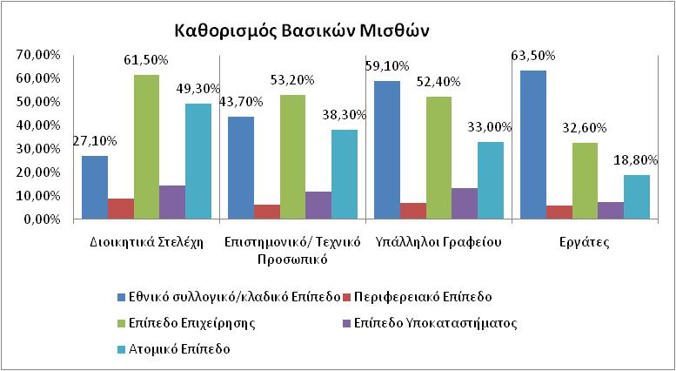

Διάγραμμα36: Επίπεδο καθορισμού βασικού μισθού για τα διοικητικά στελέχη, διαχρονικά στην Ελλάδα
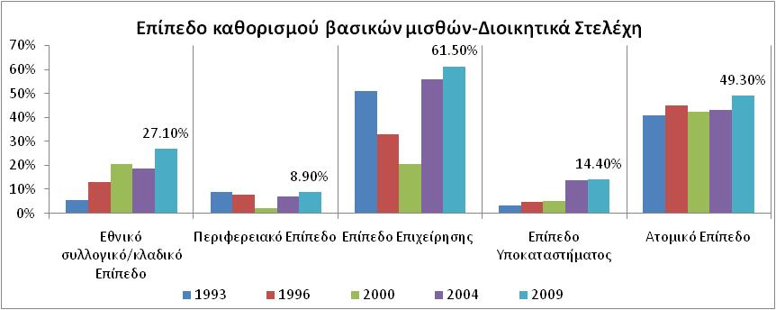

Διάγραμμα 37: Επίπεδο καθορισμού βασικού μισθού για το Επιστημονικό-Τεχνικό προσωπικό, διαχρονικά στην Ελλάδα
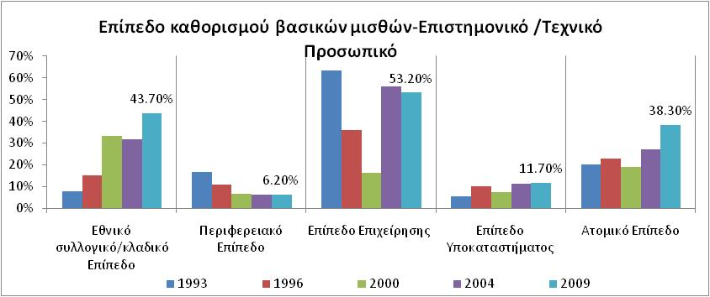

Διάγραμμα 38: Επίπεδο καθορισμού βασικού μισθού για υπαλλήλους γραφείου, διαχρονικά στην Ελλάδα
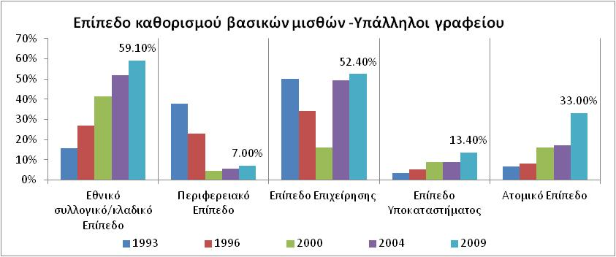

Διάγραμμα 39: Επίπεδο καθορισμού βασικού μισθού για εργάτες, διαχρονικά στην Ελλάδα
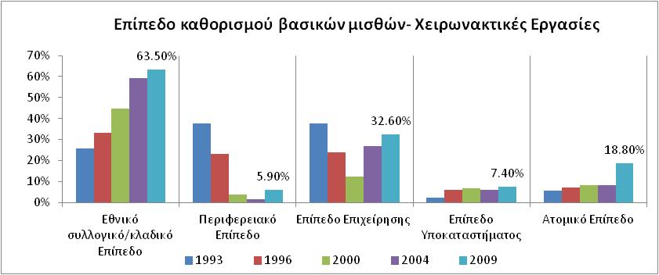
Διαχρονικά παρατηρεί κανείς δύο βασικές τάσεις. Η πρώτη είναι η αύξηση του ποσοστού των επιχειρήσεων που χρησιμοποιούν τη συλλογική σύμβαση για τον καθορισμό του βασικού μισθού σε όλες τις κατηγορίες εργαζομένων. Η τάση αυτή πιθανόν αντανακλά μια τάση για εξομοίωση των μισθών ανά κλάδο και μείωση των διαφορών μεταξύ των επιχειρήσεων. Δεύτερον, αυξάνεται επίσης η τάση καθορισμού των βασικών μισθών στο ατομικό επίπεδο, για όλες τις κατηγορίες εργαζομένων, γεγονός που πιθανότατα συμβαίνει επειδή οι επιχειρήσεις ενσωματώνουν στο βασικό μισθό όλων των κατηγοριών των εργαζομένων μισθολογικά στοιχεία που συνδέονται με τις ιδιαίτερες συνθήκες και ανάγκες τους. Τα στοιχεία αυτά αλλάζουν σημαντικά τα αμέσως επόμενα χρόνια από την έρευνα, με την κατάργηση των συλλογικών συμβάσεων και τη στροφή σε ατομικά συμβόλαια που επίκεινται και θα είναι ενδιαφέρον να δούμε την εξέλιξη αυτών των δεδομένων στο μέλλον.

Παρεχόμενες Αμοιβές - Κίνητρα
Οι επιχειρήσεις κλήθηκαν να απαντήσουν σχετικά με τα κίνητρα-αμοιβές που χρησιμοποιούν για τέσσερις κατηγορίες εργαζομένων: στελέχη, εργαζομένους τεχνικών και επιστημονικών ειδικεύσεων, εργασίες γραφείου και χειρωνακτικές εργασίες. Τα κίνητρα-αμοιβές μεταξύ των οποίων υπήρχε η δυνατότητα επιλογής φαίνονται στο
Διάγραμμα 40.

Διάγραμμα 40: Παροχή κινήτρων στους εργαζομένους (Ελλάδα, 2009)
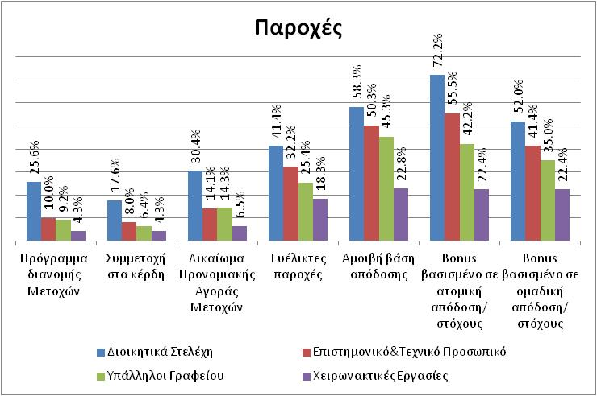
Από αυτές, οι πιο διαδεδομένες πρακτικές για τα στελέχη και το επιστημονικό προσωπικό είναι το ατομικό bonus, ενώ για τους υπάλληλους γραφείου ο καθορισμός της αμοιβής βάσει απόδοσης. Παρατηρούμε επίσης ότι τα προγράμματα που αφορούν μετοχές και συμμετοχή στα κέρδη έχουν πολύ μικρότερη απήχηση, καθώς η οικονομική συρρίκνωση που παρατηρείται σε σχέση με το 2004 έχει αρνητική επίπτωση τόσο στα κέρδη τόσο των επιχειρήσεων όσο και των μετόχων. Ένας ακόμα λόγος αποφυγής αυτού του κινήτρου μπορεί να οφείλεται στο ότι συχνά δεν υπάρχει άμεση σύνδεση στο μυαλό των εργαζομένων ανάμεσα στην ατομική προσπάθεια, εργατικότητα και παραγωγικότητά τους και στα κέρδη της επιχείρησης.
Τέλος, αναφορικά με το δικαίωμα προνομιακής αγοράς μετοχών της επιχείρησης, είναι ένα κίνητρο που παρέχεται κυρίως στην ομάδα των διοικητικών στελεχών (προσφέρεται από το 30% των επιχειρήσεων (
Διάγραμμα 40) και πιθανότατα προτιμάται λόγω του χαμηλότερου κόστους, σε σύγκριση με άλλες μεθόδους/κίνητρα. Παρά ταύτα, ίσως να λειτουργεί καλύτερα ως πρόσθετη παροχή, παρά ως ουσιαστικό κίνητρο για απόδοση.
Η μέθοδος η οποία φαίνεται ότι κατέχει τα πρωτεία ως αμοιβή-κίνητρο είναι η αμοιβή βάσει ατομικής απόδοσης, σε όλες τις ομάδες εργαζομένων. Ακολουθούν, επίσης για όλες τις ομάδες εργαζομένων, οι αμοιβές που βασίζονται στην ομαδική απόδοση και τέλος αυτές που βασίζονται στην απόδοση του τμήματος. Τα συστήματα αμοιβής βάσει ατομικής απόδοσης που υπερέχουν των υπολοίπων παρέχουν ένα μέσο επιβράβευσης για την ατομική αποτελεσματικότητα, την ευελιξία και την ποιότητα εργασίας. Το κύριο πλεονέκτημα που παρουσιάζει αυτή η μέθοδος σε σχέση με τις άλλες και που οδήγησε διεθνώς στην επικράτησή της, είναι ότι αντίθετα με τα συστήματα τα οποία ανταμείβουν τα άτομα εξίσου και ανεξάρτητα από την ατομική συνεισφορά τους, ή τα συστήματα που αμείβουν μόνο με βάση τα συνολικά αποτελέσματα της επιχείρησης, η αμοιβή με βάση την ατομική απόδοση ενέχει το μεγαλύτερο βαθμό αντιλαμβανόμενης δικαιοσύνης. Οι εργαζόμενοι εξατομικευμένα ενθαρρύνονται να προσφέρουν ό,τι καλύτερο μπορούν, γνωρίζοντας ότι θα ανταμειφθούν για αυτό. Επιπλέον, όταν το σύστημα αυτό λειτουργεί σωστά, συντελεί ώστε οι ατομικοί στόχοι των εργαζομένων να ταυτίζονται με τους επιχειρησιακούς στόχους. Αυτό επιτυγχάνεται με το να προβάλλονται οι προτεραιότητες και οι αξίες της επιχείρησης μέσω των κριτηρίων τα οποία πρέπει να τηρούνται ώστε να επιτευχθεί συμπληρωματική ανταμοιβή. Επιπλέον, με το σύστημα αυτό παρέχεται ένα μέσο παρακίνησης στο σύγχρονο οργανωσιακό περιβάλλον, όπου λόγω της σχετικά επίπεδης ιεραρχικής δομής υπάρχουν λιγότερες δυνατότητες προαγωγών. Το δυνητικό μειονέκτημα αυτής της μεθόδου υπολογισμού μεταβλητών αμοιβών- κινήτρων, εντοπίζεται σε περιπτώσεις όπου η φύση της δουλειάς απαιτεί ομαδικότητα και αλληλοϋποστήριξη μεταξύ των μελών της ομάδας, οπότε η ύπαρξη ατομικών κινήτρων εμποδίζει την ανοχή των λαθών και τη συνεργασία μεταξύ των συνεργατών. Σε τέτοιες περιπτώσεις, οι αμοιβές βάση ομαδικής απόδοσης αποδεικνύονται πιο αποτελεσματικές και σ’ αυτό οφείλεται η υιοθέτησή τους από αρκετές, αν και λιγότερες, επιχειρήσεις του δείγματος. Ας σημειωθεί ότι οι δύο μορφές κινήτρων μπορεί να εφαρμόζονται ταυτόχρονα, αν αυτό κρίνεται αναγκαίο, πράγμα το οποίο συμβαίνει σε αρκετές από τις επιχειρήσεις του παρόντος δείγματος, σύμφωνα με τα λεγόμενα των στελεχών Δ.Α.Δ. που συμμετείχαν στην έρευνα.

Εργασιακές Σχέσεις – Εσωτερική Επικοινωνία
Κατά τη διάρκεια της τελευταίας δεκαετίας, οι μεγάλες αλλαγές που σημειώθηκαν στο κοινωνικό, πολιτικό, νομικό και οικονομικό πλαίσιο πολλών Ευρωπαϊκών χωρών, έφεραν αλλαγές στη φύση των σχέσεων μεταξύ της πολιτείας, των εργοδοτών και των συνδικαλιστικών οργανώσεων. Οι παραδοσιακές ή καθιερωμένες εργασιακές σχέσεις έχουν να αντιμετωπίσουν διάφορες προκλήσεις που προέρχονται από δυνάμεις, όπως ο έντονος διεθνής ανταγωνισμός, οι αλλαγές στη δομή των αγορών προϊόντων και υπηρεσιών, η Ευρωπαϊκή ενοποίηση και οι τεχνολογικές εξελίξεις. Τα συμφέροντα των εργαζομένων και της διοίκησης παραδοσιακά ήταν αντίθετα, καθώς η ιεράρχηση των στόχων της κάθε ομάδας ήταν διαφορετική. Έτσι, ενώ οι επιχειρήσεις προέβαλλαν την αποδοτικότητα του οργανισμού, τα εργατικά σωματεία θεωρούσαν ως πρωταρχικό επιθυμητό στόχο την ευημερία των εργαζομένων. Αυτό οδηγούσε συχνά σε σκληρές αντιπαραθέσεις, οι οποίες άρχισαν να υποχωρούν σταδιακά από τα μέσα της δεκαετίας του ’80, καθώς η επιβίωση της επιχείρησης και η διατήρηση των θέσεων εργασίας άρχισαν να αποτελούν το κύριο ζητούμενο.

Ο Ρόλος των Σωματείων
Από τη δεκαετία του ’90, ξεκίνησε μια περίοδος στην οποία διοίκηση και εργαζόμενοι από κοινού, χρειάστηκε συχνά να συνεργαστούν, με απώτερο σκοπό τη μακροχρόνια προοπτική και επιβίωση της επιχείρησης, σ’ ένα περιβάλλον που χαρακτηρίστηκε από πίεση για αύξηση της ανταγωνιστικότητας και βελτίωση της ποιότητας. Σε μια τέτοια εποχή, ο παραδοσιακός ρόλος των συνδικάτων που εστίαζε στην αντιπαράθεση έγινε λιγότερο σημαντικός, περιορίζοντας την επιρροή τους, ενώ εμφανίζονταν σημαντικές εταιρικές πρωτοβουλίες όπου μαζί οι εργαζόμενοι και τα σωματεία συμμετέχουν στην επιτυχή υλοποίηση προγραμμάτων αλλαγής τα οποία εφαρμόζει η επιχείρηση. Σήμερα, η οικονομική κρίση που περνά η Ελλάδα έχει επιφέρει σημαντικές αλλαγές στα εργασιακά θέματα, με αποτέλεσμα να αλλάζει πάλι ο ρόλος των συνδικάτων. Να σημειώσουμε όμως ότι τα αποτελέσματα της έρευνας αφορούν την περίοδο μέχρι το 2009, άρα ο νέος ρόλος των συνδικάτων δεν αποτυπώνεται σ’ αυτά.
Σύμφωνα με το δείγμα μας, το 2009 στο 34,6% των επιχειρήσεων οι εργαζόμενοι δεν ήταν οργανωμένοι σε σωματείο, ποσοστό που βαίνει αυξανόμενο από το 1993. Αντίθετα, το 17,8% των επιχειρήσεων του δείγματος διατηρούσε ισχυρό συνδικαλιστικό όργανο, με συμμετοχή των εργαζομένων σε ποσοστό άνω του 75%. Εδώ βεβαίως περιλαμβάνεται και όλος ο ευρύτερος δημόσιος τομέας του δείγματος. Το ποσοστό των εταιριών με ασθενή συμμετοχή (1%-25%) φθάνει στο 21,7% (Διάγραμμα 41), σε παρόμοιο επίπεδο, δηλαδή, με το 2004. Σχετικά με τη μεταβολή της επιρροής των σωματείων, παρατηρείται μείωσή της στο 13,3% των επιχειρήσεων. Αντίθετα μόνο το 9% των επιχειρήσεων, δηλώνει ότι η επιρροή των σωματείων έχει αυξηθεί ενώ στο 32,1% δεν ασκείται επιρροή και στο 45,6% παραμένει στα ίδια επίπεδα με τα προηγούμενα 3 έτη (Διάγραμμα 42).
Διάγραμμα 41: Συμμετοχή προσωπικού σε Σωματείο (διαχρονικά στην Ελλάδα)
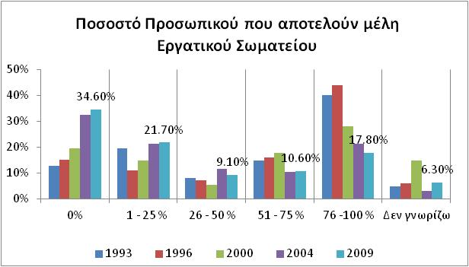

Διάγραμμα 42: Μεταβολή της επιρροής των Σωματείων (διαχρονικά στην Ελλάδα)
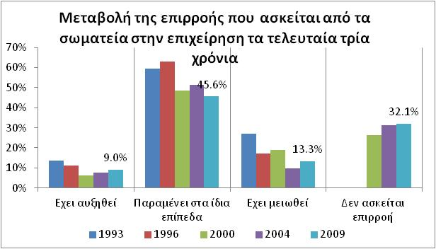

Επικοινωνία κύριων πολιτικών ΔΑΔ
Στην Ελλάδα, γενικότερα (Διάγραμμα 43) πολλές επιχειρήσεις έχουν δήλωση αποστολής, στρατηγική, στρατηγική ΔΑΔ και δήλωση αξιών, συχνά όμως παραλείπεται η γραπτή έκφραση αυτών, με κίνδυνο να μη γίνονται κατανοητές με τον ίδιο τρόπο ή και αποδεκτές από όλους τους εργαζομένους. Το ποσοστό των επιχειρήσεων με γραπτή εταιρική στρατηγική αυξάνεται, ενώ οριακή μείωση βλέπουμε στους οργανισμούς που έχουν γραπτή δήλωση αποστολής και στρατηγική Δ.Α.Δ. (Πίνακας 2). Αυτή είναι μια ένδειξη της τάσης που υπάρχει για αναβάθμιση της λειτουργίας της Διοίκησης Προσωπικού, χωρίς απαραίτητα να σημαίνει ότι δεν παρουσιάζονται περιπτώσεις απόκλισης μεταξύ γραπτής στρατηγικής και εφαρμοζόμενης πρακτικής.

Διάγραμμα 43: Ύπαρξη Πολιτικών ΔΑΔ στην Ελλάδα (2009)
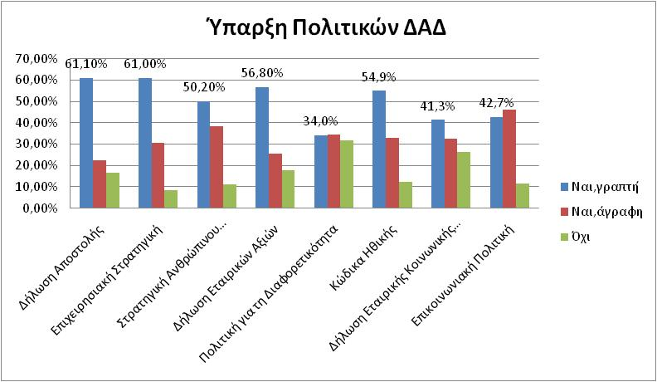

Πίνακας 2: Διαχρονικά οι γραπτές πολιτικές στην Ελλάδα
 | 2000 | 2004 | 2009
Δήλωση Αποστολής | 49% | 62.9% | 61,1%
Επιχειρησιακή Στρατηγική | 59% | 58.4% | 61,0%
Στρατηγική Ανθρώπινου Δυναμικού | 49% | 51.1% | 50,2%

Μέθοδοι επικοινωνίας μεταξύ διοίκησης και εργαζομένων
Όσο μειώνεται η επαφή μέσω εκπροσώπων των σωματείων, τόσο οι επιχειρήσεις προσπαθούν να βρουν τρόπους αύξησης της αμφίδρομης επικοινωνίας. Αυτή περιλαμβάνει τόσο την καθοδική επικοινωνία, όπου οι εργαζόμενοι ενημερώνονται από τη διοίκηση, όσο και την ανοδική όπου η διοίκηση έχει τη δυνατότητα να πληροφορηθεί για τις απόψεις και να δεχθεί τις υποδείξεις των εργαζομένων.
Οι πλέον διαδεδομένοι τρόποι καθοδικής επικοινωνίας είναι:
- Επικοινωνία μέσω εκπροσώπων των σωματείων
- Προφορικά προς τους εργαζόμενους
- Γραπτά μέσω εγκυκλίων
- Με χρήση ηλεκτρονικού ταχυδρομείου
- Με ομαδικές συναντήσεις (Briefings),
Οι τρόποι ανοδικής επικοινωνίας με τους οποίους οι εργαζόμενοι παρουσιάζουν τις ιδέες και τις προτάσεις τους στη διοίκηση σύμφωνα με το ερωτηματολόγιο είναι:
- Άμεσα προς τα ανώτατα στελέχη
- Μέσω αμέσων προϊσταμένων
- Μέσω εκπροσώπων εργατικών σωματείων
- Μέσω εκπροσώπων συμβουλίων εργαζομένων
- Μέσω τακτικών συνεδριάσεων του προσωπικού
- Με ομαδικές ενημερωτικές συναντήσεις
- Μέσω κουτιών υποδείξεων
- Μέσω έρευνας απόψεων του προσωπικού
- Μέσω ηλεκτρονικού ταχυδρομείου

Καθοδική Επικοινωνία
Στις επιχειρήσεις του δείγματος, ζητήθηκε να απαντήσουν σχετικά με τις μεταβολές που έλαβαν χώρα στους τρόπους καθοδικής επικοινωνίας τους με τους εργαζομένους τα τρία τελευταία χρόνια (Διάγραμμα 44).
Κατά τα τελευταία χρόνια υπάρχει μία σταθεροποίηση σε πολύ υψηλά ποσοστά της χρήσης προφορικής επικοινωνίας, ως επί τω πλείστων απευθείας με τον εκάστοτε εργαζόμενο, αλλά και με ενημερωτικές συναντήσεις, γεγονός που ενισχύεται από την επικράτηση σύγχρονων διοικητικών τεχνικών, όπως το συμμετοχικό μάνατζμεντ, και η χρήση πολιτικής ανοικτών θυρών (open door policy). Παράλληλα όμως, η καθοδική επικοινωνία υποστηρίζεται και από τη σημαντική συνδρομή της γραπτής επικοινωνίας, με τη βοήθεια και σημαντικών νέων εργαλείων επικοινωνίας, όπως είναι η ηλεκτρονική επικοινωνία, που παρουσιάζει αύξηση στο 85,7% των επιχειρήσεων. Καθώς η χρήση του ηλεκτρονικού ταχυδρομείου διαδίδεται ραγδαία, οι περισσότερες επιχειρήσεις θεωρούν απαραίτητο δείγμα εκσυγχρονισμού να το χρησιμοποιούν παράλληλα με τη λειτουργία ιστοσελίδας, που τους επιτρέπει γρήγορη επικοινωνία αλλά και προβολή, τόσο εξωτερικά στους πελάτες τους, όσο και εσωτερικά στο προσωπικό τους.

Διάγραμμα 44: Χρήση μεθόδων καθοδικής επικοινωνίας (διαχρονικά στην Ελλάδα)
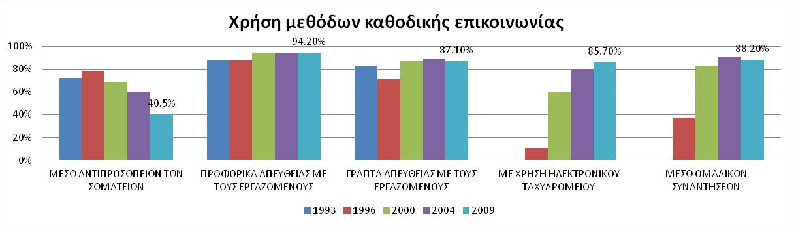
Σε μικρότερο βαθμό από όλες τις άλλες μεθόδους χρησιμοποιείται η επικοινωνία μέσω των εργατικών σωματείων (40,5% των επιχειρήσεων χρησιμοποιούν αυτό το κανάλι επικοινωνίας, με φθίνουσα τάση διαχρονικά). Αυτό το εύρημα επιβεβαιώνει την προαναφερθείσα πρόσφατη μείωση της επιρροής των συνδικαλιστικών οργάνων σήμερα. Γενικώς είναι πολύ ενθαρρυντικό το γεγονός ότι οι επιχειρήσεις έχουν πλέον αντιληφθεί τη σημασία και το ρόλο της επικοινωνίας με τους εργαζομένους, ως απαραίτητο στοιχείο για τη δημιουργία κοινού οράματος και την ολοκλήρωση των στόχων κάθε συλλογικής προσπάθειας.
Η επόμενη ερώτηση σχετικά με την καθοδική επικοινωνία αφορούσε την ενημέρωση που λαμβάνουν οι διάφορες κατηγορίες εργαζομένων όπως στελέχη, τεχνικές ειδικότητες, υπάλληλοι και εργατοτεχνίτες σε διάφορα θέματα που αφορούν την επιχείρηση, όπως στρατηγική, οικονομική απόδοση και οργάνωση εργασίας (Διάγραμμα 45).

Διάγραμμα 45: Κατηγορίες υπαλλήλων & θέματα ενημέρωσης
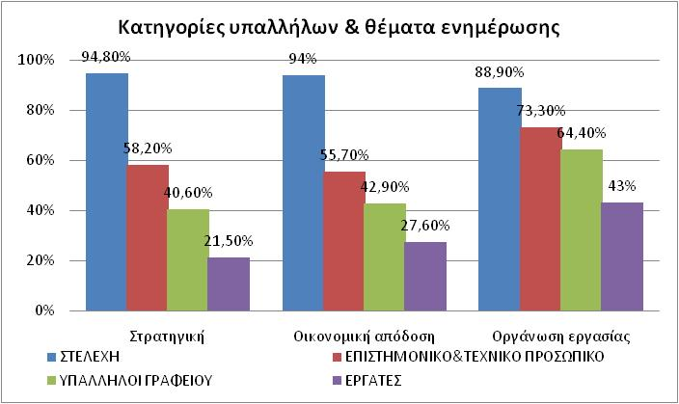
Όπως ήταν αναμενόμενο, μεγαλύτερη ενημέρωση και στα τρία θέματα λαμβάνουν τα στελέχη. Είναι χαρακτηριστικό το γεγονός ότι το ποσοστό των επιχειρήσεων που ενημερώνουν τα στελέχη τους παραμένει σταθερό από το 2004 για όλα τα θέματα. Χαμηλότερο ποσοστό επιχειρήσεων ενημερώνει τις άλλες κατηγορίες προσωπικού, κυρίως σε θέματα οικονομικής απόδοσης(όπου κι εδώ τα ποσοστά είναι σταθερά από το 2004) και στρατηγικής (για την οποία η ενημέρωση έχει αυξηθεί σε σχέση με το 2004 για όλες τις ομάδες εργαζομένων).

Ανοδική Επικοινωνία
Σχετικά με την ανοδική επικοινωνία και τους τρόπους που οι εργαζόμενοι παρουσιάζουν τις ιδέες τους στη διοίκηση, η σημαντικότερη μέθοδος επικοινωνίας είναι μέσω του άμεσου προϊσταμένου. Το συγκεκριμένο γεγονός επιβεβαιώνει εν μέρει την ύπαρξη αμφίδρομης επικοινωνίας στις επιχειρήσεις του δείγματος, ειδικότερα εάν λάβουμε υπόψη ότι το 94,2% των επιχειρήσεων αναφέρει τη μέθοδο της προφορικής επικοινωνίας προϊσταμένου-υφισταμένου, σαν μέσο επικοινωνίας με τη διοίκηση.
Διάγραμμα 46: Χρήση μεθόδων ανοδικής επικοινωνίας
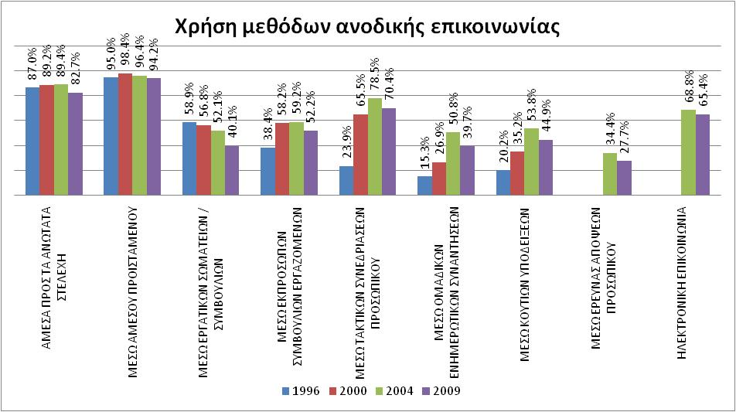
Παράλληλα, παρατηρείται μείωση της επικοινωνίας μέσω συνδικαλιστικών εκπροσώπων των εργαζομένων, γεγονός το οποίο δείχνει σημάδια υποχώρησης στη δύναμη των σωματείων. Όμως μείωση στη χρήση τους παρουσιάζουν και οι άλλες μέθοδοι ανοδικής επικοινωνίας, όπως τα κουτιά υποδείξεων, οι ενημερωτικές συναντήσεις, οι έρευνες προσωπικού, οι συνεδριάσεις, οι εκπρόσωποι συμβουλίων των εργαζομένων, ακόμα και η άμεση επικοινωνία με τα στελέχη.
Συνοψίζοντας, διαπιστώνεται ότι η καθοδική επικοινωνία παραμένει σταθερή με εξαίρεση την επικοινωνία μέσω σωματείων, η οποία μειώνεται. Η ανοδική επικοινωνία παραμένει σταθερή όσον αφορά τις διαπροσωπικές της μορφές, ενώ δε φαίνεται να συνεχίζεται η ανοδική τάση που είχε παρατηρηθεί το 2004, ιδιαίτερα στις συλλογικές μορφές επικοινωνίας.

Συμπεράσματα από την Έρευνα στην Ελλάδα
Στο σημείο αυτό γίνεται μια συνοπτική ανακεφαλαίωση των αποτελεσμάτων που προέκυψαν από την έρευνα, παρουσιάζοντας ορισμένα από τα πιο σημαντικά στοιχεία:
- Ο ρόλος της διοίκησης ανθρώπινου δυναμικού στις ελληνικές επιχειρήσεις φαίνεται να αποκτά μεγαλύτερη σημασία. Σχεδόν όλες οι επιχειρήσεις του δείγματος έχουν υπεύθυνο προσωπικού, ενώ στα 2/3 των επιχειρήσεων ο διευθυντής αυτός συμμετέχει στο Διοικητικό Συμβούλιο, ποσοστό που διπλασιάστηκε τα τελευταία χρόνια.
- Αυξημένη εμφανίζεται η επιλογή στελεχών Δ.Α.Δ. από άλλες λειτουργίες της εταιρείας για τη διεύθυνση του τμήματος, παράλληλα με τα ειδικευμένα άτομα εκτός εταιρείας και τις εξελίξεις μέσα από το τμήμα ΔΑΔ. Σε κάθε περίπτωση είναι ελάχιστη η κάλυψη των θέσεων από μη ειδικευμένα άτομα εκτός της εταιρίας, γεγονός που θεωρείται πολύ ενθαρρυντικό και δείχνει τον επαγγελματισμό του χώρου.
- Σημαντικός εμφανίζεται ο ρόλος των συμβούλων που καλούνται να επιβοηθήσουν τα Στελέχη Δ.Α.Δ με την προσφορά εξειδικευμένων υπηρεσιών, ιδιαίτερα στο χώρο της εκπαίδευσης και της επιλογής προσωπικού.
- Η συνεργασία με τα Στελέχη Γραμμής φαίνεται να αυξάνεται, αλλά σε ποσοστά μικρότερα από τις προηγούμενες τριετίες. Στις περισσότερες δραστηριότητες της Δ.Α.Δ. την ευθύνη φαίνονται να μοιράζονται οι υπεύθυνοι Δ.Α.Δ. με τα στελέχη γραμμής, με πρωταρχική την ευθύνη στα στελέχη Δ.Α.Δ. για όλες τις δραστηριότητες, με μόνη εξαίρεση τις εργασιακές σχέσεις όπου την ευθύνη έχουν, κυρίως τα τμήματα Δ.Α.Δ..
- Για την προσέλκυση στελεχών, η πιο διαδεδομένη πηγή είναι η ίδια η επιχείρηση, καθώς οι επιχειρήσεις προτιμούν την ανάθεση μιας διοικητικής θέσης σε κάποιον που γνωρίζει ήδη τις διαδικασίες και πολιτικές της εταιρίας και έχει ενσωματωθεί στην κουλτούρα της.
- Οι συνηθέστερες μέθοδοι επιλογής προσωπικού είναι οι προσωπικές συνεντεύξεις και οι έντυπες αιτήσεις ενώ ακολουθούν οι συστάσεις. Οι ομαδικές συνεντεύξεις και τα ψυχομετρικά τεστ τείνουν να κερδίζουν έδαφος, ενώ τα κέντρα αξιολόγησης και η γραφολογία δεν χρησιμοποιούνται παρά ελάχιστα και σε πολύ συγκεκριμένες περιπτώσεις.
- Η σωστή επιλογή των υποψηφίων εργαζομένων απασχολεί τις επιχειρήσεις που έχουν αρχίσει να χρησιμοποιούν συμβούλους προκειμένου να επιλέγονται άτομα που πέρα από τις απαραίτητες γνώσεις τους είναι ευέλικτα και ευπροσάρμοστα σε νέες συνθήκες, με ισχυρό πνεύμα συνεργασίας και διάθεση για επίτευξη στόχων.
- Οι μέθοδοι μείωσης του προσωπικού που χρησιμοποιούνται περισσότερο είναι το πάγωμα των προσλήψεων και η χρήση συμβολαίων προσωρινής απασχόλησης τα οποία δεν ανανεώνονται μετά το πέρας της προσδιορισμένης περιόδου. Η μέθοδος εξωτερικής ανάθεσης έργου (outsourcing) δεν είναι ιδιαίτερα διαδεδομένη, ενώ η αναγκαστική έξοδος τείνει να αποφεύγεται και χρησιμοποιείται στο σύνολο του δείγματος κατά ένα μικρό ποσοστό.
- Οι ευέλικτες μορφές εργασίας δεν φαίνεται να αφήνουν αδιάφορες τις ελληνικές επιχειρήσεις. Κάποιες από αυτές, όπως οι μοιρασμένες εργασίες, τα συμβόλαια ετησίων ωρών, η συμπιεσμένη εργασιακή εβδομάδα, η τηλε-εργασία και η εργασία από το σπίτι είναι οι λιγότερο χρησιμοποιούμενες μορφές εργασίας. Η εποχιακή εργασία, η μερική απασχόληση και οι υπερωρίες έχουν σχετικά μεγαλύτερη χρήση. Κατά την τελευταία τριετία δεν αυξήθηκε η χρήση των μορφών ευέλικτης απασχόλησης, τουλάχιστον στις επιχειρήσεις του δείγματος. Όμως εάν η έρευνα διεξήγετο το 2011-12, η εικόνα θα ήταν διαφορετική: αρκετές επιχειρήσεις τείνουν να μετατρέπουν θέσεις πλήρους σε θέσεις μερικής απασχόλησης.
- Οι μέθοδοι για την ανάπτυξη του ανθρώπινου δυναμικού, περιλαμβάνουν κυρίως την σχεδιασμένη εναλλαγή των θέσεων εργασίας, τη συμμετοχή σε projects, το coaching και τα προγράμματα διαδοχής, ενώ σε περιορισμένο ποσοστό συναντώνται τα κέντρα αξιολόγησης και τα προγράμματα για στελέχη υψηλών επιδόσεων.
- Η αξιολόγηση της διαδικασίας του κύκλου εκπαίδευσης, γίνεται κυρίως με την συμπλήρωση ερωτηματολογίων από τους εργαζόμενους και το feedback που δίνει ο προϊστάμενος και λιγότερο με την παρατήρηση ή μέτρηση των αποτελεσμάτων της εκπαίδευσης στην απόδοσή τους.
- Σταθερά σε υψηλά επίπεδα παραμένει η εφαρμογή συστημάτων αξιολόγησης της απόδοσης για όλες τις κατηγορίες των εργαζομένων. Αυξημένη επίσης εμφανίζεται και η συμμετοχή του ίδιου του εργαζομένου. Επίσης παρατηρείται σε πολύ μικρό ποσοστό, αλλά αυξημένο σε σχέση με το παρελθόν, η συμμετοχή πελατών και συναδέλφων ως αξιολογητών.
- Η πιο διαδεδομένη αμοιβή-κίνητρο είναι το ατομικό bonus και ο καθορισμός της αμοιβής βάσει απόδοσης, καθώς οι αρχές της διοίκησης της απόδοσης (performance management) κερδίζουν έδαφος στις Ελληνικές επιχειρήσεις. Τα ομαδικά bonus ακολουθούν στην κατάταξη των χρησιμοποιούμενων αμοιβών, ενώ η συμμετοχή στα κέρδη και η παροχή μετοχών στους εργαζομένους δεν χρησιμοποιούνται σε σημαντικό βαθμό.
- Οι εργασιακές σχέσεις φαίνεται να διατηρούνται στα επίπεδα του 2004, τουλάχιστον για την πλειοψηφία των επιχειρήσεων του δείγματος, με σταθερό το ποσοστό των επιχειρήσεων (32%) στις οποίες το σωματείο δεν ασκεί σημαντική επιρροή.
- Σταθερή παρουσιάζεται η χρήση μεθόδων, τόσο ανοδικής όσο και καθοδικής επικοινωνίας με κύρια αύξηση στα ηλεκτρονικά μέσα. Άλλες μέθοδοι, όπως οι έρευνες στάσεων των εργαζομένων και οι ενημερωτικές συναντήσεις παραμένουν επίσης σταθερές ύστερα από την ανοδική πορεία που είχαν την προηγούμενη φορά. Στη συντριπτική πλειοψηφία τους τα στελέχη ενημερώνονται για τη στρατηγική της επιχείρησης, για θέματα οικονομικής απόδοσης και για την οργάνωση εργασίας. Σε μικρότερο βαθμό, γίνεται προσπάθεια να ενημερώνονται και οι υπόλοιποι εργαζόμενοι της επιχείρησης ιδίως σε θέματα οργάνωσης εργασίας.

Η ΔΙΟΙΚΗΣΗ ΑΝΘΡΩΠΙΝΟΥ ΔΥΝΑΜΙΚΟΥ ΣΤΗΝ ΕΛΛΑΔΑ ΣΕ ΣΥΓΚΡΙΣΗ ΜΕ ΤΙΣ ΥΠΟΛΟΙΠΕΣ ΕΥΡΩΠΑΪΚΕΣ ΧΩΡΕΣ
Ένας από τους κύριους στόχους της έρευνας του Cranfield είναι να δώσει την ευκαιρία για συγκρίσεις μεταξύ των χωρών που συμμετέχουν στο δίκτυο. Η χρήση κοινού ερωτηματολογίου και μεθοδολογίας μάς δίνει τη δυνατότητα να σχολιάσουμε, σε γενικές γραμμές, ομοιότητες και διαφορές που διαφαίνονται και να επισημάνουμε κοινές εξελίξεις στο χώρο της Δ.Α.Δ.
Εδώ θα παρουσιαστούν τα κυριότερα ευρήματα της έρευνας του 2009 από τις Ευρωπαϊκές χώρες και θα γίνει μια προσπάθεια σύγκρισής τους με τα στοιχεία από τις Ελληνικές επιχειρήσεις του δείγματος, καθώς και με στοιχεία από προηγούμενες φάσεις της έρευνας εκεί όπου παρουσιάζονται σημαντικές εξελίξεις .
Ο Πίνακας 3 παρουσιάζει τις Ευρωπαϊκές χώρες που συμμετείχαν στην έρευνα από το 1992 έως και το 2010, ενώ ο Πίνακας 5 δείχνει τον αριθμό επιχειρήσεων ανά χώρα για το 2009-10.

Πίνακας 3: Ευρωπαϊκές χώρες που συμμετείχαν στην έρευνα του Cranfield στους πέντε κύκλους διενέργειας της έρευνας
1992-93 | 1996-97 | 1999-2001 | 2003-2004 | 2009-2010
Αυστρία | Βέλγιο | Αυστρία | Αυστρία | Αυστρία
Γαλλία | Βουλγαρία | Βέλγιο | Βέλγιο | Γερμάνια
Γερμανία | Γαλλία | Β. Ιρλανδία | Γερμανία | Δανία
Δανία | Γερμανία | Βουλγαρία | Δανία | Ελβετία
Ελλάδα | Δανία | Γαλλία | Ελβετία | Ελλάδα
Ιρλανδία | Ελβετία | Γερμανία | Ελλάδα | Ισλανδία
Ισπανία | Ελλάδα | Δανία | Εσθονία | Κύπρος
Μ. Βρετανία | Ιρλανδία | Ελβετία | Ισλανδία | Λιθουανία
Νορβηγία | Ισπανία | Ελλάδα | Κύπρος | Μ. Βρετανία
Ολλανδία | Ιταλία | Ιρλανδία | Μ. Βρετανία | Ουγγαρία
Πορτογαλία | Κύπρος | Ισπανία | Νορβηγία | Ρωσία
Σουηδία | Μ. Βρετανία | Ιταλία | Ολλανδία | Σερβία
Τσεχοσλοβακία | Νορβηγία | Κύπρος | Σλοβενία | Σλοβακία
Φινλανδία | Ολλανδία | Μ. Βρετανία | Σλοβακία | Σουηδία
 | Ουγγαρία | Νορβηγία | Σουηδία | Τσεχία
 | Πολωνία | Ολλανδία | Φινλανδία | Φινλανδία
 | Φινλανδία | Πορτογαλία
 | Σουηδία | Φινλανδία
 | Τσεχοσλοβακία | Σουηδία
 |  | Τσεχοσλοβακία

Πίνακας 4: Αριθμός επιχειρήσεων που συμμετείχαν στην έρευνα το 2009, ανά Ευρωπαϊκή χώρα
Ευρωπαϊκές χώρες και αριθμός επιχειρήσεων που συμμετείχαν στην έρευνα του δικτύου Cranfield το 2009
Ευρωπαϊκές χώρες | Αριθμός επιχειρήσεων
ΑΥΣΤΡΙΑ | 200
ΓΕΡΜΑΝΙΑ | 414
ΔΑΝΙΑ | 361
ΕΛΒΕΤΙΑ | 98
ΕΛΛΑΔΑ | 214
ΙΣΛΑΝΔΙΑ | 135
ΚΥΠΡΟΣ | 89
ΛΙΘΟΥΑΝΙΑ | 206
Μ.ΒΡΕΤΑΝΙΑ | 206
ΟΥΓΓΑΡΙΑ | 131
ΡΩΣΙΑ | 56
ΣΕΡΒΙΑ | 50
ΣΛΟΒΑΚΙΑ | 224
ΣΟΥΗΔΙΑ | 279
ΤΣΕΧΙΑ | 54
ΦΙΝΛΑΝΔΙΑ | 131

Περιγραφή Δείγματος της Έρευνας στην Ευρώπη το 2009
Όπως φαίνεται και από τον Πίνακας 5 που ακολουθεί, το μέγεθος των επιχειρήσεων που συμμετείχαν στο δείγμα της έρευνας ήταν σχετικά συγκρίσιμο μεταξύ των 16 Ευρωπαϊκών χωρών που συμμετείχαν στην έρευνα και ειδικά το Ελληνικό δείγμα ήταν πολύ κοντά από άποψη μεγέθους των εξεταζόμενων επιχειρήσεων σε σχέση με τις υπόλοιπες Ευρωπαϊκές χώρες (1772 εργαζόμενοι κατά μέσο όρο στην Ελλάδα, ενώ 1600 εργαζόμενοι στο σύνολο των 16 ευρωπαϊκών χωρών). Οι χώρες με το μικρότερο μέγεθος εταιριών στο δείγμα τους ήταν η Ισλανδία, η Σερβία και η Ουγγαρία, ενώ αυτές με τις μεγαλύτερες επιχειρήσεις η Γερμανία, η Ελβετία, η Δανία και η Ρωσία.
Πίνακας 5: Μέσο μέγεθος (αριθμός εργαζομένων) επιχειρήσεων ανά χώρα
Εργαζόμενοι (Μ.Ο.)
Ευρωπαϊκές χώρες | Αριθμός εργαζομένων | Άντρες | Γυναίκες
ΑΥΣΤΡΙΑ | 1805 | 981 | 744
ΓΕΡΜΑΝΙΑ | 4590 | 2540 | 1605
ΔΑΝΙΑ | 3393 | 1963 | 1221
ΕΛΒΕΤΙΑ | 3728 | 1940 | 2220
ΕΛΛΑΔΑ | 1772 | 1269 | 627
ΙΣΛΑΝΔΙΑ | 316 | 133 | 181
ΚΥΠΡΟΣ | 478 | 271 | 211
ΛΙΘΟΥΑΝΙΑ | 438 | 220 | 223
Μ.ΒΡΕΤΑΝΙΑ | 1230 | 982 | 390
ΟΥΓΓΑΡΙΑ | 457 | 139 | 269
ΡΩΣΙΑ | 2964 | 1414 | 898
ΣΕΡΒΙΑ | 341 | 200 | 138
ΣΛΟΒΑΚΙΑ | 786 | 440 | 386
ΣΟΥΗΔΙΑ | 1869 | 809 | 1063
ΤΣΕΧΙΑ | 765 | 393 | 345
ΦΙΝΛΑΝΔΙΑ | 1248 | 477 | 798
Μ.Ο. | 1636 | 886 | 707

Όπως ήταν αναμενόμενο, η πλειοψηφία των εργαζομένων στις ευρωπαϊκές επιχειρήσεις ανήκουν στην ηλικιακή κατηγορία 25-45 ετών (51,38%) και ακολουθούν οι μεγαλύτεροι των 45 ετών (34,4%) και οι νεότεροι των 25 ετών (11.3%). Οι αντίστοιχες αναλογίες για την Ελλάδα μοιάζουν με αυτές του συνόλου του ευρωπαϊκού δείγματος, αλλά με μικρότερη αναλογία των δύο ακραίων κατηγοριών (>45 ετών και <25 ετών).
Πίνακας 6: Ηλικιακή κατανομή προσωπικού συμμετεχόντων οργανισμών (μέσος όρος ανά Ευρωπαϊκή χώρα, 2009)
Δομή ηλικιών
Ευρωπαϊκές χώρες | Κάτω από 25 ετών | 25-45 ετών | Πάνω από 45 ετών
ΑΥΣΤΡΙΑ | 14,18% | 53,85% | 31,23%
ΓΕΡΜΑΝΙΑ | 10,43% | 48,20% | 41,20%
ΔΑΝΙΑ | 9,33% | 52,20% | 36,39%
ΕΛΒΕΤΙΑ | 15,44% | 64,37% | 32,60%
ΕΛΛΑΔΑ | 12,54% | 61,07% | 25,55%
ΙΣΛΑΝΔΙΑ | 13,88% | 50,40% | 35,23%
ΚΥΠΡΟΣ | 8,86% | 52,11% | 38,55%
ΛΙΘΟΥΑΝΙΑ | 8,33% | 29,12% | 17,16%
Μ.ΒΡΕΤΑΝΙΑ | 9,68% | 46,82% | 38,88%
ΟΥΓΓΑΡΙΑ | 7,75% | 56,63% | 36,25%
ΡΩΣΙΑ | 17,10% | 59,87% | 22,26%
ΣΕΡΒΙΑ | 8,06% | 54,35% | 33,53%
ΣΛΟΒΑΚΙΑ | 17,89% | 55,55% | 27,66%
ΣΟΥΗΔΙΑ | 9,18% | 46,11% | 44,77%
ΤΣΕΧΙΑ | 12,34% | 50,32% | 37,45%
ΦΙΝΛΑΝΔΙΑ | 6,75% | 41,09% | 52,17%
Μ.Ο. | 11.36% | 51.38% | 34.43%

Ταυτόχρονα, το επίπεδο εκπαίδευσης των εργαζομένων στις ευρωπαϊκές επιχειρήσεις του δείγματος, φάνηκε να διαφέρει σημαντικά ανάλογα με τη χώρα. Το Ελληνικό δείγμα παρουσίαζε μια μεγάλη αναλογία εργαζομένων με πτυχίο (44,16%), συγκρίσιμο με αυτό της Μ. Βρετανίας, και μικρότερο μόνο από αυτό της Ρωσίας (68%). Σαφώς θα πρέπει να τονιστεί ότι αυτή η αναλογία επηρεάζεται σαφώς από το αντικείμενο δραστηριότητας και τον κλάδο στον οποίο δραστηριοποιείται κάθε οργανισμός και άρα δε μπορεί να θεωρηθεί ως αντιπροσωπευτικό για το σύνολο των εργαζομένων σε κάθε χώρα. Για αυτό μπορεί κανείς να χρησιμοποιήσει τις σχετικές εκθέσεις του ΟΟΣΑ (Οργανισμού Οικονομικής Συνεργασίας και Ανάπτυξης-OECD) και του ILO (International Labor Organization)
Πίνακας 7: Επίπεδο εκπαίδευσης- Αναλογία κατόχων πτυχίου στο σύνολο των εργαζομένων (μέσος όρος ανά Ευρωπαϊκή χώρα, 2009)
Επίπεδο εκπαίδευσης
Ευρωπαϊκές χώρες | Πτυχίο ΑΕΙ/ ΤΕΙ
ΑΥΣΤΡΙΑ | 14,85%
ΓΕΡΜΑΝΙΑ | 31,0%
ΔΑΝΙΑ | 32,74%
ΕΛΒΕΤΙΑ | 24,26%
ΕΛΛΑΔΑ | 44,16%
ΙΣΛΑΝΔΙΑ | 35,17%
ΚΥΠΡΟΣ | 37,65%
ΛΙΘΟΥΑΝΙΑ | 23,43%
Μ.ΒΡΕΤΑΝΙΑ | 47,33%
ΟΥΓΓΑΡΙΑ | 37,43%
ΡΩΣΙΑ | 68,11%
ΣΕΡΒΙΑ | 22,41%
ΣΛΟΒΑΚΙΑ | 26,96%
ΣΟΥΗΔΙΑ | 20,68%
ΤΣΕΧΙΑ | 16,19%
ΦΙΝΛΑΝΔΙΑ | 29,66%
Μ.Ο. | 32.00%

Από την παραπάνω περιγραφή του Ευρωπαϊκού δείγματος σε αντιδιαστολή με το Ελληνικό, φαίνεται ότι τα στοιχεία για την Ελλάδα μοιάζουν αρκετά με αυτά των υπολοίπων Ευρωπαϊκών χωρών και συνεπώς έχει νόημα η πραγματοποίηση συγκρίσεων μεταξύ των παρατηρήσεων στο Ελληνικό δείγμα με αυτές από άλλες χώρες. Στη συνέχεια, βασιζόμενοι στη σύγκριση μεταξύ των 16 Ευρωπαϊκών χωρών, θα επιδιώξουμε να χαρτογραφήσουμε τις τρέχουσες τάσεις στο χώρο της Διοίκησης Ανθρώπινου Δυναμικού στην Ευρώπη. Η ανάλυση θα χωριστεί σε 6 ενότητες, σύμφωνα με τις ενότητες του ερωτηματολογίου που χρησιμοποιήθηκε στα πλαίσια της παρούσας έρευνας:
- Η Λειτουργία και ο ρόλος της Διοίκησης Ανθρωπίνου Δυναμικού
- Στρατηγική Διοίκησης Ανθρώπινου Δυναμικού
- Στελέχωση
- Αξιολόγηση, Εκπαίδευση και Ανάπτυξη
- Αμοιβές
- Επικοινωνία και Εργασιακές Σχέσεις

Η Λειτουργία Διοίκησης Ανθρώπινου Δυναμικού στις χώρες που συμμετείχαν στην έρευνα

Ο Ρόλος του Διευθυντή Ανθρώπινου Δυναμικού
Τα τελευταία χρόνια, οι περισσότερες μεγάλες επιχειρήσεις στην Ευρώπη έχουν Τμήμα Διοίκησης Προσωπικού ή Ανθρώπινου Δυναμικού, καθώς η σημασία που έχει αποκτήσει η συγκεκριμένη λειτουργία καθιστά απαραίτητο να υποστηρίζεται διοικητικά από ένα αυτόνομο και ενιαίο Τμήμα του Οργανισμού. Έτσι παρατηρείται σε όλη την Ευρώπη, τουλάχιστον στο 77,5% (μεγαλύτερο από το 70% του 2004) των επιχειρήσεων να υπάρχει ειδικευμένο Τμήμα για τη Διοίκηση του Ανθρώπινου Δυναμικού. Η Ελλάδα ακολουθεί τη συγκεκριμένη τάση και βρίσκεται μάλιστα σημαντικά πάνω από το μέσο όρο επιχειρήσεων με Τμήμα Προσωπικού ή Ανθρωπίνου Δυναμικού στην Ευρώπη.
Παράλληλα, είναι υψηλή η συμμετοχή των διευθυντών Δ.Α.Δ. στα Διοικητικά Συμβούλια. Όμως, σε αρκετές χώρες ένας σημαντικός αριθμός οργανισμών συνεχίζει να λειτουργεί χωρίς αντιπροσώπευση σε επίπεδο Δ.Σ. για θέματα προσωπικού. Η Ελλάδα, έχει μια αρκετά σημαντική παρουσία της ΔΑΔ μέσα στα ΔΣ, καθώς από το 2004 όπου μόνο στο 1/3 των εταιριών του δείγματος οι Διευθυντές Προσωπικού έχουν θέση στο Δ.Σ, η αναλογία αυτή έχει διπλασιαστεί, με το 64% των οργανισμών να δηλώνουν ότι υπάρχει συμμετοχή της ΔΑΔ στο ΔΣ.
Πίνακας 8: Ύπαρξη Τμήματος ΔΑΔ και Συμμετοχή της ΔΑΔ στο Διοικητικό συμβούλιο (μέσος όρος ανά Ευρωπαϊκή χώρα, 2009)
Ύπαρξη τμήματος ΔΑΔ και συμμετοχή του Διευθυντή ΔΑΔ στο ΔΣ του οργανισμού
Ευρωπαϊκές χώρες | Υπάρχει τμήμα ΔΑΔ |  | Ο Διευθυντής ΔΑΔ συμμετέχει στο ΔΣ
ΕΛΒΕΤΙΑ | 100% | ΣΟΥΗΔΙΑ | 90,7%
ΓΕΡΜΑΝΙΑ | 95,7% | ΦΙΝΛΑΝΔΙΑ | 81,8%
ΑΥΣΤΡΙΑ | 93,5% | ΣΛΟΒΑΚΙΑ | 80,0%
ΣΟΥΗΔΙΑ | 93,2% | ΤΣΕΧΙΑ | 79,6%
ΔΑΝΙΑ | 92% | ΙΣΛΑΝΔΙΑ | 75,0%
ΕΛΛΑΔΑ | 91,1% | ΣΕΡΒΙΑ | 65,3%
ΤΣΕΧΙΑ | 90,7% | Μ.ΒΡΕΤΑΝΙΑ | 64,2%
Μ. ΒΡΕΤΑΝΙΑ | 81% | ΕΛΛΑΔΑ | 64,0%
ΛΙΘΟΥΑΝΙΑ | 75,7% | ΕΛΒΕΤΙΑ | 62,5%
ΣΛΟΒΑΚΙΑ | 69,2% | ΔΑΝΙΑ | 61,1%
ΡΩΣΙΑ | 67,9% | ΑΥΣΤΡΙΑ | 56,3%
ΦΙΝΛΑΝΔΙΑ | 63% | ΡΩΣΙΑ | 55,4%
ΙΣΛΑΝΔΙΑ | 62% | ΛΙΘΟΥΑΝΙΑ | 53,6%
ΟΥΓΓΑΡΙΑ | 59,7% | ΓΕΡΜΑΝΙΑ | 50,6%
ΣΕΡΒΙΑ | 53,1% | ΚΥΠΡΟΣ | 48,1%
ΚΥΠΡΟΣ | 51,7% | ΟΥΓΓΑΡΙΑ
Μ.Ο. | 77,5% | Μ.Ο. | 59,5%

Παράλληλα, η σημασία της ΔΑΔ φαίνεται να είναι ενισχυμένη στα πλαίσια των περισσότερων Ευρωπαϊκών οργανισμών, καθώς την ευθύνη για τη ΔΑΔ αναλαμβάνει ο Διευθύνων Σύμβουλος, ο Γενικός Διευθυντής ή ο Διευθυντής Διοικητικού όταν δεν υπάρχει ξεχωριστό Τμήμα ΔΑΔ. Η ταξινόμηση ανά ονομασία θέσης είναι πολύ δυσχερής ανάμεσα στις τρεις αυτές κατηγορίες στελεχών, ειδικά όταν αναφερόμαστε σε διαφορετικού τύπου επιχειρήσεις και χώρες. Είναι πάντως, σε όλη την Ευρώπη, πολύ απίθανο να ανατεθεί η συγκεκριμένη ευθύνη σε πιο εξειδικευμένα ανώτατα στελέχη γραμμής, όπως οικονομικό, παραγωγής ή μάρκετινγκ. Ειδικά η παλαιότερη τάση ανάθεσης της ΔΑΔ στο οικονομικό τμήμα φαίνεται να έχει ατονήσει, καθώς η ΔΑΔ απεμπλέκεται από τον καθαρά διαδικαστικό της ρόλο.
Πίνακας 9: Ανάληψη της ευθύνης της ΔΑΔ, όταν δεν υπάρχει τμήμα ΔΑΔ (μέσος όρος ανά Ευρωπαϊκή χώρα, 2009)
Εάν δεν υπάρχει τμήμα ΔΑΔ ποιος έχει τη μεγαλύτερη ευθύνη για τα θέματα ΔΑΔ;
Ευρωπαϊκές χώρες | Διευθύνων σύμβουλος | Διευθυντής διοικητικού | Οικονομικός διευθυντής | Διευθυντής παραγωγής | Διευθυντής μάρκετινγκ/ πωλήσεων | Γενικός διευθυντής | Άλλο
ΑΥΣΤΡΙΑ | 64,3% | 7,1% | 0% | 0% | 7,1% | 0% | 21,4%
ΓΕΡΜΑΝΙΑ
ΔΑΝΙΑ | 62,1% | 10,3% | 3,4% | 3,4% | 0% | 17,2% | 3,4%
ΕΛΒΕΤΙΑ
ΕΛΛΑΔΑ | 37,0% | 38,4% | 8,2% | 0% | 0% | 16,4% | 0%
ΙΣΛΑΝΔΙΑ | 37,3% | 5,9% | 15,7% | 2% | 0% | 0% | 39,2%
ΚΥΠΡΟΣ | 26,2% | 23,8% | 9,5% | 0% | 0% | 40,5% | 0%
ΛΙΘΟΥΑΝΙΑ | 23,8% | 11,9% | 0% | 2,4% | 2,4% | 0% | 59,5%
Μ.ΒΡΕΤΑΝΙΑ | 67,6% | 5,4% | 8,1% | 0% | 0% | 0% | 18,9%
ΟΥΓΓΑΡΙΑ | 80,4% | 1,8% | 1,8% | 1,8% | 0% | 14,3% | 0%
ΡΩΣΙΑ | 63,6% | 9,1% | 4,5% | 0% | 0% | 22,7% | 0%
ΣΕΡΒΙΑ | 47,5% | 17,5% | 7,3% | 2,1% | 0,8% | 11,7% | 13,1%
ΣΛΟΒΑΚΙΑ | 65,2% | 13% | 11,6% | 4,3% | 1,4% | 4,3% | 0%
ΣΟΥΗΔΙΑ | 22,2% | 33,3% | 5,6% | 11,1% | 0% | 0% | 27,8%
ΤΣΕΧΙΑ | 50,0% | 0% | 50,0% | 0% | 0% | 0% | 0%
ΦΙΝΛΑΝΔΙΑ | 23,1% | 42,6% | 6,4% | 0% | 0% | 14,9% | 14,9%
Μ. Ο. ΕΥΡΩΠΗΣ | 47.9% | 15.7% | 9.4% | 1.9% | 0.84% | 10.1% | 14.2%

Παράλληλα, οι Διευθυντές ΔΑΔ φαίνεται να είναι στις περισσότερες χώρες, κυρίως επαγγελματίες του χώρου από άλλους οργανισμούς. Έτσι, θα μπορούσαμε να ισχυριστούμε ότι ο επαγγελματικός χώρος της ΔΑΔ έχει αποκτήσει σαφή ταυτότητα, ενώ παράλληλα, τα στελέχη ΔΑΔ χαρακτηρίζονται από σημαντική αναγνώριση και επαγγελματική κινητικότητα. Στην Ελλάδα φαίνεται να επικρατεί περισσότερο από ό,τι σε άλλες Ευρωπαϊκές χώρες η τάση εσωτερικής ανάπτυξης των στελεχών ΔΑΔ, μέσα από τον οργανισμό (Διάγραμμα 47).
Διάγραμμα 47: Επαγγελματική προέλευση του Διευθυντή ΔΑΔ (μέσος όρος ανά Ευρωπαϊκή χώρα, 2009)
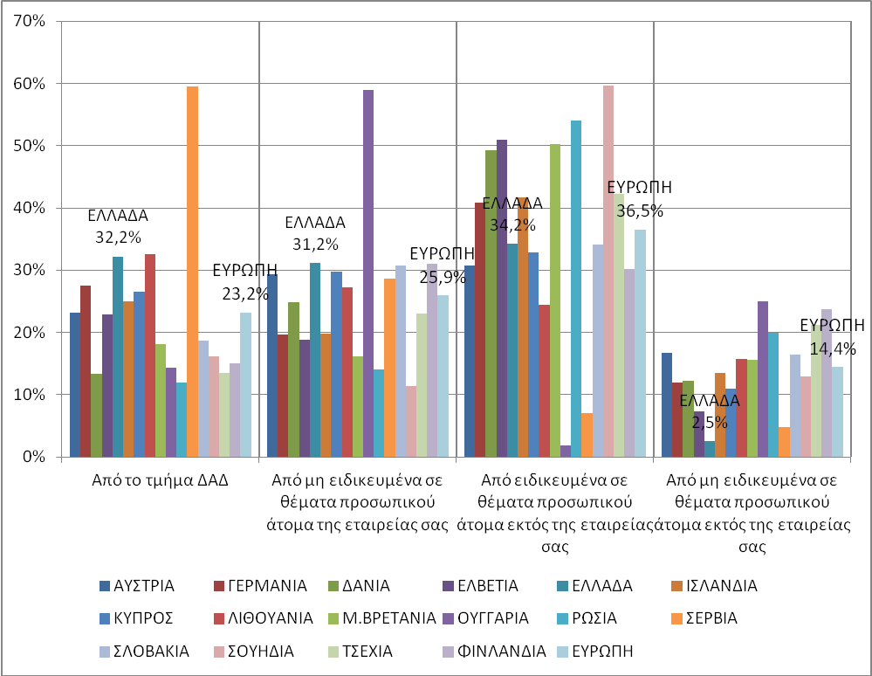

Η ευθύνη για τη ΔΑΔ: Η Αποκέντρωση της Λειτουργίας ΔΑΔ και ο Ρόλος των Στελεχών Γραμμής
Στη πλειονότητα των οργανισμών, η ευθύνη για τις μεγάλες αποφάσεις της Δ.Α.Δ. μοιράζεται σαφώς ανάμεσα στα ανώτερα στελέχη Δ.Α.Δ. και στους διευθυντές γραμμής. Αυτό ισχύει για τις αμοιβές και παροχές , όπου όμως τον κύριο λόγο έχει το τμήμα Δ.Α.Δ., αλλά συχνά αναλαμβάνουν καίριο ρόλο τα στελέχη γραμμής, (Διάγραμμα 48). Είναι όμως εμφανές ότι η τάση στις Ελληνικές επιχειρήσεις είναι την κύρια ευθύνη για το θέμα των αμοιβών να έχει περισσότερο το Τμήμα ΔΑΔ, παρά οι άμεσοι προϊστάμενοι (62% στην Ελλάδα, 48% στην Ευρώπη).
Διάγραμμα 48: Κύριοι Αρμόδιοι Πολιτικής για Αμοιβές και Παροχές
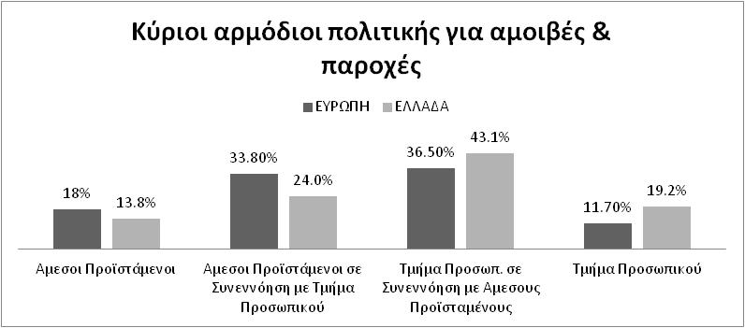
Το ίδιο ισχύει και για την προσέλκυση και επιλογή, όπου και πάλι υπάρχει συνεργασία μεταξύ τμήματος Δ.Α.Δ. και Στελεχών γραμμής, αλλά στην Ελλάδα τον κύριο ρόλο παίζει το τμήμα ΔΑΔ, ενώ στο σύνολο της Ευρώπης, το βάρος της απόφασης πέφτει στους άμεσους προϊσταμένους (Διάγραμμα 49),
Διάγραμμα 49: Κύριοι Αρμόδιοι Πολιτικής για Προσέλκυση και Επιλογή
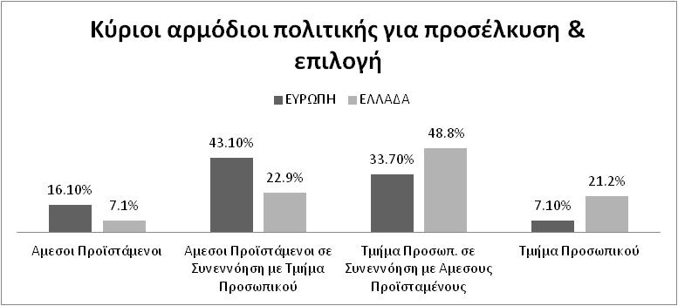
Το ίδιο ισχύει και στην εκπαίδευση και ανάπτυξη (Διάγραμμα 50) και για τις αυξομειώσεις προσωπικού (Διάγραμμα 51).

Διάγραμμα 50: Κύριοι Αρμόδιοι Πολιτικής για Εκπαίδευση και Ανάπτυξη
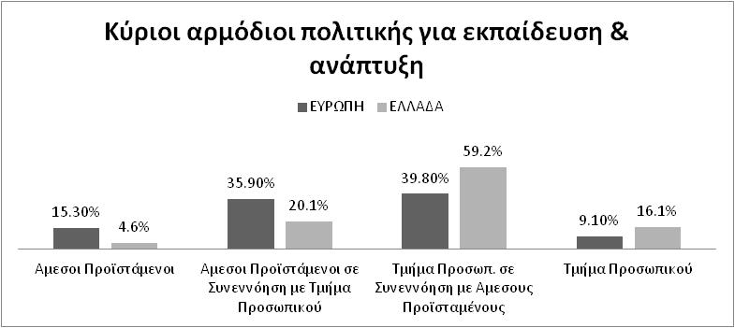
Διάγραμμα 51: Κύριοι Αρμόδιοι Πολιτικής για Αυξομειώσεις Προσωπικού
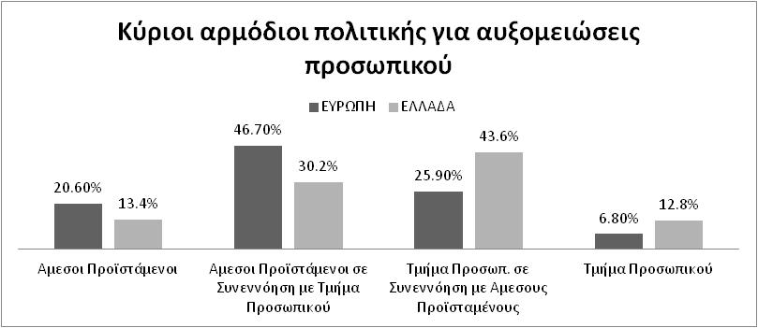
Υπάρχει μόνο μία διαφορά, με τα τμήματα Δ.Α.Δ. να ηγούνται κυρίως στις εργασιακές σχέσεις τόσο στην Ελλάδα, όσο και (αν και σε μικρότερο βαθμό) στην Ευρώπη (Διάγραμμα 52).

Διάγραμμα 52: Κύριοι Αρμόδιοι Πολιτικής για Εργασιακές Σχέσεις
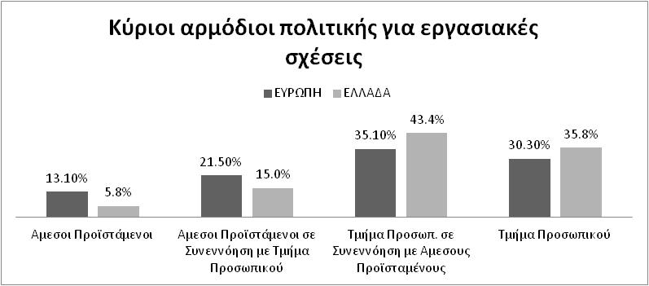

Είναι ενδιαφέρον ότι, παρόλη τη συζήτηση για μεταβίβαση αρμοδιοτήτων στα στελέχη γραμμής, τα τμήματα Δ.Α.Δ. εξακολουθούν να καθοδηγούν τις αποφάσεις στα περισσότερα θέματα Δ.Α.Δ. στην Ελλάδα, ενώ στην Ευρώπη γενικότερα, ο ρόλος των άμεσων προϊσταμένων στις αποφάσεις πολιτικής Δ.Α.Δ. είναι πιο ενισχυμένος και συνεπώς πιθανότατα σε αρκετές χώρες να έχει γίνει περισσότερο πραγματικότητα η εκχώρηση αρμοδιοτήτων στα στελέχη γραμμής (devolvement) η οποία συζητείται ευρέως στην πρόσφατη διεθνή βιβλιογραφία της Δ.Α.Δ.

Στους πίνακες που ακολουθούν (10-13), παρουσιάζονται αναλυτικά οι μέσοι όροι για κάθε Ευρωπαϊκή χώρα αναφορικά με την ευθύνη για τις λειτουργίες ΔΑΔ που εξετάστηκαν στην έρευνα.

Πίνακας 10: Κύριοι αρμόδιοι πολιτικής για προσέλκυση και επιλογή (μέσος όρος ανά Ευρωπαϊκή χώρα, 2009)
Ευρωπαϊκές χώρες | Στελέχη γραμμής | Στελέχη γραμμής σε συνεννόηση με τμήμα ΔΑΔ | Τμήμα ΔΑΔ σε συνεννόηση με στελέχη γραμμής | Τμήμα ΔΑΔ
ΑΥΣΤΡΙΑ | 12,9% | 38,8% | 40,3% | 8,0%
ΓΕΡΜΑΝΙΑ | 7,0% | 49,2% | 41,2% | 2,7%
ΔΑΝΙΑ | 15,5% | 46,3% | 29,9% | 8,2%
ΕΛΒΕΤΙΑ | 6,1% | 59,2% | 33,7% | 1,0%
ΕΛΛΑΔΑ | 9,0% | 26,9% | 46,3% | 17,9%
ΙΣΛΑΝΔΙΑ | 30,1% | 22,8% | 36,8% | 10,3%
ΚΥΠΡΟΣ | 25,3% | 34,7% | 25,3% | 14,7%
ΛΙΘΟΥΑΝΙΑ | 10,4% | 21,3% | 51,2% | 17,1%
Μ.ΒΡΕΤΑΝΙΑ | 15,9% | 36,3% | 38,8% | 9,0%
ΟΥΓΓΑΡΙΑ | 43,3% | 28,4% | 23,9% | 4,5%
ΡΩΣΙΑ | 33,9% | 17,9% | 39,3% | 8,9%
ΣΕΡΒΙΑ | 52,1% | 33,3% | 10,4% | 4,2%
ΣΛΟΒΑΚΙΑ | 28,4% | 23,3% | 34,9% | 13,5%
ΣΟΥΗΔΙΑ | 24,3% | 53,9% | 17,1% | 4,6%
ΤΣΕΧΙΑ | 9,4% | 43,4% | 35,8% | 11,3%
ΦΙΝΛΑΝΔΙΑ | 29,3% | 51,9% | 15,0% | 3,8%
Μ.Ο. | 22,1% | 36,7% | 32,5% | 8,7%

Πίνακας 11: Κύριοι αρμόδιοι πολιτικής για εκπαίδευση και ανάπτυξη (μέσος όρος ανά Ευρωπαϊκή χώρα, 2009)
Ευρωπαϊκές χώρες | Στελέχη γραμμής | Στελέχη γραμμής σε συνεννόηση με τμήμα ΔΑΔ | Τμήμα ΔΑΔ σε συνεννόηση με στελέχη γραμμής | Τμήμα ΔΑΔ
ΑΥΣΤΡΙΑ | 17,4% | 37,8% | 37,3% | 7,5%
ΓΕΡΜΑΝΙΑ | 8,9% | 48,3% | 36,5% | 6,3%
ΔΑΝΙΑ | 15,0% | 33,6% | 39,8% | 11,6%
ΕΛΒΕΤΙΑ | 5,1% | 51,0% | 38,8% | 5,1%
ΕΛΛΑΔΑ | 10,3% | 23,0% | 46,6% | 20,1%
ΙΣΛΑΝΔΙΑ | 30,4% | 26,7% | 32,6% | 10,4%
ΚΥΠΡΟΣ | 29,6% | 25,9% | 34,6% | 9,9%
ΛΙΘΟΥΑΝΙΑ | 7,4% | 25,8% | 51,5% | 15,3%
Μ.ΒΡΕΤΑΝΙΑ | 16,4% | 24,9% | 47,3% | 11,4%
ΟΥΓΓΑΡΙΑ | 43,3% | 17,9% | 36,6% | 2,2%
ΡΩΣΙΑ | 37,7% | 13,2% | 43,4% | 5,7%
ΣΕΡΒΙΑ | 50,0% | 29,2% | 14,6% | 6,3%
ΣΛΟΒΑΚΙΑ | 25,6% | 17,5% | 39,8% | 17,1%
ΣΟΥΗΔΙΑ | 19,0% | 42,7% | 32,5% | 5,8%
ΤΣΕΧΙΑ | 13,5% | 25,0% | 48,1% | 13,5%
ΦΙΝΛΑΝΔΙΑ | 19,7% | 43,9% | 31,1% | 5,3%
Μ.Ο. | 21,8% | 30,4% | 38,2% | 9,6%

Πίνακας 12: Κύριοι αρμόδιοι πολιτικής για εργασιακές σχέσεις (μέσος όρος ανά Ευρωπαϊκή χώρα, 2009)
Κύριοι αρμόδιοι πολιτικής για εργασιακές σχέσεις
Ευρωπαϊκές χώρες | Στελέχη γραμμής | Στελέχη γραμμής σε συνεννόηση με τμήμα ΔΑΔ | Τμήμα ΔΑΔ σε συνεννόηση με στελέχη γραμμής | Τμήμα ΔΑΔ
ΑΥΣΤΡΙΑ | 21,5% | 27,2% | 24,6% | 26,7%
ΓΕΡΜΑΝΙΑ | 14,9% | 21,3% | 30,3% | 33,5%
ΔΑΝΙΑ | 14,7% | 17,8% | 24,6% | 42,9%
ΕΛΒΕΤΙΑ | 4,2% | 17,7% | 36,5% | 41,7%
ΕΛΛΑΔΑ | 9,8% | 12,7% | 36,6% | 41,0%
ΙΣΛΑΝΔΙΑ | 19,4% | 7,5% | 17,9% | 55,2%
ΚΥΠΡΟΣ | 18,8% | 18,8% | 27,5% | 35,0%
ΛΙΘΟΥΑΝΙΑ | 24,2% | 8,6% | 14,8% | 52,3%
Μ.ΒΡΕΤΑΝΙΑ | 14,9% | 17,4% | 43,1% | 24,6%
ΟΥΓΓΑΡΙΑ | 39,6% | 12,7% | 23,1% | 24,6%
ΡΩΣΙΑ | 41,5% | 0% | 24,5% | 34,0%
ΣΕΡΒΙΑ | 47,9% | 29,2% | 16,7% | 6,3%
ΣΛΟΒΑΚΙΑ | 27,5% | 15,6% | 21,3% | 35,6%
ΣΟΥΗΔΙΑ | 6,1% | 23,0% | 41,0% | 29,9%
ΤΣΕΧΙΑ | 15,1% | 30,2% | 30,2% | 24,5%
ΦΙΝΛΑΝΔΙΑ | 11,4% | 26,5% | 29,5% | 32,6%
Μ.Ο. | 20,7% | 17,9% | 27,6% | 33,8%

Πίνακας 13: Κύριοι αρμόδιοι πολιτικής για αυξομειώσεις προσωπικού (μέσος όρος ανά Ευρωπαϊκή χώρα, 2009)
Ευρωπαϊκές χώρες | Στελέχη γραμμής | Στελέχη γραμμής σε συνεννόηση με τμήμα ΔΑΔ | Τμήμα ΔΑΔ σε συνεννόηση με στελέχη γραμμής | Τμήμα ΔΑΔ
ΑΥΣΤΡΙΑ | 19,7% | 42,9% | 26,3% | 11,1%
ΓΕΡΜΑΝΙΑ | 9,7% | 41,1% | 36,2% | 13,0%
ΔΑΝΙΑ | 25,7% | 45,8% | 24,9% | 3,7%
ΕΛΒΕΤΙΑ | 20,0% | 52,6% | 24,2% | 3,2%
ΕΛΛΑΔΑ | 13,5% | 34,0% | 38,5% | 14,0%
ΙΣΛΑΝΔΙΑ | 31,6% | 42,6% | 21,3% | 4,4%
ΚΥΠΡΟΣ | 22,1% | 28,6% | 35,1% | 14,3%
ΛΙΘΟΥΑΝΙΑ | 33,1% | 38,7% | 22,1% | 6,1%
Μ.ΒΡΕΤΑΝΙΑ | 19,0% | 49,0% | 24,5% | 7,5%
ΟΥΓΓΑΡΙΑ | 49,3% | 28,4% | 21,6% | 0,7%
ΡΩΣΙΑ | 35,7% | 23,2% | 30,4% | 10,7%
ΣΕΡΒΙΑ | 66,0% | 21,3% | 10,6% | 2, 1%
ΣΛΟΒΑΚΙΑ | 26,9% | 18,3% | 35,6% | 19,2%
ΣΟΥΗΔΙΑ | 18,4% | 48,0% | 23,8% | 9,7%
ΤΣΕΧΙΑ | 22,6% | 45,3% | 26,4% | 5,7%
ΦΙΝΛΑΝΔΙΑ | 27,3% | 45,5% | 22,7% | 4,5%
Μ.Ο. | 27,5% | 37,8% | 26,5% | 8,5%

Η Αξιολόγηση του Τμήματος ΔΑΔ
Ένα σημαντικό στοιχείο για να αποδείξει η λειτουργία ΔΑΔ τη σημασία του ρόλου της στους σύγχρονους οργανισμούς αποτελεί η συνεχής αξιολόγηση της συνεισφοράς της στα αποτελέσματα του οργανισμού. Ειδικά για μια λειτουργία σαν αυτή της ΔΑΔ, θεωρείται ιδιαίτερα δυσχερές να αξιολογηθεί πόσο συμβάλει στη συνολική επίδοση του οργανισμού, καθώς αφενός αποτελεί μια επιτελική λειτουργία, αφετέρου τα αποτελέσματά της είναι δύσκολο να αποτυπωθούν επακριβώς, καθώς αφενός είναι μακροπρόθεσμου ορίζοντα, αφετέρου διαχέονται και λειτουργούν συνεργατικά π.χ. εκπαίδευση εργαζομένων. Παρόλα αυτά, οι περισσότεροι αναπτυγμένοι και επιτυχημένοι οργανισμοί, σε συμφωνία με όσα πρεσβεύει η ίδια η ΔΑΔ αναφορικά με την αξιολόγηση αποτελεσμάτων, έχουν υιοθετήσει την αξιολόγηση των τμημάτων ΔΑΔ. Ειδικά στην Ελλάδα, η συγκεκριμένη πρακτική φαίνεται να είναι πιο διαδεδομένη από ό,τι στο σύνολο των Ευρωπαϊκών χωρών που εξετάστηκαν στην παρούσα έρευνα. Αντίθετα, οι χώρες του πρώην ανατολικού μπλοκ (Ουγγαρία, Ρωσία, Λιθουανία, Σλοβακία) φαίνεται να υιοθετούν την αξιολόγηση του τμήματος ΔΑΔ στο μικρότερο βαθμό από τις άλλες Ευρωπαϊκές χώρες.

Πίνακας 14: Βαθμός αξιολόγησης απόδοσης τμήματος ΔΑΔ (μέσος όρος ανά Ευρωπαϊκή χώρα, 2009)
Ευρωπαϊκές χώρες | Καθόλου | Σε μικρό βαθμό | Σε μεσαίο βαθμό | Σε μεγάλο βαθμό | Σε πολύ μεγάλο βαθμό
ΑΥΣΤΡΙΑ | 15,4% | 21,3% | 40,4% | 14,9% | 8%
ΓΕΡΜΑΝΙΑ | 16,4% | 26,3% | 45,3% | 10,6% | 1,4%
ΔΑΝΙΑ | 15,7% | 29,6% | 30,8% | 20,2% | 3,7%
ΕΛΒΕΤΙΑ | 11,6% | 21,1% | 38,9% | 24,2% | 4,2%
ΕΛΛΑΔΑ | 8,5% | 13,2% | 21,2% | 40,1% | 17,0%
ΙΣΛΑΝΔΙΑ | 15,8% | 18,0% | 33,8% | 24,8% | 7,5%
ΚΥΠΡΟΣ | 10,3% | 10,3% | 33,3% | 30,8% | 15,4%
ΛΙΘΟΥΑΝΙΑ | 20,9% | 18,4% | 35,0% | 17,8% | 8%
Μ. ΒΡΕΤΑΝΙΑ | 12,4% | 8,9% | 49,5% | 25,2% | 4,0%
ΟΥΓΓΑΡΙΑ | 25,2% | 17,3% | 29,5% | 23,0% | 5,0%
ΡΩΣΙΑ | 22,2% | 22,2% | 20,4% | 29,6% | 5,6%
ΣΕΡΒΙΑ | 13,3% | 13,3% | 37,8% | 28,9% | 6,7%
ΣΛΟΒΑΚΙΑ | 20,5% | 17,7% | 22,7% | 26,4% | 12,7%
ΣΟΥΗΔΙΑ | 10,8% | 28,5% | 40,4% | 15,9% | 4,3%
ΤΣΕΧΙΑ | 1,9% | 16,7% | 29,6% | 37,0% | 14,8%
ΦΙΝΛΑΝΔΙΑ | 6,1% | 14,5% | 55,7% | 20,6% | 3,1%
Μ.Ο. | 14.19% | 18.58% | 35.27% | 24.38% | 7.59%

Αναφορικά με το ποιοι συμμετέχουν στην αξιολόγηση της απόδοσης των τμημάτων ΔΑΔ, όπως φάνηκε στην έρευνα, κυρίως την αξιολόγηση αναλαμβάνει η ανώτατη διοίκηση, ακολουθούμενη από τα στελέχη γραμμής, τους εργαζομένους και το ίδιο το τμήμα ΔΑΔ. Η εικόνα που έδειξε το Ελληνικό δείγμα είναι αρκετά παρόμοια με αυτή του συνόλου της Ευρώπης.

Πίνακας 15: Αυτοί που συμμετέχουν στην αξιολόγηση της απόδοσης του τμήματος ΔΑΔ (μέσος όρος ανά Ευρωπαϊκή χώρα, 2009)
Ευρωπαϊκές χώρες | Ανώτατη Διοίκηση | Στελέχη γραμμής | Εργαζόμενοι | Τμήμα ΔΑΔ
ΑΥΣΤΡΙΑ | 95,2% | 79,4% | 74,8% | 74,4%
ΓΕΡΜΑΝΙΑ | 92,0% | 80,8% | 54,4% | 65,6%
ΔΑΝΙΑ | 96,3% | 90,5% | 64,9% | 75,0%
ΕΛΒΕΤΙΑ | 89,6% | 93,2% | 73,2% | 77,1%
ΕΛΛΑΔΑ | 91,6% | 78,7% | 64,3% | 56,7%
ΙΣΛΑΝΔΙΑ | 70,5% | 44,6% | 17,0% | 21,4%
ΚΥΠΡΟΣ | 100,0% | 91,1% | 70,5% | 71,1%
ΛΙΘΟΥΑΝΙΑ | 64,3% | 55,8% | 27,9% | 20,9%
Μ. ΒΡΕΤΑΝΙΑ | 97,6% | 91,7% | 67,6% | 86,2%
ΟΥΓΓΑΡΙΑ | 96,7% | 89,4% | 59,2% | 49,3%
ΡΩΣΙΑ | 94,4% | 76,5% | 27,6% | 55,2%
ΣΕΡΒΙΑ | 96,4% | 75,9% | 42,1% | 50,0%
ΣΛΟΒΑΚΙΑ | 95,3% | 77,5% | 52,1% | 60,7%
ΣΟΥΗΔΙΑ | 95,6% | 96,7% | 74,6% | 81,3%
ΤΣΕΧΙΑ | 100,0% | 93,2% | 65,8% | 60,5%
ΦΙΝΛΑΝΔΙΑ | 93,6% | 91,1% | 77,5% | 75,9%
Μ.Ο. | 91.82% | 81.63% | 57.09% | 61.33%

Η Εξωτερική Ανάθεση των Λειτουργιών ΔΑΔ
Η εξωτερική ανάθεση (outsourcing) των λειτουργιών ΔΑΔ είναι από τα θέματα που έχουν απασχολήσει ιδιαίτερα τόσο τους ακαδημαϊκούς και ερευνητές όσο και τους επαγγελματίες της ΔΑΔ και τις επιχειρήσεις. Φαίνεται ότι η συγκεκριμένη πρακτική έχει σημαντικά οφέλη στο κόστος και την ποιότητα της παρεχόμενης υπηρεσίας. Ταυτόχρονα, συμβάλει στην ενίσχυση του επαγγελματικού προφίλ των επαγγελματιών του χώρου και μειώνει την επιβάρυνση των τμημάτων ΔΑΔ με διαδικαστικά θέματα, προκειμένου να εστιάσουν σε πιο στρατηγικά σημαντικές λειτουργίες. Από την άλλη πλευρά όμως, αυξάνει την εξάρτηση από εξωτερικούς φορείς και την πιθανότητα καιροσκοπισμού από τους εξωτερικούς συνεργάτες, ενώ μειώνει την άμεση και διαρκή επαφή των τμημάτων ΔΑΔ με τον εργαζόμενο, κύριο χαρακτηριστικό και αξία που φέρνει ο επαγγελματίας ΔΑΔ. Στην Ελλάδα, τα τμήματα προσωπικού φαίνεται να χρησιμοποιούν πιο σπάνια από ό,τι στην Ευρώπη εξ’ ολοκλήρου ή έστω σε πολύ μεγάλο βαθμό τους εξωτερικούς συνεργάτες για λειτουργίες ΔΑΔ. Εξαίρεση αποτελούν οι λειτουργίες της εκπαίδευσης και της μείωσης (downsizing) προσωπικού, όπου οι Ελληνικές εταιρίες φαίνεται να προχωρούν περισσότερο από όσο οι Ευρωπαϊκές σε outsourcing του μεγαλύτερου μέρους της υπηρεσίας (Διάγραμμα 53 και Πίνακας 16).

Διάγραμμα 53: Διαγραμματική απεικόνιση της εξωτερικής ανάθεσης του μεγαλύτερου μέρους υπηρεσιών ΔΑΔ, ανά λειτουργία (μέσος όρος, Ελλάδα και Ευρώπη, 2009)
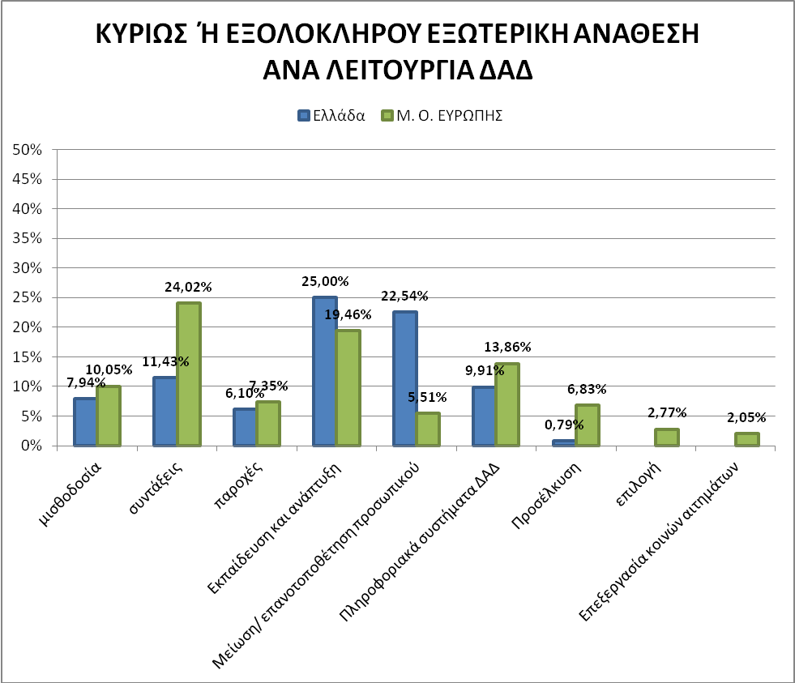

Πίνακας 16: Εξωτερική Ανάθεση (outsourcing) του μεγαλύτερου μέρους λειτουργιών ΔΑΔ (μέσος όρος ανά Ευρωπαϊκή χώρα, 2009)
Ευρωπαϊκές χώρες | μισθοδοσία | συντάξεις | παροχές | Εκπαίδευση και ανάπτυξη | Μείωση/ επανατοποθέτηση προσωπικού | Πληροφοριακά συστήματα ΔΑΔ | Προσέλκυση | επιλογή | Επεξεργασία κοινών αιτημάτων
ΑΥΣΤΡΙΑ | 4.98% | 31.25% | 6.67% | 9.45% | 3.16% | 4.52% | 2.97% | 1.99% | 2.06%
ΓΕΡΜΑΝΙΑ | 15.79% | 37.80% | 9.90% | 5.06% | 6.62% | 4.11% | 1.67% | 5.16% | 1.45%
ΔΑΝΙΑ | 15.13% | 42.86% | 2.52% | 2.80% | 10.92% | 2.80% | 1.96% | 2.24% | 0.28%
ΕΛΒΕΤΙΑ | 6.19% | 38.54% | 7.78% | 8.16% | 14.89% | 3.16% | 1.03% | 0.00% | 0.00%
ΕΛΛΑΔΑ | 7.94% | 11.43% | 6.10% | 25.00% | 4.81% | 22.54% | 9.91% | 0.79% | 1.46%
ΙΣΛΑΝΔΙΑ | 11.03% | 32.80% | 6.25% | 8.09% | 1.48% | 9.56% | 7.35% | 1.89% | 0.77%
ΚΥΠΡΟΣ | 9.41% | 7.14% | 3.61% | 48.81% | 7.32% | 24.10% | 17.07% | 6.25% | 5.06%
ΛΙΘΟΥΑΝΙΑ | 1.83% | 4.64% | 2.55% | 39.13% | 2.61% | 19.50% | 12.35% | 6.02% | 0.64%
Μ.ΒΡΕΤΑΝΙΑ | 21.57% | 44.61% | 21.11% | 8.33% | 11.11% | 15.27% | 4.43% | 2.92% | 1.01%
ΟΥΓΓΑΡΙΑ | 14.39% | 43.31% | 19.38% | 24.41% | 1.61% | 7.14% | 6.98% | 4.35% | 1.60%
ΡΩΣΙΑ | 14.55% | 7.55% | 1.96% | 22.22% | 0.00% | 12.73% | 13.21% | 2.44% | 3.77%
ΣΕΡΒΙΑ | 2.38% | 2.50% | 4.88% | 15.56% | 2.63% | 2.44% | 7.32% | 0.00% | 0.00%
ΣΛΟΒΑΚΙΑ | 6.98% | 22.28% | 6.16% | 20.85% | 4.27% | 13.73% | 8.84% | 4.74% | 10.31%
ΣΟΥΗΔΙΑ | 13.17% | 28.21% | 2.17% | 30.36% | 13.60% | 33.21% | 8.54% | 2.96% | 1.08%
ΤΣΕΧΙΑ | 1.85% | 7.41% | 11.11% | 30.19% | 0.00% | 33.96% | 1.85% | 1.85% | 1.85%
ΦΙΝΛΑΝΔΙΑ | 13.64% | 21.97% | 5.47% | 12.88% | 3.05% | 12.98% | 3.79% | 0.76% | 1.52%
Μ.Ο. | 10.05% | 24.02% | 7.35% | 19.46% | 5.51% | 13.86% | 6.83% | 2.77% | 2.05%

Γραπτές Στρατηγικές και Πολιτικές
Η ύπαρξη γραπτών πολιτικών για μια σειρά από επιμέρους θέματα που έχουν άμεσα σχέση με τη Δ.Α.Δ. αποτελεί ένδειξη της σημασίας που αποδίδεται από τις επιχειρήσεις στις διάφορες δραστηριότητες και στον τρόπο που αυτές υλοποιούνται. Η ύπαρξη γραπτής διατύπωσης μπορεί να αποτελέσει σημάδι επαγγελματισμού και συστηματικής αντιμετώπισης σε θέματα αμοιβών, εκπαίδευσης κτλ, καθώς και της σημασίας που αποδίδεται στον ανθρώπινο παράγοντα μέσω της στρατηγικής και της εταιρικής αποστολής (mission statement). Όπως φαίνεται (Πίνακας 17), η επικράτηση των εθνικών προτύπων είναι εμφανής, με τις βορειότερες χώρες της Ευρώπης να υπερτερούν στις γραπτές πολιτικές Δ.Α.Δ. Οι Ελληνικές επιχειρήσεις φαίνεται να έχουν υιοθετήσει σε μεγάλο βαθμό την πρακτική έγγραφης δήλωσης των κύριων πολιτικών τους, σε μεγαλύτερο βαθμό από ό,τι ο Ευρωπαϊκός μέσος όρος (στρατηγική ΔΑΔ, Δήλωση εταιρικών αξιών, πολιτική για τη διαφορετικότητα, κώδικα ηθικής και δεοντολογίας, δήλωση ΕΚΕ και επικοινωνιακή πολιτική). Ειδικά η γραπτή δήλωση Εταιρικής Κοινωνικής Ευθύνης είναι μια πρακτική που έχει υιοθετήσει το 41% των Ελληνικών επιχειρήσεων του δείγματος, ερχόμενες τρίτες στην Ευρώπη, μετά τη Μ. Βρετανία (47%) και την Ελβετία (43%), Έχουν λιγότερο συχνά από ό,τι εταιρίες άλλων χωρών καταγεγραμμένη γραπτή δήλωση αποστολής και γραπτή επιχειρηματική στρατηγική.

Πίνακας 17: Ποσοστό οργανισμών με γραπτές πολιτικές ΔΑΠ (μέσος όρος ανά Ευρωπαϊκή χώρα, 2009)
Ευρωπαϊκές χώρες | Δήλωση αποστολής | Επιχειρηματική στρατηγική | Στρατηγική ΔΑΔ | Δήλωση εταιρικών αξιών | Πολιτική για τη διαφορετικότητα | Κώδικα ηθικής | Δήλωση ΕΚΕ | Επικοινωνιακή πολιτική
ΑΥΣΤΡΙΑ | 79,2% | 69,2% | 41,8% | 36,2% | 16,2% | 25,5% | 29,0% | 44,8%
ΓΕΡΜΑΝΙΑ | 73,7% | 69,5% | 39,3% | 44,1% | 23,0% | 35,7% | 35,4% | 40,8%
ΔΑΝΙΑ | 82,4% | 87,1% | 66,1% | 87,7% | 37,8% | 40,9% | 36,4% | 55,7%
ΕΛΒΕΤΙΑ | 81,4% | 88,8% | 61,2% | 56,8% | 24,2% | 55,1% | 43,2% | 53,6%
ΕΛΛΑΔΑ | 61,1% | 61% | 50,2% | 56,8% | 34,0% | 54,9% | 41,3% | 42,7%
ΙΣΛΑΝΔΙΑ | 80,7% | 78,1% | 77,4% | 66,2% | 22,4% | 52,6% | 15,6% | 29,9%
ΚΥΠΡΟΣ | 55,8% | 39,1% | 29,1% | 30,5% | 17,9% | 33,3% | 13,3% | 27,4%
ΛΙΘΟΥΑΝΙΑ | 74,4% | 67,1% | 44,4% | 44,0% | 22,9% | 39,0% | 17,1% | 31,8%
Μ.ΒΡΕΤΑΝΙΑ | 82,0% | 80% | 59,4% | 73,6% | 71,7% | 66,8% | 47,5% | 51,5%
ΟΥΓΓΑΡΙΑ | 73,7% | 74,6% | 43,3% | 42,7% | 22,9% | 41,0% | 19,7% | 28,0%
ΡΩΣΙΑ | 60,7% | 67,9% | 23,2% | 51,8% | 14,3% | 19,6% | 23,2% | 30,4%
ΣΕΡΒΙΑ | 57,5% | 78,3% | 44,4% | 51,8% | 31,6% | 36,6% | 17,9% | 30,8%
ΣΛΟΒΑΚΙΑ | 76,6% | 76,6% | 54,1% | 49,5% | 21,2% | 56,1% | 28,9% | 35,7%
ΣΟΥΗΔΙΑ | 92,1% | 93,1% | 76,1% | 69,9% | 53,2% | 55,3% | 24,3% | 56,1%
ΦΙΝΛΑΝΔΙΑ | 92,4% | 84,5% | 77,3% | 78,6% | 43,5% | 40,0% | 35,9% | 64,9%
Μ.Ο. | 70,2% | 69,7% | 49,2% | 52,5% | 30,5% | 40,8% | 28,6% | 39,0%

Στην Ελλάδα, πολλές επιχειρήσεις έχουν δήλωση αποστολής, στρατηγική, στρατηγική ΔΑΔ, δήλωση αξιών και άλλες στρατηγικές και πολιτικές, συχνά όμως παραλείπεται η γραπτή έκφραση αυτών, με κίνδυνο να μη γίνονται κατανοητές με τον ίδιο τρόπο ή και αποδεκτές από όλους τους εργαζομένους. Το ποσοστό των επιχειρήσεων με γραπτή δήλωση αποστολής, όπως και αυτών με γραπτή εταιρική στρατηγική και στρατηγική Δ.Α.Δ. έχει παραμείνει σταθερό τα τελευταία χρόνια (κυρίως μεταξύ 2004-2009- Πίνακας 18). Γενικά, όμως, τα ικανοποιητικά ποσοστά που εμφανίζει η χώρα μας δείχνουν ότι οι επιχειρήσεις του δείγματος συμβαδίζουν σε βασικές γραμμές με τις βιομηχανικά ανεπτυγμένες χώρες της Β. Ευρώπης.
Πίνακας 18: Διαχρονικά οι γραπτές πολιτικές στην Ελλάδα
 | 2000 | 2004 | 2009
Δήλωση Αποστολής | 49% | 62.9% | 61,1%
Επιχειρησιακή Στρατηγική | 59% | 58.4% | 61%
Στρατηγική Ανθρώπινου Δυναμικού | 49% | 51.1% | 50,2%

Η Τεχνολογική Υποστήριξη της Λειτουργίας της ΔΑΔ
Στις περισσότερες Ευρωπαϊκές χώρες, η χρήση ειδικών πληροφοριακών συστημάτων από τα τμήματα ΔΑΔ φαίνεται πλέον να είναι ο κανόνας. Προφανώς κάτι τέτοιο βελτιώνει και βοηθάει το έργο των επαγγελματιών ΔΑΔ, καθώς μειώνει το χρόνο που αυτοί ασχολούνται με επαναλαμβανόμενα και έργα διεκπεραίωσης και τους επιτρέπει να εστιάσουν σε ένα πιο στρατηγικό ρόλο. Ειδικά η μισθοδοσία και η παρακολούθηση των στοιχείων των υπαλλήλων είναι λειτουργίες που υποστηρίζονται στο σύνολο σχεδόν των Ευρωπαϊκών οργανισμών που μελετήθηκαν από κάποιο πληροφοριακό σύστημα διοίκησης. Η Ελλάδα φαίνεται να ακολουθεί τους μέσους όρους της Ευρώπης, σε άλλες λειτουργίες υπερβαίνοντας και σε άλλες ακολουθώντας με πολύ μικρή απόκλιση. Πρώτες στην αξιοποίηση των πληροφοριακών συστημάτων φαίνεται να έρχονται οι Σκανδιναβικές εταιρίες, καθώς στις χώρες αυτές η διάχυση και αξιοποίηση τέτοιων συστημάτων στον πληθυσμό είναι σε πολύ υψηλό επίπεδο.

Διάγραμμα 54: Αξιοποίηση των πληροφοριακών συστημάτων ΔΑΔ ανά υπηρεσία ΔΑΔ (μέσος όρος, Ελλάδα και Ευρώπη, 2009)
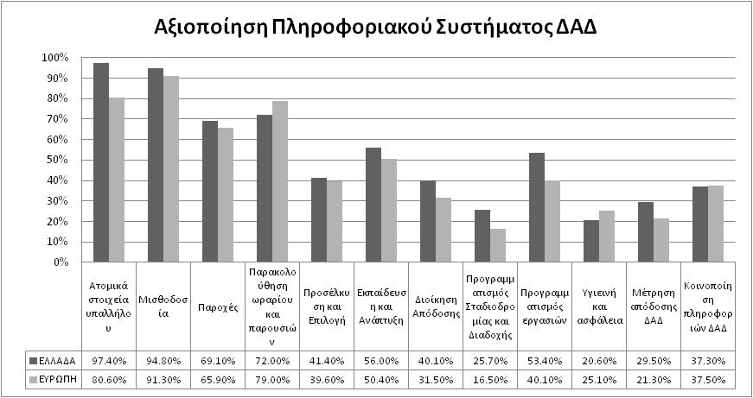

Από τα κύρια οφέλη της χρήσης των πληροφοριακών συστημάτων διοίκησης είναι ο «εκδημοκρατισμός» των διαχειριστικών λειτουργιών. Για παράδειγμα, μέσω ενός πληροφοριακού συστήματος μπορεί η επιχείρηση να δώσει στον εργαζόμενο τη δυνατότητα να επιλέξει το είδος των επιδομάτων που επιθυμεί να αξιοποιήσει ή στα στελέχη να προτείνουν άμεσα άτομα για προαγωγή ή να υποβάλουν τις τακτικές αξιολογήσεις των υφισταμένων τους, χωρίς την παρέμβαση ή εμπλοκή του Τμήματος ΔΑΔ. Σε σχετική ερώτηση της παρούσας έρευνας, φάνηκε ότι οι Ευρωπαϊκές επιχειρήσεις αξιοποιούν σε αρκετά μεγάλο βαθμό αυτή τη δυνατότητα που τους δίνει η τεχνολογία. Η Ελληνικές επιχειρήσεις όμως φαίνεται να μην αξιοποιούν τόσο όσο άλλες Ευρωπαϊκές αυτή τη δυνατότητα και ενδεχομένως να έχουν τη δυνατότητα μεγαλύτερης αξιοποίησής της στο μέλλον (Διάγραμμα 55).

Διάγραμμα 55: Αξιοποίηση των πληροφοριακών συστημάτων ΔΑΔ για εμπλοκή των χρηστών στη διαμόρφωση της λειτουργίας ΔΑΔ: employee& management self- service (μέσος όρος, Ελλάδα και Ευρώπη, 2009)
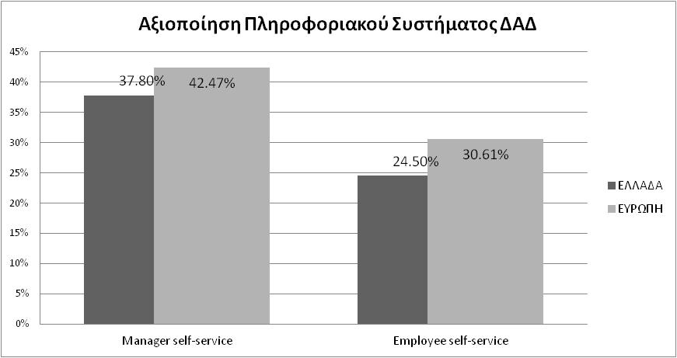

Μέθοδοι Στελέχωσης Ανθρώπινου Δυναμικού

Μέθοδοι Μείωσης Προσωπικού
Η δεκαετία του ‘90 έχει χαρακτηριστεί περίοδος ανακατατάξεων και οικονομικής ύφεσης στην Ευρώπη, με μεγάλο αριθμό επιχειρήσεων να περιορίζουν τις δραστηριότητές τους και να μειώνουν τον αριθμό των εργαζομένων τους. Στην έρευνα του 1996,η Ιρλανδία ήταν η μόνη χώρα που είχε να επιδείξει αύξηση της απασχόλησης αντί μείωση. Η τάση μείωσης φάνηκε να περιορίζεται το 2000,και ακόμη περισσότερο το 2004.
Δεδομένου ότι η έρευνα ολοκληρώθηκε στα μέσα του 2009, τα ευρήματά μας δεν εκφράζουν τα αποτελέσματα της πρόσφατης οικονομικής κρίσης. Έτσι, περίπου το 60% των Ευρωπαϊκών επιχειρήσεων που συμμετείχαν στην έρευνα παρουσίασε αύξηση του αριθμού των απασχολουμένων την τριετία μέχρι και το 2009, ενώ μόλις το 28% παρουσίασε μείωση και αυτή σχετικά μικρή αναλογικά (Διάγραμμα 56). Οι Ελληνικές επιχειρήσεις φαίνεται αυτή ειδικά την περίοδο να ακολουθούν ακριβώς την Ευρωπαϊκή πραγματικότητα. Το μεγαλύτερο ποσοστό επιχειρήσεων που υπέστησαν μείωση στον αριθμό των εργαζομένων τους κατά τη συγκεκριμένη περίοδο εμφανίζεται στην Ισλανδία, τη Φινλανδία και τη Μ. Βρετανία. Πρόκειται για τις χώρες που πρώτες δέχτηκαν την επίδραση της Αμερικανικής κρίσης στην Ευρώπη.
Πιθανότατα, αν τα δεδομένα της έρευνας είχαν συλλεχθεί ένα εξάμηνο με ένα χρόνο αργότερα, θα είχε αρχίσει να φαίνεται η επίδραση της κρίσης και στις χώρες του Ευρωπαϊκού νότου και την Ιρλανδία.

Διάγραμμα 56: Μεταβολές στο μέγεθος των επιχειρήσεων-αριθμός εργαζομένων (μέσος όρος, Ελλάδα και Ευρώπη, 2009)
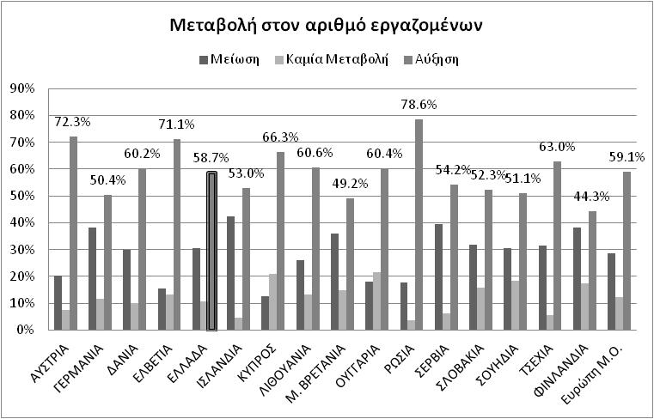

Οι πιο κοινοί τρόποι που χρησιμοποιήθηκαν για τη μείωση της απασχόλησης (Πίνακας 19) είναι παθητικής χροιάς: πάγωμα προσλήψεων, αποχωρήσεις λόγω ορίου ηλικίας και εθελούσια έξοδος. Η Τσεχία και η Ουγγαρία υπερέχουν ανάμεσα στα υπόλοιπα Ευρωπαϊκά κράτη στη χρήση της υποχρεωτικής παραίτησης λόγω υπεραρίθμων, που θεωρείται και η λιγότερο φιλική προς τους εργαζομένους. Παράλληλα, μέθοδοι όπως ο επανασχεδιασμός των θέσεων εργασίας, η μη ανανέωση των συμβάσεων και η εξωτερική ανάθεση είναι αρκετά διαδεδομένες σε όλες τις χώρες της Ευρώπης Η Ελλάδα, για την τριετία 2006-2009 έχει από τα χαμηλότερα (με εξαίρεση τη Φινλανδία και την Αυστρία) ποσοστά μείωσης προσωπικού με υποχρεωτική παραίτηση (43,2%). Αυτό οφείλεται εν μέρει στη νομοθεσία, καθώς και στο ότι οι επιχειρήσεις θέλουν να διατηρήσουν τη φήμη τους ως εργοδότες με κοινωνική ευαισθησία .

Πίνακας 19: Μέθοδοι μείωσης Προσωπικού (μέσος όρος ανά Ευρωπαϊκή χώρα, 2009)
 | Πάγωμα Προσλήψεων | Πρόωρη Συνταξιοδότηση | Οικειοθελής Αποχώρηση | Υποχρεωτική Αποχώρηση | Εσωτερική Μετακίνηση | Μη Ανανέωση Σύμβασης ορισμένου χρόνου ή προσωρινής απασχόλησης | Εξωτερική Ανάθεση
ΑΥΣΤΡΙΑ | 90.0% | 56.8% | 51.3% | 41.0% | 71.1% | 76.3% | 51.4%
ΚΥΠΡΟΣ | 66.7% | 50.0% | 77.8% | 62.5% | 77.8% | 42.9% | 50.0%
ΤΣΕΧΙΑ | 88.2% | 81.3% | 100.0% | 100.0% | 93.8% | 87.5% | 13.3%
ΔΑΝΙΑ | 72.5% | 45.1% | 61.8% | 76.5% | 80.4% | 58.8% | 30.4%
ΦΙΝΛΑΝΔΙΑ | 81.3% | 63.8% | 63.8% | 34.0% | 97.8% | 93.6% | 86.0%
ΓΕΡΜΑΝΙΑ | 86.0% | 83.9% | 87.7% | 51.0% | 78.7% | 94.9% | 46.5%
ΕΛΛΑΔΑ | 76.3% | 46.9% | 41.3% | 43.2% | 65.0% | 67.5% | 38.3%
ΟΥΓΓΑΡΙΑ | 85.0% | 60.0% | 65.0% | 90.5% | 73.9% | 63.6% | 50.0%
ΙΣΛΑΝΔΙΑ | 70.6% | 13.3% | 88.6% | 70.6% | 79.4% | 62.5% | 15.6%
ΛΙΘΟΥΑΝΙΑ | 29.4% | 60.9% | 88.4% | 65.2% | 68.1% | 58.8% | 27.9%
ΡΩΣΙΑ | 64.8% | 70.7% | 84.0% | 72.4% | 72.2% | 80.0% | 38.0%
ΣΕΡΒΙΑ | 90.3% | 43.9% | 72.1% | 72.6% | 79.3% | 82.5% | 34.5%
ΣΛΟΒΑΚΙΑ | 89.6% | 40.4% | 75.0% | 92.0% | 92.2% | 86.7% | 30.8%
ΣΟΥΗΔΙΑ | 66.7% | 33.3% | 100.0% | 77.8% | 60.0% | 66.7% | 50.0%
ΕΛΒΕΤΙΑ | 38.5% | 53.3% | 100.0% | 76.9% | 78.6% | 66.7% | 25.0%
Μ. ΒΡΕΤΑΝΙΑ | 50.0% | 61.5% | 75.0% | 53.8% | 60.0% | 75.0% | 53.8%
Μ.Ο. ΕΥΡΩΠΗΣ | 71.6% | 54.1% | 77.0% | 67.5% | 76.8% | 72.7% | 40.1%

Πρακτικές Στελέχωσης

Προσέλκυση Υποψηφίων
Δεν υπάρχουν μεγάλες διαφορές στους τρόπους που χρησιμοποιούνται για την πλήρωση θέσεων ανάμεσα στα κράτη. Η ανάλυσή μας θα χωριστεί ανά κατηγορία εργαζομένων που αφορά η διαδικασία προσέλκυσης. Συγκεκριμένα, η ανάλυση θα χωριστεί στις πρακτικές για τα στελέχη, για το επιστημονικό και τεχνικό προσωπικό, για τους υπαλλήλους γραφείου και για τους εργάτες.
Η περισσότερο διαδομένη μέθοδος προσέλκυσης για τα στελέχη είναι της εσωτερικής προσέλκυσης (με μοναδική εξαίρεση την Ισλανδία) και ακολουθούν αυτές της χρήσης ειδικών γραφείων (κυνηγοί κεφαλών, σύμβουλοι επιλογής) και της καταχώρησης στον τύπο (Πίνακας 20). Στις περισσότερες χώρες είναι περιορισμένη η προσέλκυση μέσω Internet (online recruitment) για τα στελέχη και αξίζει να σημειωθεί ότι έχει διευρυνθεί ιδιαίτερα η χρήση της σε σχέση με προηγούμενες σειρές της έρευνας. Οι πλέον περιορισμένες πηγές προσέλκυσης για στελέχη είναι οι οικειοθελείς αιτήσεις και τα γραφεία ανεργίας (π.χ. ΟΑΕΔ)

Πίνακας 20:Χρήση μεθόδων προσέλκυσης για διοικητικά στελέχη (μέσος όρος ανά Ευρωπαϊκή χώρα, 2009)
 | ΕΣΩΤΕΡΙΚΑ | ΜΕΣΩ ΣΥΜΒΟΥΛΩΝ ΠΡΟΣΛΗΨΕΩΝ | ΚΑΤΑΧΩΡΗΣΗ ΣΤΟΝ ΤΥΠΟ | ΑΝΑΖΗΤΗΣΗ ΜΕΣΩ ΓΝΩΣΤΩΝ | ΣΕΛΙΔΑ ΣΕ ΕΤΑΙΡΙΚΟ WEB SITE | ΣΕΛΙΔΕΣ ΑΝΑΖΗΤΗΣΗΣ ΕΡΓΑΣΙΑΣ ΣΤΟ INTERNET | ΕΚΠΑΙΔΕΥΤΙΚΑ ΙΔΡΥΜΑΤΑ | ΈΝΤΥΠΕΣ ΑΙΤΗΣΕΙΣ | ΓΡΑΦΕΙΟ ΑΝΕΡΓΙΑΣ
ΑΥΣΤΡΙΑ | 92.5% | 63.0% | 86.5% | 56.1% | 73.3% | 39.3% | 15.6% | 47.3% | 13.4%
ΓΕΡΜΑΝΙΑ | 69.5% | 70.7% | 47.0% | 27.1% | 46.4% | 30.7% | 2.9% | 24.1% | 5.3%
ΔΑΝΙΑ | 66.7% | 56.4% | 64.3% | 27.8% | 45.9% | 41.2% | 2.3% | 9.6% | 2.0%
ΕΛΒΕΤΙΑ | 89.7% | 74.2% | 73.2% | 56.7% | 73.2% | 53.6% | 17.5% | 39.2% | 4.1%
ΕΛΛΑΔΑ | 77.0% | 61.2% | 56.9% | 44.1% | 40.4% | 45.3% | 13.5% | 25.0% | 4.5%
ΙΣΛΑΝΔΙΑ | 48.6% | 58.7% | 62.3% | 20.3% | 24.6% | 10.1% | 2.9% | 13.8% | 3.6%
ΚΥΠΡΟΣ | 85.3% | 44.6% | 82.2% | 57.6% | 46.2% | 16.1% | 16.9% | 23.7% | 29.5%
ΛΙΘΟΥΑΝΙΑ | 49.1% | 37.6% | 24.3% | 20.8% | 31.2% | 35.8% | 1.2% | 0.6% | 6.4%
Μ. ΒΡΕΤΑΝΙΑ | 92.8% | 80.9% | 80.7% | 63.9% | 74.3% | 66.3% | 20.7% | 29.9% | 18.5%
ΟΥΓΓΑΡΙΑ | 75.4% | 44.0% | 45.5% | 37.6% | 38.3% | 22.4% | 5.6% | 26.4% | 10.3%
ΡΩΣΙΑ | 62.0% | 45.1% | 33.3% | 46.9% | 52.9% | 45.1% | 4.2% | 35.6% | 6.7%
ΣΕΡΒΙΑ | 83.9% | 44.8% | 48.3% | 73.3% | 22.2% | 37.0% | 14.3% | 11.5% | 41.4%
ΣΛΟΒΑΚΙΑ | 73.6% | 46.1% | 46.3% | 60.9% | 39.5% | 31.1% | 5.0% | 7.3% | 4.5%
ΣΟΥΗΔΙΑ | 48.9% | 51.8% | 50.4% | 17.4% | 45.7% | 21.3% | 0.7% | 1.1% | 8.2%
ΤΣΕΧΙΑ | 74.1% | 51.9% | 64.8% | 20.4% | 48.1% | 40.7% | 3.7% | 1.9% | 14.8%
ΦΙΝΛΑΝΔΙΑ | 73.6% | 48.8% | 85.0% | 38.1% | 64.7% | 25.9% | 1.9% | 5.6% | 19.6%
Μ.Ο. ΕΥΡΩΠΗΣ | 72.7% | 55.0% | 59.4% | 41.8% | 47.9% | 35.1% | 8.1% | 18.9% | 12.1%

Ο κυριότερος τρόπος κάλυψης θέσεων επιστημονικού και τεχνικού προσωπικού στην Ευρώπη παραμένει η παραδοσιακή καταχώρηση στον τύπο (εξαίρεση αποτελεί η Λιθουανία και η Ρωσία, όπου υπερτεθούν η εκ των έσω κάλυψη και η αναζήτηση μέσω γνωστών, αντίστοιχα). Ακολουθεί η εσωτερική προσέλκυση, σε περίπτωση που είναι εφικτή και αμέσως μετά η προσέλκυση μέσω internet- είτε στην εταιρική είτε σε εμπορική ιστοσελίδα). Ειδικά για τη χρήση του online recruitment, αξίζει να αναφερθεί ότι έχει αυξηθεί ιδιαίτερα για τη συγκεκριμένη κατηγορία εργαζομένων, σε σχέση με προηγούμενες φάσεις της έρευνας.

Πίνακας 21: Χρήση μεθόδων προσέλκυσης για Επιστημονικό και Τεχνικό Προσωπικό (μέσος όρος ανά Ευρωπαϊκή χώρα, 2009)
 | ΕΣΩΤΕΡΙΚΑ | ΜΕΣΩ ΣΥΜΒΟΥΛΩΝ ΠΡΟΣΛΗΨΕΩΝ | ΚΑΤΑΧΩΡΗΣΗ ΣΤΟΝ ΤΥΠΟ | ΑΝΑΖΗΤΗΣΗ ΜΕΣΩ ΓΝΩΣΤΩΝ | ΣΕΛΙΔΑ ΣΕ ΕΤΑΙΡΙΚΟ WEB SITE | ΣΕΛΙΔΕΣ ΑΝΑΖΗΤΗΣΗΣ ΕΡΓΑΣΙΑΣ ΣΤΟ INTERNET | ΕΚΠΑΙΔΕΥΤΙΚΑ ΙΔΡΥΜΑΤΑ | ΈΝΤΥΠΕΣ ΑΙΤΗΣΕΙΣ | ΓΡΑΦΕΙΟ ΑΝΕΡΓΙΑΣ
ΑΥΣΤΡΙΑ | 83.2% | 42.9% | 92.3% | 77.7% | 85.4% | 50.0% | 53.2% | 78.1% | 34.4%
ΓΕΡΜΑΝΙΑ | 54.8% | 38.6% | 71.5% | 44.9% | 82.5% | 57.3% | 35.9% | 60.9% | 17.2%
ΔΑΝΙΑ | 47.7% | 40.6% | 81.3% | 43.0% | 64.9% | 55.8% | 23.7% | 25.4% | 2.9%
ΕΛΒΕΤΙΑ | 68.4% | 56.8% | 74.7% | 57.9% | 81.1% | 60.0% | 52.6% | 55.8% | 8.4%
ΕΛΛΑΔΑ | 56.2% | 28.1% | 65.7% | 54.4% | 44.2% | 54.7% | 37.7% | 41.7% | 9.5%
ΙΣΛΑΝΔΙΑ | 33.3% | 47.8% | 73.2% | 26.1% | 38.4% | 14.5% | 11.6% | 33.3% | 2.2%
ΚΥΠΡΟΣ | 73.4% | 30.6% | 96.2% | 62.9% | 59.4% | 18.6% | 36.7% | 43.3% | 45.2%
ΛΙΘΟΥΑΝΙΑ | 54.3% | 31.2% | 38.2% | 34.1% | 50.3% | 53.8% | 28.9% | 17.9% | 19.7%
Μ. ΒΡΕΤΑΝΙΑ | 90.8% | 83.4% | 86.5% | 67.3% | 78.0% | 71.1% | 49.7% | 38.6% | 26.7%
ΟΥΓΓΑΡΙΑ | 63.3% | 44.4% | 76.3% | 54.5% | 59.5% | 41.3% | 43.0% | 49.1% | 34.9%
ΡΩΣΙΑ | 55.3% | 53.2% | 54.2% | 70.8% | 55.1% | 58.0% | 34.0% | 48.8% | 18.2%
ΣΕΡΒΙΑ | 72.4% | 44.8% | 74.4% | 85.3% | 33.3% | 46.4% | 40.0% | 33.3% | 68.4%
ΣΛΟΒΑΚΙΑ | 65.6% | 49.3% | 71.2% | 65.6% | 54.8% | 42.3% | 27.3% | 36.2% | 15.8%
ΣΟΥΗΔΙΑ | 27.3% | 20.2% | 68.8% | 18.4% | 55.7% | 29.4% | 27.0% | 9.9% | 16.3%
ΤΣΕΧΙΑ | 79.6% | 48.1% | 79.6% | 40.7% | 68.5% | 61.1% | 55.6% | 11.1% | 38.9%
ΦΙΝΛΑΝΔΙΑ | 82.5% | 31.9% | 96.0% | 38.1% | 79.3% | 42.2% | 23.9% | 25.9% | 39.1%
Μ.Ο. ΕΥΡΩΠΗΣ | 63.0% | 43.3% | 75.0% | 52.6% | 61.9% | 47.3% | 36.3% | 38.1% | 24.9%

Οι μέθοδοι προσέλκυσης υπαλλήλων γραφείου μοιάζουν με αυτές που χρησιμοποιούνται στην περίπτωση του επιστημονικού και τεχνικού προσωπικού. Μια διαφορά που αξίζει να σημειωθεί είναι η ευρύτερη πλέον αξιοποίηση των υπηρεσιών των γραφείων ανεργίας. Οι διαφορές μεταξύ χωρών είναι μικρές.

Πίνακας 22: Χρήση μεθόδων προσέλκυσης για Υπαλλήλους Γραφείου (μέσος όρος ανά Ευρωπαϊκή χώρα, 2009)
 | ΕΣΩΤΕΡΙΚΑ | ΜΕΣΩ ΣΥΜΒΟΥΛΩΝ ΠΡΟΣΛΗΨΕΩΝ | ΚΑΤΑΧΩΡΗΣΗ ΣΤΟΝ ΤΥΠΟ | ΑΝΑΖΗΤΗΣΗ ΜΕΣΩ ΓΝΩΣΤΩΝ | ΣΕΛΙΔΑ ΣΕ ΕΤΑΙΡΙΚΟ WEB SITE | ΣΕΛΙΔΕΣ ΑΝΑΖΗΤΗΣΗΣ ΕΡΓΑΣΙΑΣ ΣΤΟ INTERNET | ΕΚΠΑΙΔΕΥΤΙΚΑ ΙΔΡΥΜΑΤΑ | ΈΝΤΥΠΕΣ ΑΙΤΗΣΕΙΣ | ΓΡΑΦΕΙΟ ΑΝΕΡΓΙΑΣ
ΑΥΣΤΡΙΑ | 84.3% | 17.0% | 86.0% | 81.9% | 85.0% | 43.0% | 50.5% | 84.1% | 56.6%
ΓΕΡΜΑΝΙΑ | 58.3% | 8.0% | 62.1% | 51.9% | 78.1% | 48.0% | 27.4% | 67.5% | 44.3%
ΔΑΝΙΑ | 3.8% | 48.0% | 20.8% | 87.4% | 39.8% | 64.6% | 56.7% | 11.7% | 33.0%
ΕΛΒΕΤΙΑ | 77.9% | 43.2% | 77.9% | 70.8% | 85.4% | 67.7% | 19.8% | 67.7% | 30.2%
ΕΛΛΑΔΑ | 69.4% | 14.0% | 68.6% | 61.4% | 47.4% | 56.7% | 38.6% | 49.5% | 15.8%
ΙΣΛΑΝΔΙΑ | 39.9% | 39.9% | 72.5% | 23.2% | 37.7% | 14.5% | 4.3% | 26.1% | 5.8%
ΚΥΠΡΟΣ | 72.3% | 22.8% | 93.4% | 57.6% | 57.1% | 15.8% | 35.0% | 38.3% | 46.0%
ΛΙΘΟΥΑΝΙΑ | 49.1% | 18.5% | 33.5% | 34.1% | 44.5% | 48.6% | 20.8% | 15.6% | 16.2%
Μ. ΒΡΕΤΑΝΙΑ | 91.7% | 69.5% | 85.8% | 72.3% | 77.4% | 63.2% | 32.6% | 46.6% | 51.0%
ΟΥΓΓΑΡΙΑ | 57.4% | 24.5% | 75.7% | 51.4% | 64.5% | 33.6% | 25.0% | 60.0% | 41.9%
ΡΩΣΙΑ | 39.5% | 32.4% | 55.6% | 50.0% | 50.0% | 36.1% | 37.1% | 43.8% | 18.8%
ΣΕΡΒΙΑ | 73.3% | 46.4% | 65.7% | 76.7% | 32.1% | 33.3% | 18.5% | 16.0% | 75.0%
ΣΛΟΒΑΚΙΑ | 65.8% | 32.0% | 77.3% | 65.8% | 55.2% | 41.6% | 20.3% | 52.7% | 24.9%
ΣΟΥΗΔΙΑ | 40.1% | 8.9% | 57.8% | 18.1% | 56.0% | 21.6% | 10.6% | 10.3% | 25.9%
ΤΣΕΧΙΑ | 63.0% | 25.9% | 75.9% | 46.3% | 63.0% | 53.7% | 44.4% | 29.6% | 50.0%
ΦΙΝΛΑΝΔΙΑ | 90.5% | 8.5% | 89.7% | 47.8% | 86.1% | 31.9% | 43.8% | 49.1% | 68.2%
Μ.Ο. ΕΥΡΩΠΗΣ | 61.0% | 28.7% | 68.6% | 56.0% | 60.0% | 42.1% | 30.4% | 41.8% | 37.7%

Για την προσέλκυση εργατικού προσωπικού, και πάλι υπερέχουν οι καταχωρήσεις στον τύπο και η αναζήτηση μέσω γνωστών. Στις περισσότερες χώρες μειώνεται η δυνατότητα εσωτερικής προσέλκυσης για τις συγκεκριμένες θέσεις, ενώ προφανώς μειώνεται σημαντικά η πιθανότητα κάλυψής τους από εκπαιδευτικά ιδρύματα ή μέσω internet, καθώς αυτά τα εργαλεία δεν ταιριάζουν με το προφίλ των θέσεων προς κάλυψη

Πίνακας 23: Χρήση μεθόδων προσέλκυσης για Εργάτες (μέσος όρος ανά Ευρωπαϊκή χώρα, 2009)
 | ΕΣΩΤΕΡΙΚΑ | ΜΕΣΩ ΣΥΜΒΟΥΛΩΝ ΠΡΟΣΛΗΨΕΩΝ | ΚΑΤΑΧΩΡΗΣΗ ΣΤΟΝ ΤΥΠΟ | ΑΝΑΖΗΤΗΣΗ ΜΕΣΩ ΓΝΩΣΤΩΝ | ΣΕΛΙΔΑ ΣΕ ΕΤΑΙΡΙΚΟ WEB SITE | ΣΕΛΙΔΕΣ ΑΝΑΖΗΤΗΣΗΣ ΕΡΓΑΣΙΑΣ ΣΤΟ INTERNET | ΕΚΠΑΙΔΕΥΤΙΚΑ ΙΔΡΥΜΑΤΑ | ΈΝΤΥΠΕΣ ΑΙΤΗΣΕΙΣ | ΓΡΑΦΕΙΟ ΑΝΕΡΓΙΑΣ
ΑΥΣΤΡΙΑ | 68.3% | 4.6% | 60.5% | 83.5% | 69.3% | 27.2% | 29.2% | 80.1% | 73.1%
ΓΕΡΜΑΝΙΑ | 30.8% | 1.6% | 30.8% | 50.3% | 38.3% | 19.7% | 15.8% | 45.6% | 48.9%
ΔΑΝΙΑ | 28.1% | 8.5% | 64.6% | 55.8% | 47.4% | 37.7% | 7.9% | 39.8% | 26.3%
ΕΛΒΕΤΙΑ | 60.9% | 18.4% | 59.8% | 64.4% | 70.1% | 48.3% | 12.6% | 63.2% | 48.3%
ΕΛΛΑΔΑ | 29.8% | 5.8% | 46.2% | 52.8% | 24.5% | 26.3% | 11.5% | 44.0% | 27.7%
ΙΣΛΑΝΔΙΑ | 23.2% | 11.6% | 62.3% | 30.4% | 36.2% | 17.4% | 2.9% | 34.1% | 12.3%
ΚΥΠΡΟΣ | 52.5% | 27.8% | 71.9% | 43.9% | 33.9% | 11.3% | 20.4% | 43.9% | 61.9%
ΛΙΘΟΥΑΝΙΑ | 42.2% | 15.0% | 32.9% | 51.4% | 45.1% | 39.9% | 34.7% | 28.3% | 35.3%
Μ. ΒΡΕΤΑΝΙΑ | 76.1% | 49.2% | 78.6% | 71.5% | 66.4% | 50.8% | 28.4% | 57.1% | 63.0%
ΟΥΓΓΑΡΙΑ | 39.4% | 11.8% | 61.3% | 50.9% | 45.3% | 14.4% | 21.6% | 53.8% | 40.4%
ΡΩΣΙΑ | 28.2% | 21.1% | 48.7% | 70.0% | 33.3% | 23.7% | 30.8% | 45.9% | 27.3%
ΣΕΡΒΙΑ | 55.2% | 31.0% | 45.5% | 67.9% | 8.0% | 8.0% | 11.5% | 12.0% | 52.9%
ΣΛΟΒΑΚΙΑ | 40.0% | 28.1% | 79.9% | 49.7% | 43.8% | 26.1% | 18.9% | 76.8% | 55.1%
ΣΟΥΗΔΙΑ | 30.1% | 2.1% | 38.3% | 28.0% | 41.8% | 11.0% | 6.7% | 27.3% | 38.7%
ΤΣΕΧΙΑ | 48.1% | 18.5% | 72.2% | 57.4% | 53.7% | 38.9% | 31.5% | 66.7% | 72.2%
ΦΙΝΛΑΝΔΙΑ | 87.7% | 6.6% | 83.3% | 49.5% | 79.3% | 21.3% | 54.1% | 58.6% | 85.6%
Μ.Ο. ΕΥΡΩΠΗΣ | 46.3% | 16.3% | 58.5% | 54.9% | 46.0% | 26.4% | 21.2% | 48.6% | 48.1%

Διάγραμμα 57: Προσέλκυση ανά κατηγορία θέσεων στην Ευρώπη, 2009
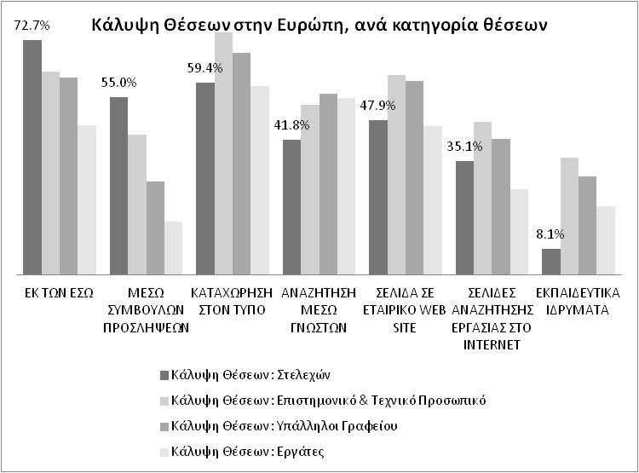

Επιλογή Υποψηφίων

Μετά την προσέλκυση ακολουθεί η επιλογή μεταξύ των υποψηφίων. Οι οργανισμοί επιλέγουν τους μελλοντικούς υπαλλήλους με ατομικές και ομαδικές συνεντεύξεις, έντυπες αιτήσεις και συστάσεις. Οι συγκεκριμένες μέθοδοι είναι οι συνηθέστεροι τρόποι επιλογής, κυρίως για τα διοικητικά στελέχη.

Πίνακας 24: Χρήση μεθόδων επιλογής για στελέχη (μέσος όρος ανά Ευρωπαϊκή χώρα, 2009)
 | Ομαδικές Συνεντεύξεις | Προσωπικές Συνεντεύξεις | Έντυπες αιτήσεις | Ψυχομετρικά τεστ | Assessment centres | Γραφολογία | Συστάσεις
ΑΥΣΤΡΙΑ | 82.7% | 76.4% | 47.8% | 16.4% | 37.9% | 3.4% | 80.6%
ΓΕΡΜΑΝΙΑ | 77.1% | 72.0% | 32.5% | 14.0% | 41.1% | 1.2% | 68.8%
ΔΑΝΙΑ | 83.9% | 39.5% | 21.3% | 70.5% | 9.4% | 0.3% | 81.9%
ΕΛΒΕΤΙΑ | 73.2% | 80.4% | 46.4% | 44.3% | 69.1% | 13.4% | 85.6%
ΕΛΛΑΔΑ | 62.9% | 82.5% | 41.6% | 25.9% | 16.3% | 3.8% | 67.5%
ΙΣΛΑΝΔΙΑ | 63.8% | 49.3% | 49.3% | 21.0% | 0.7% |  | 68.1%
ΚΥΠΡΟΣ | 88.8% | 25.4% | 84.3% | 8.1% | 5.0% | 6.6% | 65.2%
ΛΙΘΟΥΑΝΙΑ | 52.6% | 49.7% | 18.5% | 22.5% | 19.1% | 1.7% | 57.2%
Μ. ΒΡΕΤΑΝΙΑ | 88.1% | 71.1% | 67.6% | 60.0% | 32.5% | 2.0% | 91.3%
ΟΥΓΓΑΡΙΑ | 28.1% | 70.5% | 36.0% | 25.9% | 10.8% | 2.2% | 70.5%
ΡΩΣΙΑ | 54.9% | 86.0% | 44.0% | 19.1% | 21.3% |  | 64.0%
ΣΕΡΒΙΑ | 29.6% | 92.9% | 59.3% | 26.9% | 4.0% |  | 81.8%
ΣΛΟΒΑΚΙΑ | 50.2% | 51.2% | 44.4% | 28.0% | 25.2% | 1.9% | 66.4%
ΣΟΥΗΔΙΑ | 48.9% | 80.5% | 40.4% | 64.9% | 13.1% | 2.8% | 90.1%
ΤΣΕΧΙΑ | 59.3% | 64.8% | 9.3% | 33.3% | 20.4% | 1.9% | 63.0%
ΦΙΝΛΑΝΔΙΑ | 77.6% | 63.4% | 61.8% | 72.1% | 6.8% | 0.8% | 78.4%
Μ.Ο. ΕΥΡΩΠΗΣ | 63.8% | 66.0% | 44.0% | 34.6% | 20.8% | 3.2% | 73.8%

Πίνακας 25: Χρήση μεθόδων επιλογής για επιστημονικό/ τεχνικό προσωπικό (μέσος όρος ανά Ευρωπαϊκή χώρα, 2009)
 | Ομαδικές Συνεντεύξεις | Προσωπικές Συνεντεύξεις | Έντυπες αιτήσεις | Ψυχομετρικά τεστ | Assessment centers | Γραφολογία | Συστάσεις
ΑΥΣΤΡΙΑ | 74.2% | 82.7% | 58.8% | 14.6% | 21.5% | 0.6% | 72.9%
ΓΕΡΜΑΝΙΑ | 69.8% | 73.2% | 41.4% | 10.4% | 31.6% | 0.3% | 51.3%
ΔΑΝΙΑ | 78.2% | 44.4% | 21.9% | 54.3% | 4.1% |  | 71.2%
ΕΛΒΕΤΙΑ | 53.2% | 74.5% | 42.6% | 33.0% | 24.5% | 6.4% | 79.8%
ΕΛΛΑΔΑ | 53.1% | 80.4% | 48.5% | 24.6% | 15.5% | 1.4% | 62.6%
ΙΣΛΑΝΔΙΑ | 58.7% | 52.2% | 52.9% | 10.9% | 1.4% |  | 70.3%
ΚΥΠΡΟΣ | 83.5% | 42.9% | 92.0% | 9.8% | 6.8% | 3.4% | 66.7%
ΛΙΘΟΥΑΝΙΑ | 39.9% | 59.5% | 20.2% | 11.0% | 7.5% |  | 56.6%
Μ. ΒΡΕΤΑΝΙΑ | 86.6% | 74.4% | 76.7% | 48.4% | 31.1% | 2.1% | 89.1%
ΟΥΓΓΑΡΙΑ | 32.4% | 76.3% | 43.9% | 19.4% | 9.4% | 2.2% | 64.0%
ΡΩΣΙΑ | 61.2% | 89.4% | 57.1% | 19.6% | 15.6% | 2.2% | 56.3%
ΣΕΡΒΙΑ | 29.6% | 92.7% | 77.4% | 32.1% |  |  | 89.2%
ΣΛΟΒΑΚΙΑ | 42.3% | 57.7% | 48.8% | 19.1% | 11.6% | 1.9% | 67.4%
ΣΟΥΗΔΙΑ | 33.3% | 78.0% | 39.4% | 30.9% | 3.5% | 1.4% | 85.5%
ΤΣΕΧΙΑ | 50.0% | 79.6% | 24.1% | 14.8% | 9.3% |  | 63.0%
ΦΙΝΛΑΝΔΙΑ | 76.0% | 72.5% | 69.1% | 52.1% | 6.8% |  | 75.4%
Μ.Ο. ΕΥΡΩΠΗΣ | 57.6% | 70.6% | 38.1% | 25.3% | 13.3% | 2.2% | 70.1%

Πίνακας 26: Χρήση μεθόδων επιλογής για υπαλλήλους γραφείου (μέσος όρος ανά Ευρωπαϊκή χώρα, 2009)
 | Ομαδικές Συνεντεύξεις | Προσωπικές Συνεντεύξεις | Έντυπες αιτήσεις | Ψυχομετρικά τεστ | Assessment centers | Γραφολογία | Συστάσεις
ΑΥΣΤΡΙΑ | 59.7% | 87.7% | 63.6% | 10.2% | 9.1% | 0.6% | 63.5%
ΓΕΡΜΑΝΙΑ | 50.5% | 70.5% | 46.7% | 5.7% | 12.4% |  | 33.6%
ΔΑΝΙΑ | 73.4% | 44.7% | 22.2% | 41.5% | 1.8% |  | 63.2%
ΕΛΒΕΤΙΑ | 36.5% | 82.3% | 56.3% | 12.5% | 2.1% | 2.1% | 83.3%
ΕΛΛΑΔΑ | 37.0% | 86.3% | 53.8% | 22.7% | 9.5% | 1.4% | 61.1%
ΙΣΛΑΝΔΙΑ | 39.1% | 63.8% | 58.0% | 2.2% | 0.7% |  | 66.7%
ΚΥΠΡΟΣ | 81.3% | 43.8% | 90.5% | 13.1% | 7.0% | 11.9% | 60.9%
ΛΙΘΟΥΑΝΙΑ | 27.2% | 65.3% | 22.0% | 9.2% | 4.6% | 0.6% | 46.2%
Μ. ΒΡΕΤΑΝΙΑ | 66.7% | 73.2% | 79.2% | 25.0% | 10.0% | 2.1% | 89.9%
ΟΥΓΓΑΡΙΑ | 27.3% | 78.4% | 50.4% | 11.5% | 5.8% | 1.4% | 47.5%
ΡΩΣΙΑ | 37.1% | 81.1% | 45.7% | 8.8% | 2.9% |  | 39.5%
ΣΕΡΒΙΑ | 26.9% | 88.1% | 66.7% | 20.8% |  |  | 81.8%
ΣΛΟΒΑΚΙΑ | 38.5% | 58.3% | 51.4% | 10.1% | 5.0% | 0.5% | 58.9%
ΣΟΥΗΔΙΑ | 23.4% | 83.0% | 38.7% | 15.2% | 1.4% | 1.1% | 84.8%
ΤΣΕΧΙΑ | 33.3% | 79.6% | 27.8% | 7.4% | 3.7% |  | 48.1%
ΦΙΝΛΑΝΔΙΑ | 58.6% | 82.9% | 73.9% | 23.5% | 3.5% | 0.9% | 65.0%
Μ.Ο. ΕΥΡΩΠΗΣ | 44.8% | 73.1% | 41.8% | 15.0% | 5.3% | 2.2% | 62.1%

Πίνακας 27: Χρήση μεθόδων επιλογής για εργάτες (μέσος όρος ανά Ευρωπαϊκή χώρα, 2009)
 | Ομαδικές Συνεντεύξεις | Προσωπικές Συνεντεύξεις | Έντυπες αιτήσεις | Ψυχομετρικά τεστ | Assessment centers | Γραφολογία | Συστάσεις
ΑΥΣΤΡΙΑ | 24.4% | 78.2% | 68.2% | 4.5% | 1.3% |  | 46.6%
ΓΕΡΜΑΝΙΑ | 18.3% | 46.4% | 39.7% | 1.2% | 1.9% |  | 17.5%
ΔΑΝΙΑ | 45.6% | 50.9% | 31.6% | 14.0% | 0.6% |  | 41.8%
ΕΛΒΕΤΙΑ | 19.5% | 72.4% | 48.3% | 5.7% | 1.1% | 1.1% | 52.9%
ΕΛΛΑΔΑ | 14.4% | 60.1% | 52.6% | 4.6% | 2.6% | 1.5% | 42.8%
ΙΣΛΑΝΔΙΑ | 13.0% | 65.9% | 52.9% | 0.7% | 0.7% |  | 55.1%
ΚΥΠΡΟΣ | 60.9% | 53.4% | 83.3% | 3.6% | 3.8% | 3.6% | 49.2%
ΛΙΘΟΥΑΝΙΑ | 8.7% | 62.4% | 30.6% | 2.9% | 0.6% | 0.6% | 34.1%
Μ. ΒΡΕΤΑΝΙΑ | 52.8% | 66.1% | 81.2% | 14.8% | 9.5% | 0.9% | 80.6%
ΟΥΓΓΑΡΙΑ | 18.0% | 60.4% | 41.0% | 5.0% | 2.9% | 1.4% | 31.7%
ΡΩΣΙΑ | 19.4% | 82.1% | 42.1% | 5.4% | 2.7% |  | 17.9%
ΣΕΡΒΙΑ | 14.8% | 73.0% | 50.0% | 12.5% |  |  | 65.5%
ΣΛΟΒΑΚΙΑ | 27.8% | 42.8% | 52.2% | 7.3% | 0.6% | 1.1% | 43.9%
ΣΟΥΗΔΙΑ | 11.7% | 69.1% | 35.8% | 2.5% | 0.4% | 0.7% | 63.1%
ΤΣΕΧΙΑ | 11.1% | 68.5% | 20.4% | 5.6% | 1.9% |  | 44.4%
ΦΙΝΛΑΝΔΙΑ | 39.3% | 83.9% | 72.4% | 8.4% | 3.6% | 0.9% | 54.8%
Μ.Ο. ΕΥΡΩΠΗΣ | 25.0% | 64.7% | 48.6% | 6.2% | 2.3% | 1.3% | 46.4%

Οι παραπάνω πίνακες δείχνουν ότι, σε αντίθεση με τη χώρα μας, ένας σημαντικός αριθμός χωρών προτιμά τις ομαδικές συνεντεύξεις σε σχέση με τις ατομικές, για όλες τις κατηγορίες προσωπικού, αλλά ειδικότερα για τα στελέχη. Οι χώρες που τις χρησιμοποιούν συστηματικότερα είναι η Μ. Βρετανία, η Κύπρος, η Αυστρία και η Δανία. Προηγούμενη έρευνα έχει δείξει θετική συσχέτιση μεταξύ της σχέσης ομαδικών συνεντεύξεων και των διαστάσεων εθνικής κουλτούρας της αποφυγής αβεβαιότητας, του προσανατολισμού στο μέλλον και του προσανατολισμού στην απόδοση. Φαίνεται ότι η παρουσία πολλών κριτών οδηγεί σε ομαδική λήψη αποφάσεων η οποία μειώνει την αβεβαιότητα και αυξάνει την πιθανότητα πρόσληψης ικανών υποψηφίων (Papalexandris and Panayotopoulou, 2004).
Έχοντας περάσει τη δοκιμασία της αίτησης και της ατομικής συνέντευξης (πρόσωπο με πρόσωπο ή με ολόκληρη ομάδα εξεταστών), οι Ευρωπαίοι υποψήφιοι έχουν να αντιμετωπίσουν μια σειρά από test. Τα ψυχομετρικά τεστ χρησιμοποιούνται σχεδόν σε όλη την ήπειρο, με μεγαλύτερη χρήση στη Δανία και τη Μ. Βρετανία.
Τα κέντρα αξιολόγησης (assessment centers), στα οποία εφαρμόζεται μια μεγάλη σειρά από τεστ κατά τη διάρκεια μιας ημέρας ή και περισσότερων ημερών θεωρείται ότι παρέχουν την πιο έγκυρη αλλά και την ακριβότερη μέθοδο αξιολόγησης. Η χρήση τους συνεχίζει να αυξάνεται στις ευρωπαϊκές χώρες τα τελευταία χρόνια και φαίνεται να είναι πιο διαδεδομένη σε χώρες όπως η Ελβετία, η Γερμανία, η Αυστρία και η Αγγλία.
Τέλος, οι συστάσεις, χρησιμοποιούνται περισσότερο στη Μ. Βρετανία και τις Σκανδιναβικές χώρες. Μέρος της εξήγησης γι’ αυτό μπορεί να βρεθεί στο γενικό πλαίσιο της νομοθεσίας για την απασχόληση, που δίνει για παράδειγμα στους Γερμανούς υποψηφίους σημαντικά δικαιώματα στο να ενημερώνονται, όταν μια σύσταση είναι λιγότερο ευνοϊκή.
Στην Ελλάδα, η ατομική και ομαδική συνέντευξη και οι έντυπες αιτήσεις χρησιμοποιούνται περισσότερο από κάθε άλλη μέθοδο, ακολουθούμενες από τις συστάσεις. Μάλιστα τα τελευταία έτη υπάρχει τάση ο υποψήφιος να περνάει από μια σειρά συνεντεύξεων με διάφορα στελέχη της επιχείρησης και στην όλη διαδικασία να παρεμβάλλονται γραπτές δοκιμασίες και ψυχομετρικά tests. Οι Ελληνικές επιχειρήσεις συνειδητοποιούν ότι οι συστάσεις από μόνες τους δεν μπορούν να αποτελέσουν εγγύηση για την καταλληλότητα των υποψηφίων.

Ευελιξία στην Απασχόληση
Στην εποχή των ραγδαίων τεχνολογικών αλλαγών, την αύξηση του διεθνούς ανταγωνισμού και του παγκόσμιου εμπορίου, η «κανονική» εργασιακή εβδομάδα δίνει τη θέση της στην οικονομία των «24 ωρών» και η αγορά εργασίας βασίζεται όλο και λιγότερο σε καθορισμένο χρόνο και τόπο εργασίας.
Παρ’ όλο που οι διεθνείς στατιστικές δείχνουν ότι περίπου το 80% του ενεργού πληθυσμού εργάζεται ακόμα σε παραδοσιακές θέσεις εργασίας (Hiltrop et al., 2001), στις ευρωπαϊκές εταιρείες του δείγματός μας όλοι οι τύποι ευέλικτης απασχόλησης, είναι αρκετά διαδεδομένοι, με τις υπερωρίες και τη μερική απασχόληση να υπερέχουν.

Πίνακας 28: Χρήση Ευέλικτων Μορφών Απασχόλησης (μέσος όρος ανά Ευρωπαϊκή χώρα, 2009)
 | Εργασία τα Σαββατοκύριακα | Εργασία σε βάρδιες | Υπερωρίες | Συμβόλαια ετησίων ωρών | Μερική απασχόληση | Μοιρασμένη εργασία (Job sharing) | Ελαστικό ωράριο (flexi-time) | Εποχιακή εργασία | Συμβόλαια ορισμένου χρόνου | Κατ’ οίκον εργασία | Τηλε- εργασία | Συμπιεσμένη εργασιακή εβδομάδα
ΑΥΣΤΡΙΑ | 80% | 66% | 98% | 39% | 90% | 14% | 27% | 79% | 49% | 97% | 36% | 40%
ΓΕΡΜΑΝΙΑ | 83% | 67% | 59% | 52% | 94% | 39% | 39% | 93% | 76% | 98% | 37% | 31%
ΔΑΝΙΑ | 49% | 48% | 92% | 70% | 81% | 22% | 47% | 57% | 88% | 98% | 15% | 36%
ΕΛΒΕΤΙΑ | 77% | 62% | 96% | 25% | 78% | 28% | 52% | 92% | 46% | 98% | 58% | 28%
ΕΛΛΑΔΑ | 66% | 75% | 80% | 10% | 33% | 5% | 10% | 66% | 38% | 44% | 10% | 5%
ΙΣΛΑΝΔΙΑ | 51% | 62% | 71% | 61% | 85% | 9% | 58% | 55% | 63% | 89% | 30% | 23%
ΚΥΠΡΟΣ | 67% | 62% | 88% | 4% | 49% | 9% | 33% | 64% | 56% | 44% | 16% | 5%
ΛΙΘΟΥΑΝΙΑ | 68% | 67% | 64% | 14% | 48% | 8% | 8% | 81% | 51% | 85% | 35% | 53%
Μ.ΒΡΕΤΑΝΙΑ | 55% | 58% | 76% | 29% | 55% | 38% | 32% | 77% | 72% | 90% | 49% | 30%
ΟΥΓΓΑΡΙΑ | 75% | 55% | 85% | 22% | 72% | 17% | 21% | 68% | 33% | 62% | 27% | 6%
ΣΛΟΒΑΚΙΑ | 72% | 65% | 83% | 20% | 46% | 18% | 45% | 63% | 51% | 65% | 22% | 8%
ΣΟΥΗΔΙΑ | 73% | 72% | 98% | 32% | 92% | 31% | 47% | 98% | 93% | 95% | 27% | 18%
ΤΣΕΧΙΑ | 57% | 90% | 98% | 17% | 77% | 11% | 12% | 80% | 53% | 82% | 5% | 100%
ΦΙΝΛΑΝΔΙΑ | 79% | 80% | 97% | 39% | 92% | 36% | 40% | 97% | 70% | 99% | 38% | 20%
Μ.Ο. 2009 ΕΥΡΩΠΗ | 68% | 66% | 85% | 31% | 71% | 20% | 34% | 77% | 60% | 82% | 29% | 29%
2004-ΕΥΩΠΗ | 62% | 71% | 84% | 27% | 61% |  | 32% | 78% | 67% | 81% | 30% | 17%
2000-ΕΥΡΩΠΗ |  | 67% |  | 30% |  | 21% | 34% | 76% | 61% | 81%

Διάγραμμα 58: Οι ευέλικτες μορφές απασχόλησης στην Ευρώπη διαχρονικά και σε σύγκριση με την Ελλάδα
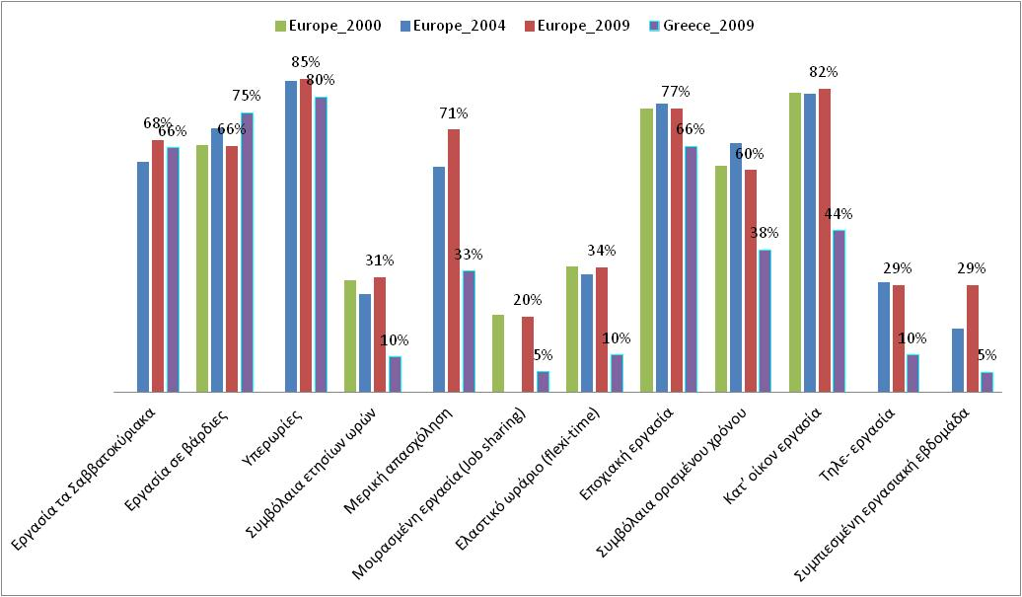
Γενικότερα, αυτό που φαίνεται να συμβαίνει τα τελευταία χρόνια στην Ευρώπη είναι να επιδιώκεται μεγαλύτερη ευελιξία στο συνολικό χρόνο απασχόλησης, με μεγαλύτερη χρήση της μερικής απασχόλησης και της συμπιεσμένης εργασιακής εβδομάδας. Στη χώρα μας, το 2009, η χρήση και των δύο αυτών πρακτικών ήταν πολύ χαμηλότερη από ό,τι στο σύνολο της υπόλοιπης Ευρώπης, ενώ παράλληλα, γινόταν ιδιαίτερα εκτεταμένη χρήση, σε σχέση με τις υπόλοιπες Ευρωπαϊκές χώρες, όπου η συγκεκριμένη πρακτική έχει σχετικά ατονήσει, του συστήματος των βαρδιών.

Απασχόληση Μειωμένου Ωραρίου
Από το 1983 η ολική απασχόληση στην Ευρώπη αυξήθηκε κατά ένα εκατομμύριο θέσεις εργασίας το χρόνο κατά μέσο όρο ενώ οι συνολικοί αριθμοί δεδουλευμένων ωρών παρέμειναν σταθερές ένα μεγάλο μέρος αυτής της αύξησης οφείλεται στις δουλειές μειωμένου ωραρίου. Μέχρι τώρα η αύξηση της απασχόλησης μειωμένου ωραρίου κατανέμεται άνισα στην Ευρώπη, με τις Βόρειες χώρες να υπερτερούν. Στην Ελλάδα η μερική απασχόληση εισήχθη για πρώτη φορά το 1990. Από τότε έχει παρουσιάσει μεγάλη αύξηση, αφού όπως φαίνεται (Πίνακας 29) χρησιμοποιείται από το 43,7% των επιχειρήσεων του δείγματος. Πάντως η αξιοποίηση του συγκεκριμένης μορφής απασχόλησης παραμένει ιδιαίτερα περιορισμένη στη χώρα μας, συγκριτικά με τις υπόλοιπες Ευρωπαϊκές χώρες. Οι χώρες της κεντρικής και βόρειας Ευρώπης παρουσιάζουν τα υψηλότερα επίπεδα απασχόλησης μειωμένου ωραρίου. Η μερική απασχόληση συγκεντρώνει την πλειοψηφία των γυναικών και έναν αρκετά μεγάλο αριθμό ανδρών.

Πίνακας 29: Βαθμός χρήσης μερικής απασχόλησης στην Ευρώπη(Μ.Ο. ανά χώρα, 2009)
 | Μη χρήση | 1-5% | 6-10% | 11-20% | 21-50% | >50%
ΑΥΣΤΡΙΑ | 3.1% | 24.6% | 18.5% | 19.5% | 19.5% | 14.9%
ΓΕΡΜΑΝΙΑ | 1.9% | 23.4% | 31.4% | 27.3% | 12.9% | 3.2%
ΔΑΝΙΑ | 2.4% | 41.1% | 24.9% | 22.8% | 7.1% | 1.8%
ΕΛΒΕΤΙΑ | 2.2% | 10.8% | 26.9% | 29.0% | 25.8% | 5.4%
ΕΛΛΑΔΑ | 56.3% | 28.6% | 4.9% | 3.4% | 3.9% | 2.9%
ΙΣΛΑΝΔΙΑ | 10.7% | 35.1% | 18.3% | 14.5% | 9.9% | 11.5%
ΚΥΠΡΟΣ | 56.3% | 22.5% | 7.5% | 7.5% | 2.5% | 3.8%
ΛΙΘΟΥΑΝΙΑ | 14.6% | 63.8% | 13.8% | 3.1% | 3.1% | 1.5%
Μ. ΒΡΕΤΑΝΙΑ | 9.7% | 27.4% | 22.3% | 15.4% | 21.1% | 4.0%
ΟΥΓΓΑΡΙΑ | 38.1% | 48.2% | 10.1% | .7% | .7% | 2.2%
ΡΩΣΙΑ | 41.1% | 46.4% | 5.4% | 1.8% | 3.6% | 1.8%
ΣΕΡΒΙΑ | 86.7% | 8.9% | 4.4%
ΣΛΟΒΑΚΙΑ | 34.8% | 48.0% | 7.7% | 5.4% | 1.8% | 2.3%
ΣΟΥΗΔΙΑ | 5.5% | 33.5% | 18.9% | 16.7% | 18.9% | 6.5%
ΤΣΕΧΙΑ | 18.0% | 64.0% | 4.0% | 14.0%
ΦΙΝΛΑΝΔΙΑ | .8% | 52.3% | 26.5% | 12.1% | 7.6% | .8%
Μ.Ο. ΕΥΡΩΠΗΣ | 23.9% | 36.2% | 15.3% | 12.9% | 9.9% | 4.5%

Παρά τη διαδεδομένη χρήση της, η εργασία μειωμένης απασχόλησης έχει υποστεί συχνές κριτικές, τόσο για τις συνθήκες απασχόλησης, όσο και για τις δυσκολίες διοίκησης των εργαζομένων μερικής απασχόλησης. Χαρακτηριστικό είναι το παράδοξο, όπως χαρακτηρίζεται, της μερικής απασχόλησης, κυρίως στον τομέα των υπηρεσιών. Εκεί οι περισσότεροι εργαζόμενοι μερικής απασχόλησης εργάζονται με δύσκολο ωράριο και χαμηλούς μισθούς, σε εργασίες ρουτίνας, ενώ είναι εκείνοι που έρχονται σε επαφή με τους πελάτες και αναμένεται να προσφέρουν υψηλής ποιότητας εξυπηρέτηση (McComb et al., 2003).
Χαρακτηριστικό είναι το παρακάτω σχόλιο:
“Δεν βλέπουμε μεγάλα πλεονεκτήματα στο να προσφέρουμε δουλειές μειωμένου ωραρίου. Κοστίζουν πιο πολύ εξ’ αιτίας των φόρων και των εξόδων διοίκησης. Επίσης, οι εργαζόμενοι στο σύνολό τους προσπαθούν να μεταπηδήσουν από το μειωμένο σε πλήρες ωράριο”. Σουηδός διευθυντής προσωπικού

Συμβόλαια Ετησίων Ωρών
Τα συμβόλαια ετησίων ωρών συγκαταλέγονται ανάμεσα στις πιο σημαντικές καινοτομίες στις διευθετήσεις μορφών ελαστικής απασχόλησης. Τα συμβόλαια ετησίων ωρών που ακολουθούν τις εποχικές διακυμάνσεις στη ζήτηση, στοχεύουν στην παροχή ενός πιο αποτελεσματικού -όσον αφορά το κόστος- τρόπου απ’ ότι η πλήρης απασχόληση. Στο παρελθόν, τα συστήματα ετήσιων ωρών έτειναν να συνδέονται με τους ανθρώπους που έκαναν βάρδιες και την κατασκευή ειδικών συσκευών, όπως κινητών τηλεφώνων και ηλεκτρονικών υπολογιστών. Σήμερα εφαρμόζονται ιδίως σε επιχειρήσεις με αιχμές εποχιακού χαρακτήρα, ενώ το ποσοστό που εμφανίζουν αυξάνεται σταθερά στην Ευρώπη. Η χώρα μας έχει υιοθετήσει σε ελάχιστο βαθμό (μικρότερο στην Ευρώπη μετά τη Λιθουανία), τη συγκεκριμένη μορφή απασχόλησης, λόγω κυρίως νομοθετικού ελλείμματος (Πίνακας 30).
Πίνακας 30: Βαθμός χρήσης των συμβολαίων ετησίων ωρών στην Ευρώπη (Μ.Ο. ανά χώρα, 2009)
 | Μη χρήση | 1-5% | 6-10% | 11-20% | 21-50% | >50%
ΑΥΣΤΡΙΑ | 72.7% | 11.8% | 5.9% | 1.6% | 2.1% | 5.9%
ΓΕΡΜΑΝΙΑ | 61.2% | 15.8% | 3.8% | 4.0% | 6.3% | 9.0%
ΔΑΝΙΑ | 52.7% | 10.1% | 5.0% | 4.1% | 5.3% | 22.8%
ΕΛΒΕΤΙΑ | 48.2% | 15.3% | 7.1% | 3.5% | 3.5% | 22.4%
ΕΛΛΑΔΑ | 89.9% | 6.7% | 1.9% | 1.4%
ΙΣΛΑΝΔΙΑ | 42.2% | 21.1% | 9.4% | 6.3% | 5.5% | 15.6%
ΚΥΠΡΟΣ | 67.5% | 13.8% | 6.3% | 2.5% | 5.0% | 5.0%
ΛΙΘΟΥΑΝΙΑ | 91.9% | 4.1% | .8% | .8% | .8% | 1.6%
Μ. ΒΡΕΤΑΝΙΑ | 67.8% | 13.8% | 1.7% | 1.7% | 3.4% | 11.5%
ΟΥΓΓΑΡΙΑ | 79.1% | 9.4% | 1.4% | .7% |  | 9.4%
ΡΩΣΙΑ | 81.5% | 13.0% |  | 1.9% | 1.9% | 1.9%
ΣΕΡΒΙΑ | 69.0% | 2.4% | 4.8% |  |  | 23.8%
ΣΛΟΒΑΚΙΑ | 54.7% | 29.6% | 4.9% | 3.6% | 3.6% | 3.6%
ΣΟΥΗΔΙΑ | 53.2% | 12.1% | 3.6% | 4.0% | 7.3% | 19.8%
ΤΣΕΧΙΑ | 87.8% |  |  | 2.4% |  | 9.8%
ΦΙΝΛΑΝΔΙΑ | 60.3% | 10.7% | .8% | 2.3% | 6.1% | 19.8%
Μ.Ο. ΕΥΡΩΠΗΣ | 67.5% | 12.6% | 4.1% | 2.7% | 4.2% | 12.1%

Τηλε-εργασία
Πολλοί πίστευαν στη μεγάλη εξάπλωσή της, δεδομένου ότι η τεχνολογία μάς επιτρέπει να εργαζόμαστε σε απομακρυσμένα γραφεία ή από το σπίτι. Αυτό δεν φαίνεται να συμβαίνει σε μεγάλη κλίμακα και έτσι διαψεύδονται οι τεχνοκράτες που απέτυχαν να λάβουν υπόψη τους το κοινωνικό πρόσωπο της εργασίας. Αν και η δουλειά από το σπίτι θα εξαπλωθεί περισσότερο, είναι πιθανόν να συνδυαστεί με μία ή δύο ημέρες απασχόλησης στο γραφείο. Μεγαλύτερη χρήση της τηλεργασίας παρατηρείται στην Ελβετία, όπου χρησιμοποιείται από το 70% των επιχειρήσεων, ενώ μικρότερη χρήση κάνουν η Γερμανία και η Τσεχία. Στην Ελλάδα η χρήση της έχει αυξηθεί σημαντικά σε σχέση με το 2004 (τελευταία φορά που έτρεξε η έρευνα), καθώς από το 10%, πλέον το 40% των επιχειρήσεων που συμμετέχουν στην έρευνα τη χρησιμοποιούν, έστω και για πολύ μικρό ποσοστό των εργαζομένων τους (Πίνακας 31).

Πίνακας 31: Βαθμός χρήσης της τηλεργασίας στην Ευρώπη (Μ.Ο. ανά χώρα, 2009)
 | Μη χρήση | 1-5% | 6-10% | 11-20% | 21-50% | >50%
ΑΥΣΤΡΙΑ | 60.9% | 31.0% | 4.1% | 2.5% | .5% | 1.0%
ΓΕΡΜΑΝΙΑ | 96.3% | 2.5% | 1.2%
ΔΑΝΙΑ | 83.3% | 11.9% | 2.4% |  | 2.4%
ΕΛΒΕΤΙΑ | 30.2% | 27.5% | 12.1% | 9.8% | 8.3% | 12.1%
ΕΛΛΑΔΑ | 60.6% | 31.8% | 6.1% | 1.5%
ΙΣΛΑΝΔΙΑ | 48.3% | 38.2% | 6.9% | 3.2% | 1.5% | 2.0%
ΚΥΠΡΟΣ | 90.4% | 6.3% | 1.9% | .5% | .5% | .5%
ΛΙΘΟΥΑΝΙΑ | 77.7% | 15.8% | 1.4% | 2.2% | 1.4% | 1.4%
Μ. ΒΡΕΤΑΝΙΑ | 85.6% | 10.4% | 3.2% | .8%
ΟΥΓΓΑΡΙΑ | 79.9% | 14.3% | 1.8% | 1.8% | 1.8% | .4%
ΡΩΣΙΑ | 68.3% | 24.4% | 3.3% | 1.5% | 1.5% | 1.1%
ΣΕΡΒΙΑ | 70.9% | 15.4% | 3.4% | 3.4% | 2.9% | 4.0%
ΣΛΟΒΑΚΙΑ | 38.6% | 40.9% | 11.0% | 3.1% | 2.4% | 3.9%
ΣΟΥΗΔΙΑ | 69.1% | 27.3% | 3.6%
ΤΣΕΧΙΑ | 97.8% | 2.2%
ΦΙΝΛΑΝΔΙΑ | 75.3% | 20.0% | 3.5% |  | 1.2%
Μ.Ο. ΕΥΡΩΠΗΣ | 70.8% | 20.0% | 4.4% | 2.8% | 2.2% | 2.9%

Στρατηγικές Ευέλικτης Απασχόλησης
Συμπερασματικά μπορεί να αναφερθεί ότι το εύρος των επιλογών για την ολοκλήρωση μιας δουλειάς αυξάνεται. Οι εργοδότες έχουν αρχίσει να σκέπτονται πιο στρατηγικά, παύουν να μετρούν αριθμό απασχολουμένων ή «ισοδυναμίες πλήρους απασχόλησης» και αρχίζουν να σκέπτονται για το πώς θα κάνουν τη δουλειά τους με τον πιο οικονομικό τρόπο και πώς θα αντιμετωπίσουν τα θέματα που η αυξημένη ελαστικότητα μπορεί να δημιουργήσει.
Η χρησιμοποίηση της ελαστικότητας απαιτεί στελέχη Δ.Α.Δ. με εκτεταμένη γνώση του εύρους των διαφορετικών διαθεσίμων επιλογών. Η επιχείρηση πρέπει να προσδιορίσει ποια συγκεκριμένη μορφή απασχόλησης θα βοηθήσει ώστε να γίνει η δουλειά της με τον πιο αποτελεσματικό τρόπο. Αυτό περιλαμβάνει μια προσεκτική αξιολόγηση των πλεονεκτημάτων και μειονεκτημάτων κάθε επιλογής και προσεκτική εφαρμογή ώστε να επιτευχθεί ο συνδυασμός των επιλογών. Η διεθνής έρευνα και πρακτική δείχνει ότι πολλές από τις αρχές της σωστής διοίκησης των ανθρώπων ισχύουν εξίσου για τις παραδοσιακές και για τις ευέλικτες μορφές απασχόλησης (Hiltrop et al, 2001).
Το κόστος από λάθος επιλογές θα σημαίνει ανεπάρκεια, έλλειψη ανταγωνιστικότητας και ένα πλήθος προβλημάτων παρακίνησης του προσωπικού. Το όφελος στην περίπτωση σωστής επιλογής θα είναι ένα πιο αποδοτικό και επιτυχημένο εργατικό δυναμικό, και αυτό είναι κάτι που φαίνεται να συνειδητοποιούν όλες οι χώρες της Ευρώπης

Μέθοδοι Εκπαίδευσης και Ανάπτυξης
Η μακρόχρονη επιβίωση της Ευρωπαϊκής επιχειρησιακής κοινότητας εξαρτάται από τις ικανότητες του Ευρωπαϊκού ανθρώπινου δυναμικού να ανταγωνιστεί με χώρες όπου το μέσο επίπεδο μισθών και ημερομισθίων είναι πολύ χαμηλότερο από αυτό της Ευρώπης. Το ανταγωνιστικό πλεονέκτημα για τις Ευρωπαϊκές εταιρίες πρέπει να είναι η ποιότητα του ανθρώπινου δυναμικού. Γι’ αυτό το λόγο πρέπει να δοθεί έμφαση στη διατήρηση και ανάπτυξη των επαγγελματικών ικανοτήτων και των γνώσεων των εργαζομένων.

Διαφορές στο Βαθμό Εκπαίδευσης Εργαζομένων
Όπως φαίνεται, οι Ευρωπαϊκές επιχειρήσεις κατά μέσο όρο ξοδεύουν γύρω στο 4% της ετήσιας μισθοδοσίας σε εκπαίδευση, σύμφωνα με τα στοιχεία του 2009 (Πίνακας 32).Το ποσοστό αυτό είναι σημαντικά υψηλότερο από προηγούμενες έρευνες και πολύ ενθαρρυντικό, καθώς σημαίνει ότι οι Ευρωπαϊκές επιχειρήσεις διαχρονικά επενδύουν όλο και περισσότερο στον ανθρώπινο παράγοντα. Η Ελλάδα συμβαδίζει ακριβώς με τον Ευρωπαϊκό μέσο όρο (4%), ενώ οι περισσότερες επιχειρήσεις ανέφεραν το 2009-10 υψηλότερη επένδυση σε εκπαίδευση εργαζομένων από ό,τι το 2004. Επίσης, οι Ελληνικές επιχειρήσεις ανέφεραν εκτεταμένο και παρόμοιο με τα Ευρωπαϊκά επίπεδα ετήσιο χρόνο εκπαίδευσης όλων των κατηγοριών εργαζομένων τους.

Πίνακας 32: Η εκπαίδευση των εργαζομένων στην Ευρώπη- κόστος εκπαίδευσης και ημέρες εκπαίδευσης ανά έτος (Μ.Ο. ανά χώρα, 2009)
 | Μέσος όρος : Έξοδα Εκπαίδευσης ως % επί του συνόλου του κόστους απασχόλησης | Έξοδα Εκπαίδευσης ως % επί του συνόλου του κόστους απασχόλησης - Τυπική Απόκλιση | Ημέρες Εκπαίδευσης στελεχών ανά έτος - Μέσος όρος | Ημέρες Εκπαίδευσης στελεχών ανά έτος - Τυπική Απόκλιση | Ημέρες Εκπαίδευσης επιστημονικού-τεχνικού προσωπικού ανά έτος - Μέσος όρος | Ημέρες Εκπαίδευσης επιστημονικού-τεχνικού προσωπικού ανά έτος - Τυπική Απόκλιση | Ημέρες Εκπαίδευσης υπαλλήλων γραφείου ανά έτος - Μέσος όρος | Ημέρες Εκπαίδευσης υπαλλήλων γραφείου ανά έτος - Τυπική Απόκλιση | Ημέρες Εκπαίδευσης εργατών ανά έτος - Μέσος όρος | Ημέρες Εκπαίδευσης εργατών ανά έτος - Τυπική Απόκλιση
ΑΥΣΤΡΙΑ | 2.7% | 0.4 | 5.4 | 0.4 | 4.4 | 0.3 | 3.5 | 0.3 | 2.2 | 0.2
ΚΥΠΡΟΣ | 2.8% | 1.0 | 5.8 | 0.8 | 9.7 | 3.4 | 4.0 | 0.5 | 2.7 | 0.5
ΤΣΕΧΙΑ | 2.0% | 0.3 | 8.9 | 1.1 | 8.8 | 1.1 | 5.9 | 0.8 | 3.4 | 0.6
ΔΑΝΙΑ | 3.2% | 0.4 | 6.8 | 1.1 | 5.9 | 0.7 | 5.2 | 0.6 | 4.7 | 0.8
ΦΙΝΛΑΝΔΙΑ | 4.2% | 1.1 | 7.2 | 0.8 | 6.9 | 0.7 | 5.5 | 0.6 | 3.8 | 0.5
ΓΕΡΜΑΝΙΑ | 3.5% | 0.2 | 7.4 | 2.6 | 22.3 | 18.1 | 3.6 | 0.2 | 2.2 | 0.2
ΕΛΛΑΔΑ | 4.1% | 0.7 | 7.2 | 0.6 | 8.8 | 1.0 | 5.0 | 0.4 | 4.1 | 0.9
ΟΥΓΓΑΡΙΑ | 3.7% | 0.6 | 7.4 | 1.1 | 6.7 | 1.0 | 3.8 | 0.7 | 2.1 | 0.3
ΛΙΘΟΥΑΝΙΑ | 6.4% | 0.8 | 9.6 | 1.3 | 10.0 | 2.0 | 6.2 | 1.1 | 5.4 | 1.2
ΣΛΟΒΑΚΙΑ | 5.3% | 0.9 | 10.2 | 1.0 | 10.9 | 1.5 | 7.3 | 0.9 | 6.6 | 2.0
ΣΟΥΗΔΙΑ | 3.9% | 0.7 | 5.6 | 0.6 | 5.0 | 0.7 | 3.8 | 0.5 | 3.3 | 0.4
Μ. ΒΡΕΤΑΝΙΑ | 6.1% | 2.2 | 5.0 | 0.7 | 4.9 | 0.8 | 3.2 | 0.4 | 3.1 | 0.4
ΙΣΛΑΝΔΙΑ | 5.8% | 2.9 | 4.0 | 0.9 | 4.8 | 0.9 | 3.3 | 0.7 | 2.7 | 0.7
ΡΩΣΙΑ |  |  | 11.5 | 2.7 | 13.5 | 4.8 | 4.2 | 2.0 | 3.3 | 2.1
ΣΕΡΒΙΑ | 2.7% | 1.1 | 15.3 | 5.6 | 10.2 | 2.6 | 7.5 | 2.6 | 1.7 | 0.7
ΕΛΒΕΤΙΑ | 3.5% | 0.7 | 5.4 | 0.7 | 5.2 | 0.8 | 3.4 | 0.5 | 3.3 | 0.5
Μ. Ο. Ευρώπης | 4.0% |  | 7.7 |  | 8.6 |  | 4.7 |  | 3.4

Δεν φαίνεται να υπάρχει μεγάλος συσχετισμός ανάμεσα στις επενδύσεις για εκπαίδευση και την κοινωνική και οικονομική δομή των χωρών. Γι’ αυτό και προφανείς υποθέσεις όπως «Πλούσιες χώρες ξοδεύουν πιο πολλά χρήματα στην εκπαίδευση» ή «Λιγότερο προνομιούχες χώρες έχουν μεγαλύτερες εκπαιδευτικές ανάγκες» δεν επιβεβαιώνονται. Η Λιθουανία για παράδειγμα, όπου οι επιχειρήσεις φαίνεται να ξοδεύουν περισσότερο για εκπαίδευση από όλη την Ευρώπη, δεν χαρακτηρίζεται από εξαιρετικά ακμάζουσα οικονομία.
Η εκπαίδευση διαφοροποιείται ανάμεσα στις διάφορες επαγγελματικές ομάδες. Οι τρεις επαγγελματικές κατηγορίες (διοικητικά στελέχη, υπαλληλικό προσωπικό και εργατοτεχνικό προσωπικό) παρουσιάζουν διαφορές στο βαθμό εκπαίδευσης, με το επιστημονικό και τεχνικό προσωπικό και τα στελέχη να λαμβάνουν συνήθως μεγαλύτερο βαθμό εκπαίδευσης. Ομοίως, ο βαθμός εκπαίδευσης των εργατοτεχνιτών είναι κατά μέσο όρο χαμηλότερος (λιγότερες ημέρες εκπαίδευσης ανά έτος) στις περισσότερες χώρες της ΕΥΡΏΠΗΣ από τις υπόλοιπες επαγγελματικές κατηγορίες. Στην χώρα μας, φαίνεται τις περισσότερες ημέρες εκπαίδευσης να απολαμβάνει το επιστημονικό /τεχνικό προσωπικό (9 ημέρες / έτος, κατά μέσο όρο) αλλά γενικά φαίνεται όλες οι επαγγελματικές κατηγορίες να λαμβάνουν περισσότερες ημέρες εκπαίδευσης από ότι στις άλλες χώρες της Ευρώπης(7 ημέρες/ έτος για τα στελέχη, 9 ημέρες για το επιστημονικό και τεχνικό προσωπικό, 5 για τους υπαλλήλους γραφείου και 4 για τους εργάτες) (Πίνακας 32)..

Μέθοδοι Εκπαίδευσης
Στην Ευρώπη παρατηρείται μια αυξανόμενη έμφαση στην ενδοεπιχειρησιακή εκπαίδευση και την χρήση της εκπαίδευσης στη θέση εργασίας. Με άλλα λόγια, το μαθησιακό περιβάλλον έχει μεταφερθεί πιο κοντά στο εργασιακό περιβάλλον, όπου ισχύει το «να μαθαίνεις δουλεύοντας» ή «να δουλεύεις μαθαίνοντας». Αυτό επικυρώνει την πρόσφατη θεωρητική έμφαση στην βιωματική μάθηση, στη μάθηση με δράση και στην οργανωσιακή μάθηση. Η ανάπτυξη του ατόμου και του οργανισμού αντιμετωπίζονται σαν δυο αμοιβαία υποστηριζόμενες διαδικασίες, που τελικά διασφαλίζουν την επιβίωση του οργανισμού και την ικανότητα απασχόλησης του εργαζομένου. Αυτή η αμοιβαία εξάρτηση και ανάπτυξη είναι πιο έντονη σε οργανισμούς παροχής υπηρεσιών, όπου το συγκριτικό πλεονέκτημα συνδέεται με τις ικανότητες των εργαζομένων.
Τα ευρωπαϊκά στοιχεία σχετικά με την ανάπτυξη καριέρας χαρακτηρίζονται από ετερογένεια.
Τα επίσημα προγράμματα καριέρας στοχεύουν στην ταυτόχρονη ικανοποίηση των ατομικών πλάνων καριέρας και των οργανωσιακών αναγκών. Όμως, η αστάθεια του περιβάλλοντος και οι νέες μορφές απασχόλησης φαίνεται να δυσχεραίνουν το έργο του προγραμματισμού καριέρας (Mayrhofer et al., 2004). Αυτό φαίνεται από το ποσοστό των οργανισμών που χρησιμοποιούν επίσημα προγράμματα καριέρας στην Ευρώπη, που δεν ξεπερνά το 14%.Η ευρύτερη χρήση τους γίνεται στην Ελβετία και τη Γερμανία.
Τα προγράμματα διαδοχής χρησιμοποιούνται λίγο περισσότερο (περίπου 17% των επιχειρήσεων στην Ευρώπη), με τις γερμανόφωνες χώρες (Γερμανία, Ελβετία, Αυστρία) να κάνουν τη μεγαλύτερη χρήση.
Συνολικά, οι περισσότερο χρησιμοποιούμενη πρακτική ανάπτυξης καριέρας στην Ευρώπη είναι η συμμετοχή σε ομαδικές εργασίες, και αμέσως μετά η ανάθεση ειδικών εργασιών, καθώς και τα δύο μπορούν να εφαρμοστούν εύκολα και με σχετικά μικρό κόστος. Λιγότερο συχνά χρησιμοποιούνται οι αποσπάσεις σε άλλους οργανισμούς, η εναλλαγή θέσεων και τα κέντρα εκπαίδευσης-αξιολόγησης.
Ιδιαίτερα υψηλή, σε σχέση με τις υπόλοιπες Ευρωπαϊκές χώρες είναι η αξιοποίηση από τις Ελληνικές επιχειρήσεις των πλέον καινοτομικών διεθνώς πρακτικών εκπαίδευσης on-the-job, όπως το mentoring, coaching, τα σχέδια απόκτησης εμπειρίας (experience schemes). Το ίδιο ισχύει και για την εφαρμογή προγραμμάτων εκπαίδευσης με τη χρήση υπολογιστή, τα οποία οι Ελληνικές και Κυπριακές επιχειρήσεις φαίνεται να έχουν υιοθετήσει σε μεγάλο βαθμό (3^{η} και 2^{η} θέση στην Ευρώπη, σύμφωνα με τα στοιχεία μας).

Πίνακας 33: Βαθμός χρήσης μεθόδων εκπαίδευσης και ανάπτυξης καριέρας– Σε μεγάλο βαθμό ή εξ’ ολοκλήρου (ο Μ.Ο. σε % των επιχειρήσεων που τα χρησιμοποιούν σε μεγάλο βαθμό, ανά χώρα,2009)
 | Ειδικές εργασίες | Συμμετοχή σε διεπιχειρησιακά έργα | Συμμετοχή σε ομαδική εργασία | Ανάπτυξη σχέσεων- networking | Επίσημα προγράμματα ανάπτυξης καριέρας | Κέντρα εκπαίδευσης και αξιολόγησης | Προγράμματα διαδοχής | Αποσπάσεις σε άλλους οργανισμούς | Εναλλαγή Θέσεων Εργασίας | High flyer schemes | Experience Schemes | Coaching | Mentoring | Computer-aided learning/ e-learning
ΑΥΣΤΡΙΑ | 40.5 | 34.2 | 51.5 | 23.2 | 9.3 | 10.9 | 26.7 | 4.2 | 7.3 | 19.3 | 14.9 | 20.5 | 17.4 | 10.8
ΓΕΡΜΑΝΙΑ | 53.7 | 55.1 | 69.9 | 36.0 | 10.7 | 19.6 | 31.9 | 7.4 | 8.6 | 27.1 | 22.4 | 34.2 | 24.0 | 15.6
ΔΑΝΙΑ | 5.8 | 6.2 | 8.1 | 3.1 | 4.6 | 0.8 | 3.5 | 0.0 | 0.4 | 1.2 | 1.9 | 4.2 | 2.3 | 4.2
ΕΛΒΕΤΙΑ | 40.2 | 44.3 | 50.5 | 25.0 | 21.6 | 20.6 | 34.7 | 6.3 | 9.4 | 33.7 | 21.9 | 22.7 | 12.5 | 14.7
ΕΛΛΑΔΑ | 42.6 | 26.3 | 44.7 | 19.0 | 20.9 | 11.2 | 19.9 | 11.2 | 18.9 | 21.4 | 31.1 | 43.7 | 33.0 | 19.3
ΙΣΛΑΝΔΙΑ | 41.7 | 35.0 | 44.1 | 28.7 | 17.6 | 4.8 | 7.4 | 2.6 | 11.3 | 13.5 | 16.5 | 11.5 | 17.9 | 14.5
ΚΥΠΡΟΣ | 50.6 | 27.7 | 40.0 | 12.7 | 13.0 | 6.9 | 10.7 | 9.2 | 21.3 | 16.2 | 23.8 | 51.2 | 45.6 | 23.4
ΛΙΘΟΥΑΝΙΑ | 34.4 | 19.5 | 37.4 | 11.7 | 8.0 | 9.7 | 21.4 | 1.8 | 11.6 | 9.0 | 17.4 | 14.8 | 26.3 | 25.9
Μ. ΒΡΕΤΑΝΙΑ | 34.5 | 32.5 | 43.3 | 20.1 | 16.0 | 6.7 | 22.0 | 6.8 | 3.6 | 9.2 | 11.1 | 30.5 | 30.3 | 17.1
ΟΥΓΓΑΡΙΑ | 34.7 | 18.6 | 42.0 | 8.4 | 13.6 | 5.1 | 16.8 | 1.7 | 7.5 | 9.3 | 10.9 | 7.7 | 15.0 | 12.5
ΡΩΣΙΑ | 24.1 | 16.1 | 23.2 | 37.5 | 14.8 | 11.1 | 7.1 | 21.4 | 7.5 | 16.7 | 22.2 | 11.1 | 29.6 | 12.5
ΣΕΡΒΙΑ | 39.5 | 5.1 | 17.8 | 28.9 | 10.5 | 5.4 | 5.7 | 2.9 | 2.7 | 5.6 | 2.9 | 8.6 | 20.0 | 11.4
ΣΛΟΒΑΚΙΑ | 19.6 | 21.1 | 34.7 | 13.2 | 13.7 | 6.4 | 5.0 | 7.8 | 8.2 | 4.6 | 14.7 | 21.9 | 17.8 | 11.0
ΣΟΥΗΔΙΑ | 29.0 | 20.5 | 37.6 | 20.5 | 9.9 | 3.6 | 15.3 | 2.0 | 9.6 | 29.3 | 8.4 | 18.0 | 14.5 | 6.5
ΤΣΕΧΙΑ | 33.3 | 37.0 | 42.6 | 9.5 | 26.7 | 7.3 | 15.6 | 13.3 | 2.3 | 14.0 | 15.6 | 16.3 | 13.6 | 17.8
ΦΙΝΛΑΝΔΙΑ | 19.8 | 9.2 | 26.0 | 19.8 | 6.1 | 21.4 | 9.2 | 1.5 | 7.7 | 2.3 | 10.8 | 17.7 | 6.2 | 8.7
Μ. Ο. Ευρώπης | 34.0 | 28.2 | 38.3 | 20.8 | 13.6 | 10.6 | 16.9 | 8.1 | 9.6 | 15.5 | 16.1 | 20.9 | 20.8 | 14.7

Αξιολόγηση Εργαζομένων

Η αξιολόγηση απόδοσης, στις περισσότερες χώρες χρησιμοποιείται πλέον από την πλειοψηφία των οργανισμών που εξετάστηκαν. Εξαίρεση αποτελούν η Ρωσία, η Σουηδία, η Σερβία και η Ισλανδία, όπου η τυπική αξιολόγηση, ακόμη και για την εργασιακή ομάδα των στελεχών εφαρμόζεται από λιγότερες από τις μισές επιχειρήσεις που εξετάστηκαν.

Πίνακας 34: Ποσοστό επιχειρήσεων που εφαρμόζουν τυπική διαδικασία αξιολόγησης (ανά κατηγορία εργαζομένων και ανά χώρα,2009)
 | Διοικητικά Στελέχη | Επιστημονικό/ Τεχνικό Προσωπικό | Υπάλληλοι γραφείου | Χειρωνακτικές εργασίες
ΑΥΣΤΡΙΑ | 58.6% | 50.5% | 41.0% | 27.2%
ΚΥΠΡΟΣ | 75.3% | 84.3% | 83.1% | 44.6%
ΤΣΕΧΙΑ | 80.4% | 79.6% | 79.6% | 52.3%
ΔΑΝΙΑ | 59.6% | 42.4% | 41.8% | 30.9%
ΦΙΝΛΑΝΔΙΑ | 52.0% | 60.2% | 62.5% | 59.2%
ΓΕΡΜΑΝΙΑ | 78.9% | 77.7% | 74.7% | 58.2%
ΕΛΛΑΔΑ | 80.0% | 79.7% | 80.9% | 58.9%
ΟΥΓΓΑΡΙΑ | 60.7% | 59.1% | 46.3% | 36.0%
ΛΙΘΟΥΑΝΙΑ | 10.1% | 11.2% | 9.4% | 6.5%
ΣΛΟΒΑΚΙΑ | 72.1% | 71.8% | 71.0% | 59.5%
ΣΟΥΗΔΙΑ | 39.0% | 31.9% | 31.6% | 31.5%
Μ. ΒΡΕΤΑΝΙΑ | 85.5% | 84.9% | 83.1% | 63.1%
ΙΣΛΑΝΔΙΑ | 46.2% | 51.5% | 49.2% | 36.9%
ΡΩΣΙΑ | 38.3% | 42.6% | 21.2% | 40.0%
ΣΕΡΒΙΑ | 45.9% | 62.2% | 45.7% | 47.2%
ΕΛΒΕΤΙΑ | 95.7% | 96.4% | 94.4% | 91.0%
Μ. Ο. Ευρώπης | 61.1% | 61.6% | 57.2% | 46.4%

Ταυτόχρονα, είναι χαρακτηριστικό ότι όλες οι επιχειρήσεις που δήλωσαν ότι εφαρμόζουν τυπική διαδικασία αξιολόγησης, το κάνουν σχεδόν για το σύνολο των εργαζομένων τους, έτσι το ποσοστό των εργαζομένων που συμμετέχουν στη διαδικασία, όταν αυτή έχει υιοθετηθεί, κυμαίνεται από 75 μέχρι 99% των εργαζομένων, για όλες τις κατηγορίες προσωπικού (Πίνακας 35).

Πίνακας 35: Ποσοστό εργατικού δυναμικού που αξιολογείται μέσα από τυπική διαδικασία (ο Μ.Ο. του % των εργαζομένων που αξιολογούνται μέσω επίσημης διαδικασίας αξιολόγησης, ανά κατηγορία εργαζομένων και ανά χώρα,2009)
 | Διοικητικά Στελέχη | Επιστημονικό/ Τεχνικό Προσωπικό | Υπάλληλοι γραφείου | Χειρωνακτικές εργασίες
ΑΥΣΤΡΙΑ | 92.5 | 92.5 | 82.3 | 86.6
ΓΕΡΜΑΝΙΑ | 85.2 | 87.4 | 87.9 | 87.7
ΕΛΒΕΤΙΑ | 98.0 | 98.8 | 99.3 | 98.3
ΕΛΛΑΔΑ | 94.0 | 94.6 | 94.3 | 92.8
ΙΣΛΑΝΔΙΑ | 84.1 | 86.9 | 89.9 | 79.3
ΚΥΠΡΟΣ | 95.8 | 99.6 | 97.1 | 96.7
ΛΙΘΟΥΑΝΙΑ | 83.4 | 84.4 | 82.3 | 81.2
Μ. ΒΡΕΤΑΝΙΑ | 95.4 | 94.8 | 93.5 | 90.8
ΟΥΓΓΑΡΙΑ | 92.3 | 93.4 | 88.3 | 95.4
ΣΛΟΒΑΚΙΑ | 89.2 | 88.4 | 86.4 | 88.1
ΣΟΥΗΔΙΑ | 85.4 | 88.3 | 85.4 | 86.5
ΤΣΕΧΙΑ | 95.8 | 95.8 | 90.8 | 85.3
ΦΙΝΛΑΝΔΙΑ | 81.8 | 83.2 | 85.5 | 90.4
Μ. Ο. Ευρώπης | 90.2 | 91.4 | 89.4 | 89.2

Στις περισσότερες χώρες στην αξιολόγηση συμμετέχει ο άμεσος προϊστάμενος. Η συμμετοχή του ίδιου του εργαζόμενου, όσο και των συναδέλφων και υφισταμένων του στην αξιολόγηση, γνωστή ως 360^{ο}, αν και χρησιμοποιείται αρκετά, δε φαίνεται να είχε σημαντική αύξηση σε σχέση με την προηγούμενη τριετία. Η αρνητική συσχέτιση της αξιολόγησης 360^{ο} με την απόσταση δύναμης ως χαρακτηριστικό εθνικής κουλτούρας που έχει παρατηρηθεί σε προηγούμενες έρευνες (Papalexandris and Panayotopoulou, 2004), φαίνεται να επιβεβαιώνεται και από αυτά τα στοιχεία. Όπως φαίνεται (Πίνακας 36), χώρες που χρησιμοποιούν ευρύτερα την αξιολόγηση 360^{ο} είναι Μ. Βρετανία, η Φινλανδία, Σουηδία, Γερμανία και Ελβετία, χώρες δηλαδή στις οποίες οι ιεραρχικές σχέσεις μέσα στις επιχειρήσεις εμφανίζονται ως λιγότερο αυστηρές, καθώς και χώρες στις οποίες δίνεται μεγάλη σημασία στην αποτελεσματικότητα.

Πίνακας 36: Ποιοι συμβάλλουν στην τυπική διαδικασία αξιολόγησης των στελεχών (ανά χώρα,2009)
 | Άμεσος προϊστάμενος | Προϊστάμενος προϊσταμένου | Εργαζόμενος | Υφιστάμενοι | Συνάδελφοι ίδιας βαθμίδας | Πελάτες
ΑΥΣΤΡΙΑ | 98% | 57% | 66% | 24% | 18% | 16%
ΓΕΡΜΑΝΙΑ | 98% | 75% | 85% | 31% | 16% | 9%
ΔΑΝΙΑ | 88% | 44% | 78% | 33% | 26% | 9%
ΕΛΒΕΤΙΑ | 98% | 57% | 71% | 18% | 11% | 4%
ΕΛΛΑΔΑ | 90% | 68% | 64% | 12% | 8% | 4%
ΙΣΛΑΝΔΙΑ | 92% | 18% | 55% | 25% | 18% | 2%
ΚΥΠΡΟΣ | 100% | 80% | 63% | 19% | 14% | 17%
ΛΙΘΟΥΑΝΙΑ | 77% | 27% | 44% | 29% | 16% | 5%
Μ. ΒΡΕΤΑΝΙΑ | 96% | 75% | 95% | 62% | 63% | 58%
ΟΥΓΓΑΡΙΑ | 96% | 35% | 49% | 19% | 16% | 14%
ΡΩΣΙΑ | 87% | 71% | 23% | 8% | 9%
ΣΕΡΒΙΑ | 83% | 82% | 25% | 13% | 25% | 13%
ΣΛΟΒΑΚΙΑ | 91% | 56% | 45% | 15% | 17% | 15%
ΣΟΥΗΔΙΑ | 100% | 100% | 100% | 100% | 100% | 100%
ΤΣΕΧΙΑ | 100% | 17% | 15% | 7% | 7% | 7%
ΦΙΝΛΑΝΔΙΑ | 90% | 50% | 90% | 54% | 36% | 14%
Μ. Ο. Ευρώπης | 93% | 57% | 61% | 29% | 25% | 19%

Ενθαρρυντικό στοιχείο αποτελεί η σχέση που φαίνεται να έχει η αξιολόγηση της απόδοσης με την αμοιβή, την εκπαίδευση και τον προγραμματισμό σταδιοδρομίας. Αυτό δείχνει πως η αξιολόγηση τείνει να αποκτά τα τελευταία χρόνια όλο και μεγαλύτερη σημασία, καθώς βοηθά σε μια σειρά αποφάσεων που αφορούν το ανθρώπινο δυναμικό (Πίνακας 37). Στην Ελλάδα, η αξιολόγηση συνδέεται με όλα τα παραπάνω σε ποσοστό μεγαλύτερο του Μ.Ο. της Ευρώπης. Τέλος, και αυτό είναι ιδιαίτερα σημαντικό, καθώς οι οργανισμοί φαίνεται να αναγνωρίζουν τον αναπτυξιακό χαρακτήρα της συγκεκριμένης λειτουργίας, αυξημένη εμφανίζεται στις περισσότερες χώρες, κυρίως της Β. Ευρώπης η σχέση της αξιολόγησης με την εκπαίδευση.

Πίνακας 37: Χρήση συστήματος αξιολόγησης (ανά χώρα,2009)
 | Προγραμματισμός Ανθρώπινου Δυναμικού | Ανάλυση εκπαιδευτικών και Αναπτυξιακών Αναγκών | Ανάπτυξη Καριέρας | Καθορισμός Αμοιβών
ΑΥΣΤΡΙΑ | 55% | 82% | 79% | 76%
ΓΕΡΜΑΝΙΑ | 40% | 88% | 79% | 68%
ΔΑΝΙΑ | 62% | 90% | 88% | 77%
ΕΛΒΕΤΙΑ | 60% | 100% | 91% | 86%
ΕΛΛΑΔΑ | 60% | 83% | 88% | 70%
ΙΣΛΑΝΔΙΑ | 22% | 49% | 41% | 43%
ΚΥΠΡΟΣ | 45% | 70% | 92% | 47%
ΛΙΘΟΥΑΝΙΑ | 4% | 12% | 11% | 11%
Μ. ΒΡΕΤΑΝΙΑ | 53% | 85% | 74% | 56%
ΟΥΓΓΑΡΙΑ | 51% | 64% | 46% | 71%
ΡΩΣΙΑ | 38% | 64% | 73% | 62%
ΣΕΡΒΙΑ | 66% | 79% | 71% | 91%
ΣΛΟΒΑΚΙΑ | 54% | 68% | 70% | 82%
ΣΟΥΗΔΙΑ | 47% | 73% | 60% | 84%
ΤΣΕΧΙΑ | 78% | 90% | 86% | 77%
ΦΙΝΛΑΝΔΙΑ | 60% | 69% | 53% | 82%
Μ. Ο. Ευρώπης | 50% | 73% | 69% | 68%

Αμοιβές και Διοίκηση Απόδοσης
Οι εποχές όπου υπήρχε άμεση σύνδεση ανάμεσα στο ιεραρχικό επίπεδο εργασίας και το μισθό, όπου η κλίμακα αμοιβών ήταν σχετικά ομοιόμορφη και όπου οι αυξήσεις στις πληρωμές καθορίζονταν μόνο από τα κεντρικά γραφεία του οργανισμού, φαίνεται να έχουν περάσει. Ο αυξανόμενος ανταγωνισμός και οι πιέσεις για μείωση κόστους οδήγησαν στο να επικεντρωθεί η προσοχή στη σχέση ανάμεσα στο μισθό και την απόδοση, ενώ συγχρόνως ορισμένες ομάδες εργαζομένων αναζητούν πιο εξατομικευμένες αμοιβές. Ωστόσο, οι αμοιβές παραμένουν μια από τις περιοχές που επηρεάζονται κατά πολύ από τις εθνικές ιδιαιτερότητες κάθε χώρας.

Προσδιορισμός του Βασικού Μισθού
Από την αρχή του 1990 έχει ξεκινήσει η τάση καθορισμού των μισθών ανεξάρτητα από εθνικές ή κλαδικές διαπραγματεύσεις. Αυτή η τάση φαίνεται πως συνεχίζεται και σήμερα. Ωστόσο, αν πάρουμε για παράδειγμα την ομάδα των εργατοτεχνιτών, στις περισσότερες χώρες η πλειοψηφία των οργανισμών συνεχίζει να διαπραγματεύεται σε συλλογικό επίπεδο, αν και συχνά αυτό συμπληρώνεται από επιπλέον διαπραγματεύσεις σε εταιρικό ή ατομικό επίπεδο. Οι χώρες που ακολουθούν σε μικρότερο βαθμό την εθνική συλλογική σύμβαση για τον καθορισμό του βασικού μισθού σε όλες τις κατηγορίες εργαζομένων είναι η Λιθουανία, η Τσεχία και η Ελβετία ενώ υψηλότερη χρήση παρατηρείται σε Αυστρία και Κύπρο(Πίνακας 38). Η Ελλάδα, παρά το γεγονός ότι συζητείται πολύ έντονα, ως παράγοντας μείωσης της ανταγωνιστικότητας η ακαμψία των αμοιβών εξ’ αιτίας των συλλογικών συμβάσεων, βρίσκεται πολύ κοντά στον Ευρωπαϊκό μέσο όρο. Ειδικά για την κατηγορία των διοικητικών στελεχών και του επιστημονικού/ τεχνικού προσωπικού, η Ελληνική πραγματικότητα αναφορικά με τη βαρύτητα των συλλογικών και κλαδικών συμβάσεων στον καθορισμό των αμοιβών, ταυτίζεται με αυτή του συνόλου των Ευρωπαϊκών χωρών, όπως εξετάστηκαν εδώ.

Πίνακας 38:Καθορισμός βασικών μισθών σε εθνικό συλλογικό /κλαδικό επίπεδο(ανά χώρα,2009)
 | Διοικητικά στελέχη | Επιστημονικό/Τεχνικό Προσωπικό | Υπάλληλοι Γραφείου | Χειρωνακτικές εργασίες
ΑΥΣΤΡΙΑ | 54% | 78% | 84% | 86%
ΓΕΡΜΑΝΙΑ | 23% | 44% | 52% | 41%
ΔΑΝΙΑ | 32% | 43% | 44% | 55%
ΕΛΒΕΤΙΑ | 13% | 14% | 24% | 24%
ΕΛΛΑΔΑ | 27% | 44% | 59% | 64%
ΙΣΛΑΝΔΙΑ | 28% | 35% | 41% | 49%
ΚΥΠΡΟΣ | 61% | 76% | 77% | 79%
ΛΙΘΟΥΑΝΙΑ | 3% | 3% | 2% | 5%
Μ. ΒΡΕΤΑΝΙΑ | 22% | 26% | 27% | 34%
ΟΥΓΓΑΡΙΑ | 20% | 20% | 22% | 16%
ΡΩΣΙΑ | 14% | 16% | 14% | 22%
ΣΕΡΒΙΑ | 44% | 40% | 42% | 39%
ΣΛΟΒΑΚΙΑ | 12% | 13% | 14% | 17%
ΣΟΥΗΔΙΑ | 39% | 51% | 58% | 60%
ΤΣΕΧΙΑ | 9% | 7% | 11% | 11%
ΦΙΝΛΑΝΔΙΑ | 33% | 69% | 86% | 91%
Μ. Ο. Ευρώπης | 27% | 36% | 41% | 43%

Πίνακας 39:Καθορισμός βασικών μισθών σε επίπεδο επιχείρησης(ανά χώρα,2009)
 | Διοικητικά στελέχη | Επιστημονικό/Τεχνικό Προσωπικό | Υπάλληλοι Γραφείου | Χειρωνακτικές εργασίες
ΓΕΡΜΑΝΙΑ | 7% | 18% | 21% | 18%
ΔΑΝΙΑ | 27% | 23% | 21% | 14%
ΕΛΒΕΤΙΑ | 33% | 29% | 33% | 19%
ΕΛΛΑΔΑ | 61% | 53% | 52% | 33%
ΙΣΛΑΝΔΙΑ | 19% | 22% | 22% | 20%
ΚΥΠΡΟΣ | 52% | 42% | 44% | 43%
ΛΙΘΟΥΑΝΙΑ | 19% | 17% | 16% | 14%
Μ. ΒΡΕΤΑΝΙΑ | 59% | 66% | 69% | 64%
ΟΥΓΓΑΡΙΑ | 50% | 47% | 50% | 44%
ΡΩΣΙΑ | 78% | 69% | 57% | 64%
ΣΕΡΒΙΑ | 94% | 95% | 95% | 84%
ΣΛΟΒΑΚΙΑ | 49% | 54% | 58% | 55%
ΣΟΥΗΔΙΑ | 30% | 30% | 29% | 23%
ΤΣΕΧΙΑ | 20% | 20% | 17% | 15%
ΦΙΝΛΑΝΔΙΑ | 61% | 56% | 40% | 37%
Μ. Ο. Ευρώπης | 44% | 43% | 42% | 36%

Πίνακας 40:Καθορισμός βασικών μισθών σε ατομικό επίπεδο(ανά χώρα,2009)
 | Διοικητικά στελέχη | Επιστημονικό/Τεχνικό Προσωπικό | Υπάλληλοι Γραφείου | Χειρωνακτικές εργασίες
ΑΥΣΤΡΙΑ | 85% | 66% | 57% | 28%
ΓΕΡΜΑΝΙΑ | 91% | 59% | 39% | 17%
ΔΑΝΙΑ | 77% | 69% | 68% | 33%
ΕΛΒΕΤΙΑ | 88% | 79% | 75% | 60%
ΕΛΛΑΔΑ | 49% | 38% | 33% | 19%
ΙΣΛΑΝΔΙΑ | 63% | 57% | 50% | 22%
ΚΥΠΡΟΣ | 53% | 40% | 37% | 31%
ΛΙΘΟΥΑΝΙΑ | 41% | 33% | 28% | 22%
Μ. ΒΡΕΤΑΝΙΑ | 62% | 61% | 57% | 35%
ΟΥΓΓΑΡΙΑ | 76% | 71% | 65% | 58%
ΡΩΣΙΑ | 73% | 60% | 32% | 35%
ΣΕΡΒΙΑ | 68% | 57% | 41% | 41%
ΣΛΟΒΑΚΙΑ | 60% | 45% | 41% | 31%
ΣΟΥΗΔΙΑ | 78% | 67% | 64% | 38%
ΤΣΕΧΙΑ | 44% | 33% | 19% | 15%
ΦΙΝΛΑΝΔΙΑ | 80% | 61% | 45% | 26%
Μ. Ο. Ευρώπης | 68% | 56% | 47% | 32%

Μεταβλητές Αμοιβές
Και υπό το πρίσμα των μεταβλητών αμοιβών, η έρευνα παρουσιάζει καθαρά στοιχεία της τάσης μακριά από το συγκεντρωτικό καθορισμό μισθού. Η μεταβλητή αμοιβή όλων των ομάδων εργαζομένων στην επιχείρηση φαίνεται να εξαρτάται όλο και περισσότερο από την ατομική τους απόδοση, την απόδοση της ομάδας ή του τμήματος, αλλά και την εταιρική απόδοση (Πίνακας 41, Πίνακας 42, Πίνακας 43).Στην Ελλάδα διαπιστώνεται εκτενής χρήση των μεθόδων αυτών, σε ποσοστά μάλιστα αρκετά υψηλότερα από τον ευρωπαϊκό Μ.Ο.
Ωστόσο οι αμοιβές είναι ένας χώρος όπου οι εθνικές προτιμήσεις εκδηλώνονται ξεκάθαρα και όπου λίγες γενικεύσεις ισχύουν. Ένα συμπέρασμα, ωστόσο, φαίνεται να επικρατεί γενικά: ότι οι οργανισμοί με καινοτομικούς και με φαντασία συνδυασμούς σύνδεσης αμοιβών και διοικητικής απόδοσης, συνδυασμούς οι οποίοι κάνουν χρήση μιας ευρείας κλίμακας πληροφοριών που δίνουν στους εργαζόμενους, και ειδικότερα στα στελέχη, την μεγαλύτερη δυνατή επανατροφοδότηση για την απόδοσή τους, εξακολουθούν να αποτελούν την μειοψηφία. Αυτό όμως δεν αποκλείει μερικές φορές να εμφανίζονται σε δημόσιους οργανισμούς καινοτομικές προσεγγίσεις:
“Έχουμε πρόσφατα εισάγει μια νέα διαδικασία αξιολόγησης για τα ανώτερα στελέχη, που συνδέεται με τις αμοιβές. Η τελική αξιολόγηση συγκεντρώνεται από την επανατροφοδότηση από τα στελέχη γραμμής, τους υφισταμένους και τους πελάτες και από άλλα τμήματα εξυπηρέτησης. Αυτό αποτελεί μεγάλη καινοτομία για ένα τμήμα δημόσιου οργανισμού αλλά σίγουρα μας βοηθά να συνδέσουμε τις αμοιβές με την απόδοση.” - Δανός διευθυντής προσωπικού

Πίνακας 41: Προσφορά μεταβλητών αμοιβών με βάση την ατομική απόδοση (ανά χώρα,2009)
 | Διοικητικά στελέχη | Επιστημονικό/Τεχνικό Προσωπικό | Υπάλληλοι Γραφείου | Χειρωνακτικές εργασίες
ΑΥΣΤΡΙΑ | 65% | 52% | 38% | 18%
ΚΥΠΡΟΣ | 26% | 24% | 18% | 12%
ΤΣΕΧΙΑ | 54% | 48% | 37% | 24%
ΔΑΝΙΑ | 63% | 41% | 29% | 16%
ΦΙΝΛΑΝΔΙΑ | 38% | 39% | 31% | 23%
ΓΕΡΜΑΝΙΑ | 77% | 63% | 43% | 15%
ΕΛΛΑΔΑ | 72% | 56% | 42% | 22%
ΟΥΓΓΑΡΙΑ | 57% | 50% | 37% | 33%
ΛΙΘΟΥΑΝΙΑ | 43% | 48% | 40% | 35%
ΣΛΟΒΑΚΙΑ | 55% | 54% | 44% | 36%
ΣΟΥΗΔΙΑ | 27% | 12% | 9% | 4%
Μ. ΒΡΕΤΑΝΙΑ | 63% | 49% | 35% | 28%
ΙΣΛΑΝΔΙΑ | 18% | 11% | 9% | 8%
ΡΩΣΙΑ | 82% | 69% | 53% | 57%
ΣΕΡΒΙΑ | 44% | 47% | 34% | 31%
ΕΛΒΕΤΙΑ | 74% | 56% | 43% | 32%
Μ. Ο. Ευρώπης | 54% | 45% | 34% | 25%

Πίνακας 42: Προσφορά μεταβλητών αμοιβών με βάση την ομαδική απόδοση/ απόδοση τμήματος(ανά χώρα,2009)
 | Διοικητικά στελέχη | Επιστημονικό/Τεχνικό Προσωπικό | Υπάλληλοι Γραφείου | Χειρωνακτικές εργασίες
ΑΥΣΤΡΙΑ | 32% | 28% | 20% | 15%
ΓΕΡΜΑΝΙΑ | 36% | 36% | 33% | 24%
ΔΑΝΙΑ | 43% | 32% | 26% | 23%
ΕΛΒΕΤΙΑ | 31% | 25% | 21% | 26%
ΕΛΛΑΔΑ | 52% | 41% | 35% | 22%
ΙΣΛΑΝΔΙΑ | 17% | 13% | 9% | 12%
ΚΥΠΡΟΣ | 18% | 15% | 14% | 10%
ΛΙΘΟΥΑΝΙΑ | 36% | 38% | 26% | 30%
Μ. ΒΡΕΤΑΝΙΑ | 58% | 45% | 41% | 33%
ΟΥΓΓΑΡΙΑ | 29% | 35% | 24% | 26%
ΡΩΣΙΑ | 40% | 38% | 24% | 48%
ΣΕΡΒΙΑ | 44% | 38% | 23% | 20%
ΣΛΟΒΑΚΙΑ | 43% | 40% | 37% | 32%
ΣΟΥΗΔΙΑ | 26% | 17% | 18% | 15%
ΤΣΕΧΙΑ | 39% | 44% | 37% | 35%
ΦΙΝΛΑΝΔΙΑ | 10% | 15% | 18% | 17%
Μ. Ο. Ευρώπης | 35% | 31% | 25% | 24%

Πίνακας 43: Προσφορά μεταβλητών αμοιβών με βάση την εταιρική απόδοση (ανά χώρα,2009)
 | Διοικητικά στελέχη | Επιστημονικό/Τεχνικό Προσωπικό | Υπάλληλοι Γραφείου | Χειρωνακτικές εργασίες
ΑΥΣΤΡΙΑ | 34% | 24% | 20% | 14%
ΓΕΡΜΑΝΙΑ | 16% | 11% | 10% | 10%
ΔΑΝΙΑ | 32% | 11% | 9% | 7%
ΕΛΒΕΤΙΑ | 62% | 36% | 40% | 31%
ΕΛΛΑΔΑ | 55% | 32% | 25% | 23%
ΙΣΛΑΝΔΙΑ | 14% | 7% | 5% | 7%
ΚΥΠΡΟΣ | 59% | 32% | 27% | 17%
ΛΙΘΟΥΑΝΙΑ | 63% | 39% | 30% | 18%
Μ. ΒΡΕΤΑΝΙΑ | 13% | 11% | 11% | 8%
ΟΥΓΓΑΡΙΑ | 35% | 26% | 20% | 17%
ΡΩΣΙΑ | 46% | 31% | 18% | 19%
ΣΕΡΒΙΑ | 63% | 51% | 50% | 44%
ΣΛΟΒΑΚΙΑ | 46% | 26% | 21% | 14%
ΣΟΥΗΔΙΑ | 32% | 12% | 9% | 5%
ΤΣΕΧΙΑ | 34% | 18% | 17% | 13%
ΦΙΝΛΑΝΔΙΑ | 30% | 19% | 17% | 16%
Μ. Ο. Ευρώπης | 40% | 24% | 21% | 17%

Πρόσθετες Παροχές
Τα τελευταία χρόνια αποδεικνύονται όλο και πιο σημαντικές οι πρόσθετες, εξωμισθολογικές παροχές για τους εργαζόμενους. Δεδομένου του υψηλού κόστους και της ιδιαίτερης αξίας που ενέχουν αυτές για κάθε ένα από τους εργαζόμενους χωριστά και των οικονομιών κλίμακας που μπορούν να επιτύχουν οι μεγάλοι εργοδότες, προσφέροντας τέτοιες παροχές στο σύνολο των εργαζομένων, αρκετοί μεγάλοι εργοδότες έχουν καταφέρει, μέσω τέτοιων παροχών να αυξήσουν την οργανωσιακή δέσμευση, ενδεχομένως και την αποδοτικότητα, όταν οι παροχές βελτιώνουν συνολικά τις συνθήκες εργασίας για τον εργαζόμενο.
Η ερευνητική προσπάθεια Cranet προσπάθησε το 2009 για πρώτη φορά να καταγράψει πόσο οι Ευρωπαϊκές επιχειρήσεις προσφέρουν τέτοιου είδους παροχές στους εργαζομένους τους. Από ό,τι φάνηκε, τουλάχιστον οι μισές Ευρωπαϊκές επιχειρήσεις προσφέρουν άδειες (μητρότητας, γονικές, εκπαιδευτικές, πατρότητας), πρόσθετες σε όσα προβλέπει το νομοθετικό πλαίσιο κάθε χώρας. Επίσης, ιδιαίτερα δημοφιλή είναι τα προγράμματα ασφάλισης υγείας (στα οποία οι Ελληνικές επιχειρήσεις έρχονται πρώτες Ευρωπαϊκά) και σύνταξης (εδώ έρχονται πρώτες οι Μ. Βρετανία, Γερμανία και Δανία. Επίσης, αν και στην Ελλάδα συγκεκριμένα τα επιδόματα τέκνων δίνονται σε 58% των επιχειρήσεων που εξετάστηκαν, είναι αρκετά περιορισμένη η χρήση τους από άλλες Ευρωπαϊκές επιχειρήσεις (περίπου 1 στις 6 δίνει τέτοια επιδόματα). Το ίδιο ισχύει και για την υπηρεσία φύλαξης παιδιών. Μία εναλλακτική της άδειας άνευ αποδοχών, το πρόγραμμα διακοπής καριέρας, είναι αρκετά κοινό σε πολλές Ευρωπαϊκές επιχειρήσεις, ενώ οι Ελληνικές επιχειρήσεις που το εφαρμόζουν είναι μόλις 1/10. Σε μια προσπάθεια σύγκρισης της Ελληνικής με την ευρωπαϊκή πραγματικότητα, πάντως, αξίζει να σημειωθεί ότι οι Ελληνικές επιχειρήσεις, όχι μόνο δίνουν σε ίδια συχνότητα με άλλες Ευρωπαϊκές τέτοιες παροχές, αλλά και ότι αποδεικνύονται πιο φιλικές προς την οικογένεια (άδειες μητρότητας- πατρότητας, γονικές άδειες, επιδόματα τέκνων) και την ανάπτυξη του εργαζομένου (εκπαιδευτικές άδειες). Παράλληλα φαίνεται να επιδιώκουν να καλύψουν ένα αντιλαμβανόμενο έλλειμμα παροχών στην υποχρεωτική ασφάλιση υγείας.

Πίνακας 44: Ποσοστό των επιχειρήσεων που δίνουν πρόσθετες, εξωμισθολογικές παροχές (ανά χώρα,2009)
 | Φύλαξη παιδιών στο χώρο εργασίας (επιδοτούμενη ή μη) | Επιδόματα τέκνων | Πρόγραμμα διακοπής καριέρας | Άδεια μητρότητας | Άδεια πατρότητας | Γονική άδεια | Συνταξιοδοτικά προγράμματα | Εκπαιδευτική άδεια | Προγράμματα ιδιωτικής ασφάλειας υγείας
ΑΥΣΤΡΙΑ | 13% | 8% | 23% | 70% | 62% | 76% | 56% | 86% | 36%
ΚΥΠΡΟΣ |  | 1% | 14% | 60% | 23% | 38% | 56% | 59% | 73%
ΤΣΕΧΙΑ |  |  | 15% | 23% |  | 21% | 57% | 57% | 12%
ΔΑΝΙΑ | 3% | 2% | 63% | 73% | 71% | 62% | 83% | 52% | 69%
ΦΙΝΛΑΝΔΙΑ | 8% | 2% | 26% | 40% | 33% | 44% | 31% | 43% | 46%
ΓΕΡΜΑΝΙΑ | 16% | 20% | 24% | 77% | 72% | 64% | 91% | 92% | 43%
ΕΛΛΑΔΑ | 7% | 58% | 11% | 62% | 40% | 64% | 41% | 66% | 80%
ΟΥΓΓΑΡΙΑ | 3% | 15% | 10% | 23% | 23% | 25% | 44% | 61% | 29%
ΛΙΘΟΥΑΝΙΑ | 1% | 2% | 1% | 7% | 7% | 4% | 3% | 6% | 6%
ΣΛΟΒΑΚΙΑ | 3% | 19% | 9% | 31% | 23% | 33% | 40% | 29% | 31%
ΣΟΥΗΔΙΑ | 1% | 0% | 2% | 48% | 48% | 24% | 55% | 39% | 38%
Μ. ΒΡΕΤΑΝΙΑ | 17% | 31% | 32% | 63% | 62% | 47% | 90% | 37% | 70%
ΙΣΛΑΝΔΙΑ | 1% | 1% | 12% | 20% | 17% | 22% | 10% | 41% | 23%
ΡΩΣΙΑ | 2% | 16% | 41% | 78% | 31% | 67% | 15% | 63% | 74%
ΣΕΡΒΙΑ |  |  | 63% | 78% | 57% | 67% | 56% | 72% | 10%
ΕΛΒΕΤΙΑ | 13% | 22% | 11% | 83% | 43% | 34% | 76% | 83% | 42%
Μ. Ο. Ευρώπης | 7% | 14% | 22% | 52% | 41% | 43% | 50% | 55% | 43%

Εργασιακές Σχέσεις και Επικοινωνία

Κατά τη διάρκεια της τελευταίας δεκαπενταετίας οι μεγάλες αλλαγές που σημειώθηκαν στο κοινωνικό, πολιτικό, νομικό και οικονομικό κλίμα πολλών Ευρωπαϊκών χωρών, έφεραν αλλαγές στη φύση των σχέσεων μεταξύ των κυβερνήσεων, των εργοδοτών και των συνδικαλιστικών οργανισμών. Ειδικότερα στην Ευρώπη, ποτέ οι εργασιακές σχέσεις δεν είχαν δεχθεί τόσο έντονα τις πολιτικές, οικονομικές, εθνικές και διεθνείς πιέσεις. Οι προκλήσεις στις παραδοσιακές ή καθιερωμένες εργασιακές σχέσεις προέρχονται από δυνάμεις όπως ο έντονος διεθνής ανταγωνισμός, οι αλλαγές στην δομή των αγορών προϊόντων και υπηρεσιών, η Ευρωπαϊκή ενοποίηση και οι νέες προσεγγίσεις στη διοίκηση των τεχνολογιών παραγωγής. Ωστόσο, ενώ οι περισσότεροι οργανισμοί στην Ευρώπη αναγνωρίζουν αυτές τις πιέσεις, η ανταπόκριση κάθε χώρας διαφέρει.

Η Επιρροή του Εργατικού Σωματείου
Η εκτίμηση της επιρροής του σωματείου στις επιχειρήσεις της έρευνας είναι ένα αρκετά περίπλοκο έργο. Στην έρευνα, για να μετρηθεί ο βαθμός επιρροής, αποφασίστηκε ότι τα πιο αξιόπιστα στοιχεία θα ήταν η προσωπική εκτίμηση των διευθυντών προσωπικού για την αλλαγή επιρροής μέσα σε κάθε οργανισμό. Παρακάτω (Πίνακας 45), φαίνεται η αναλογία των διευθυντών ΔΑΔ που απάντησαν σχετικά με τη βαρύτητα της επίδρασης των εργατικών σωματείων στους οργανισμούς τους, σύμφωνα με την πενταβάθμια κλίμακα: «καμία επιρροή», «σε μικρό βαθμό», σε μεσαίο βαθμό», «σε μεγάλο βαθμό» και «σε πολύ μεγάλο βαθμό»

Πίνακας 45: Επιρροή των Εργατικών Σωματείων στον Οργανισμό
 | καθόλου |  | σε μικρό βαθμό |  | σε μεσαίο βαθμό |  |  | σε μεγάλο βαθμό | σε πολύ μεγάλο βαθμό
ΑΥΣΤΡΙΑ | 20.7% |  | 33.8% |  | 28.3% |  |  | 12.6% | 4.5%
ΓΕΡΜΑΝΙΑ | 33.3% |  | 27.7% |  | 25.2% |  |  | 12.6% | 1.2%
ΔΑΝΙΑ | 18.9% |  | 33.2% |  | 26.8% |  |  | 14.3% | 6.7%
ΕΛΒΕΤΙΑ | 54.6% |  | 23.7% |  | 14.4% |  |  | 6.2% | 1.0%
ΕΛΛΑΔΑ | 32.1% |  | 26.9% |  | 23.8% |  |  | 13.5% | 3.6%
ΙΣΛΑΝΔΙΑ | 15.1% |  | 19.8% |  | 40.5% |  |  | 24.6%
ΚΥΠΡΟΣ | 14.8% |  | 11.4% |  | 27.3% |  |  | 34.1% | 12.5%
ΛΙΘΟΥΑΝΙΑ | 59.3% |  | 18.5% |  | 21.3% |  |  | 0.9%
Μ. ΒΡΕΤΑΝΙΑ | 43.9% |  | 14.6% |  | 23.6% |  |  | 10.8% | 7.0%
ΟΥΓΓΑΡΙΑ | 56.8% |  | 17.3% |  | 18.7% |  |  | 7.2%
ΡΩΣΙΑ | 76.1% |  | 8.7% |  | 15.2%
ΣΕΡΒΙΑ | 33.3% |  | 8.9% |  | 44.4% |  |  | 11.1% | 2.2%
ΣΛΟΒΑΚΙΑ | 49.8% |  | 15.9% |  | 21.4% |  |  | 12.9%
ΣΟΥΗΔΙΑ | 0.7% |  | 4.3% |  | 42.6% |  |  | 45.0% | 7.4%
ΤΣΕΧΙΑ | 23.1% |  | 9.6% |  | 53.8% |  |  | 11.5% | 1.9%
ΦΙΝΛΑΝΔΙΑ | 0.8% |  | 12.8% |  | 52.6% |  |  | 30.1% | 3.8%
Μ. Ο. Ευρώπης |  | 33.3% |  | 17.9% |  | 30.0% | 16.5% |  | 4.7%

Ένα ακόμη πολύ σημαντικό εύρημα είναι ότι είναι η πιο συχνή απάντηση σε όλες τις χώρες, αναφορικά με την επίδραση των εργατικών ενώσεων είναι ότι δεν υπήρξαν αλλαγές μέσα στην προηγούμενη πενταετία. Γενικά, σε περισσότερες επιχειρήσεις αναφέρεται μείωση στην επιρροή των σωματείων απ’ ότι αύξηση.

Πίνακας 46: Μεταβολή στην Επιρροή των Εργατικών Σωματείων (2004-2009)
 | Μειώθηκε | Ίδια | Αυξήθηκε | Δεν ασκείται επιρροή
ΑΥΣΤΡΙΑ | 15.8% | 73.7% | 10.5% | 20.7%
ΚΥΠΡΟΣ | 17.1% | 64.5% | 18.4% | 14.8%
ΤΣΕΧΙΑ | 13.0% | 73.9% | 13.0% | 23.1%
ΔΑΝΙΑ | 22.2% | 69.2% | 8.6% | 18.9%
ΦΙΝΛΑΝΔΙΑ | 9.1% | 74.2% | 16.7% | 0.8%
ΓΕΡΜΑΝΙΑ | 11.8% | 74.7% | 13.6% | 33.3%
ΕΛΛΑΔΑ | 19.6% | 67.1% | 13.3% | 32.1%
ΟΥΓΓΑΡΙΑ | 6.5% | 92.1% | 1.4% | 56.8%
ΛΙΘΟΥΑΝΙΑ | 8.3% | 85.4% | 6.3% | 59.3%
ΣΛΟΒΑΚΙΑ | 16.9% | 76.8% | 6.3% | 49.8%
ΣΟΥΗΔΙΑ | 16.4% | 76.9% | 6.8% | 0.7%
Μ. ΒΡΕΤΑΝΙΑ | 23.0% | 68.9% | 8.2% | 43.9%
ΙΣΛΑΝΔΙΑ | 16.0% | 67.2% | 16.8% | 15.1%
ΡΩΣΙΑ | 3.8% | 80.8% | 15.4% | 76.1%
ΣΕΡΒΙΑ | 8.3% | 72.2% | 19.4% | 33.3%
ΕΛΒΕΤΙΑ | 6.3% | 80.0% | 13.8% | 54.6%
Μ. Ο. Ευρώπης | 13.4% | 74.8% | 11.8% | 33.3%

Στο δείγμα της Ελλάδας το 32% των επιχειρήσεων δηλώνουν ότι δεν υπάρχουν συνδικαλιστικές ενώσεις εργαζομένων και δεν έρχονται σε διαπραγματεύσεις με εργατικά σωματεία. Αυτές είναι οι μικρότερες επιχειρήσεις του δείγματος που αν και δεν είναι πάντα μέλη εργοδοτικών οργανώσεων πρέπει να συμμορφώνονται με τους κανονισμούς για τον κατώτατο βασικό μισθό που ισχύει σε εθνικό επίπεδο. Το 13% των οργανισμών δήλωσαν αύξηση επιρροής και το 20% μείωση. Πάντως, περίπου στα δύο τρίτα των επιχειρήσεων του δείγματος, η επίδραση των σωματείων παρέμεινε σταθερή.

Νέες Μέθοδοι Επικοινωνίας
Την τελευταία τριετία, ο βαθμός επικοινωνίας από τη διοίκηση προς τους εργαζόμενους, με γραπτή και προφορική μορφή, εξακολουθεί φανερά να βελτιώνεται. Μέθοδοι όπως οι ομαδικές συναντήσεις χρησιμοποιούνται στη μεγάλη πλειοψηφία των οργανισμών, ενώ υπάρχει μεγάλη αύξηση στη χρήση της νέας τεχνολογίας και των Η/Υ. Πάνω από το 80% των επιχειρήσεων σε όλες τις χώρες επικοινωνούν απ’ ευθείας προφορικά με τους εργαζόμενους και πάνω από 65% γραπτά, ενώ η επικοινωνία μέσω σωματείων βρίσκεται σε χαμηλότερα επίπεδα. Γενικά, κατά τα τελευταία 3 χρόνια, οι περισσότεροι οργανισμοί έχουν αυξήσει τη χρήση προφορικών όσο και γραπτών μεθόδων επικοινωνίας με τους εργαζόμενους.

Πίνακας 47: Χρήση από πάνω προς τα κάτω μεθόδων επικοινωνίας
 | Μέσω των Σωματείων | Προφορικά Απευθείας με Τους Εργαζόμενους | Γραπτά Απευθείας με τους Εργαζόμενους | Ηλεκτρονικά | Μέσω Ομαδικών Συναντήσεων
ΑΥΣΤΡΙΑ | 78.4% | 100.0% | 100.0% | 97.0% | 91.9%
ΓΕΡΜΑΝΙΑ | 70.5% | 98.3% | 56.6% | 96.1% | 94.9%
ΔΑΝΙΑ | 48.8% | 96.3% | 78.0% | 98.8% | 94.2%
ΕΛΒΕΤΙΑ | 52.3% | 99.0% | 53.6% | 99.0% | 96.6%
ΕΛΛΑΔΑ | 40.5% | 87.1% | 66.7% | 85.7% | 88.2%
ΙΣΛΑΝΔΙΑ | 55.0% | 89.6% | 71.7% | 98.2% | 98.1%
ΚΥΠΡΟΣ | 69.0% | 97.7% | 54.7% | 80.7% | 97.6%
ΛΙΘΟΥΑΝΙΑ | 41.2% | 94.9% | 55.9% | 91.2% | 84.8%
Μ. ΒΡΕΤΑΝΙΑ | 68.1% | 92.9% | 53.5% | 93.3% | 94.0%
ΟΥΓΓΑΡΙΑ | 44.4% | 80.2% | 69.8% | 72.2% | 78.4%
ΡΩΣΙΑ | 17.3% | 61.8% | 80.0% | 76.4% | 77.8%
ΣΕΡΒΙΑ | 62.5% | 95.3% | 55.8% | 65.8% | 97.7%
ΣΛΟΒΑΚΙΑ | 50.5% | 83.8% | 61.6% | 85.8% | 93.2%
ΣΟΥΗΔΙΑ | 86.6% | 99.3% | 64.1% | 98.9% | 98.5%
ΤΣΕΧΙΑ | 79.6% | 100.0% | 75.5% | 100.0% | 93.8%
ΦΙΝΛΑΝΔΙΑ | 97.7% | 100.0% | 75.4% | 100.0% | 98.5%
Μ. Ο. Ευρώπης | 60.1% | 92.27% | 67.1% | 89.9% | 92.4%
Στην Ελλάδα παρατηρήθηκαν κάποιες μικρές αλλαγές στη χρήση των μεθόδων επικοινωνίας. Αυτές που χρησιμοποιούνται περισσότερο είναι οι ομαδικές συναντήσεις, απευθείας προφορικά, και απευθείας γραπτά. Όσον αφορά τα θέματα που αποτελούν το αντικείμενο της επικοινωνίας, προτεραιότητα δίνεται στην ενημέρωση για την οικονομική απόδοση και ακολουθεί η επιχειρησιακή στρατηγική. Ενδιαφέρον παρουσιάζει το γεγονός ότι το εργατοτεχνικό προσωπικό ενημερώνεται σήμερα περισσότερο για την οικονομική απόδοση παρά την προηγούμενη τριετία. Αυτό δείχνει την τάση βελτίωσης της εσωτερικής επικοινωνίας καθώς ανέρχεται το επίπεδο εκπαίδευσης του εργατοτεχνικού προσωπικού και επιδιώκεται η συμβολή του σε θέματα ποιότητας.
Η επικοινωνία από τη βάση της επιχείρησης προς τη διοίκηση παρουσιάζει σημαντική αύξηση κυρίως μέσω του άμεσου προϊστάμενου και γενικότερα των στελεχών, μέσω ομάδων εργασίας και τακτικών συναντήσεων (Πίνακας 48). Σε γενικές γραμμές, η βελτίωση της επικοινωνίας προς τα άνω στις ελληνικές επιχειρήσεις του δείγματος φαίνεται να ακολουθεί τις Ευρωπαϊκές τάσεις που παρουσιάζουν μεγάλη αύξηση.
Πίνακας 48: Μέθοδοι από κάτω προς τα άνω επικοινωνίας (ανά χώρα, 2009)
 | Άμεσα Προς Τα Ανώτατα Στελέχη | Μέσω Άμεσου Προϊσταμένου | Μέσω Εργατικών Σωματείων / Συμβουλίων | Μέσω Τακτικών Συνεδριάσεων Προσωπικού | Μέσω Ομαδικών Ενημερωτικών Συναντήσεων | Μέσω Σχεδίων Υποδείξεων | Μέσω Έρευνας Απόψεων Προσωπικού | Μέσω Εκπροσώπων Συμβουλίων Εργαζομένων | Ηλεκτρονική Επικοινωνία
ΑΥΣΤΡΙΑ | 92% | 99% | 60% | 73% | 82% | 67% | 77% | 88% | 90%
ΚΥΠΡΟΣ | 93% | 100% | 83% | 69% | 76% | 60% | 49% | 30% | 66%
ΤΣΕΧΙΑ | 100% | 98% | 75% | 81% | 81% | 71% | 75% | 17% | 89%
ΔΑΝΙΑ | 95% | 100% | 80% | 92% | 89% | 42% | 80% | 83% | 89%
ΦΙΝΛΑΝΔΙΑ | 100% | 99% | 98% | 99% | 97% | 81% | 97% | 95% | 97%
ΓΕΡΜΑΝΙΑ | 91% | 99% | 34% | 87% | 87% | 77% | 75% | 79% | 82%
ΕΛΛΑΔΑ | 83% | 94% | 40% | 52% | 70% | 40% | 45% | 28% | 65%
ΟΥΓΓΑΡΙΑ | 73% | 91% | 45% | 28% | 70% | 57% | 32% | 26% | 53%
ΛΙΘΟΥΑΝΙΑ | 88% | 97% | 29% | 89% | 90% | 47% | 83% | 24% | 76%
ΣΛΟΒΑΚΙΑ | 59% | 95% | 54% | 91% | 68% | 50% | 25% | 15% | 73%
ΣΟΥΗΔΙΑ | 93% | 100% | 96% | 97% | 97% | 60% | 83% | 90% | 93%
Μ. ΒΡΕΤΑΝΙΑ | 93% | 95% | 55% | 84% | 91% | 69% | 76% | 60% | 89%
ΙΣΛΑΝΔΙΑ | 99% | 99% | 58% | 96% | 93% | 59% | 80% | 70% | 91%
ΡΩΣΙΑ | 63% | 87% | 13% | 44% | 60% | 23% | 28% | 8% | 57%
ΣΕΡΒΙΑ | 91% | 100% | 61% | 70% | 49% | 50% | 53% | 20% | 57%
ΕΛΒΕΤΙΑ | 98% | 100% | 31% | 66% | 89% | 65% | 80% | 54% | 90%
Μ. Ο. Ευρώπης | 86% | 97% | 57% | 81% | 81% | 57% | 65% | 49% | 79%

Συνολικά, η έρευνα μας οδηγεί να υποστηρίξουμε την άποψη ότι υπάρχουν τόσο στοιχεία σύγκλισης όσο και απόκλισης στις εργασιακές σχέσεις, ενώ η επικοινωνία, είτε ανοδική είτε καθοδική, αποκτά μεγαλύτερη σημασία.

Συμπεράσματα από τη σύγκριση της Ελλάδας με χώρες της Ευρώπης
Η Ελλάδα συγκλίνει στις περισσότερες από τις δραστηριότητες της Δ.Α.Δ. με τις υπόλοιπες χώρες της Ευρώπης. Τα σημεία στα οποία εμφανίζεται πιο σημαντική διαφοροποίηση είναι τα ακόλουθα:
Για την προσέλκυση ανωτέρων στελεχών, η εσωτερική πρόσληψη δεν χρησιμοποιείται πλέον περισσότερο από ότι σε άλλες χώρες της Ευρώπης, πράγμα που δείχνει ότι στη χώρα ισχύει η εργασιακή κινητικότητα των στελεχών.
Η μερική απασχόληση στην Ελλάδα., μαζί με την Κύπρο, είναι ακόμα στα χαμηλότερα επίπεδα της Ευρώπης
Στην Ελλάδα οι επιχειρήσεις συνεχίζουν να δίνουν έμφαση στην εκπαίδευση των εργαζομένων, με ποσοστό δαπάνης 4% επί της μισθοδοσίας.
Στην Ελλάδα παρατηρήθηκε μεγαλύτερη χρήση κινήτρων με βάση την ατομική και την ομαδική απόδοση από ό,τι στις περισσότερες άλλες χώρες της Ευρώπης, καθώς και σχετικά μεγάλη χρήση όλων των άλλων κινήτρων που εξετάστηκαν.
Παρατηρήθηκε μεγαλύτερη αξιοποίηση της αξιολόγησης για σκοπούς προαγωγής, καθορισμού των αναγκών εκπαίδευσης και προγραμματισμού ΔΑΔ από ό,τι σε άλλες χώρες.
Η Ελλάδα εμφανίζεται κοντά στο μέσο όρο της Ευρώπης στη χρήση των μεθόδων ανοδικής επικοινωνίας, ενώ στην καθοδική επικοινωνία φαίνεται να υπερέχει αρκετά σε σύγκριση με τις άλλες Ευρωπαϊκές χώρες.
Τέλος, ένα στοιχείο στο οποίο η Ελλάδα σαφώς υπερέχει είναι το ποσοστό των πτυχιούχων που απασχολούνται στις επιχειρήσεις του δείγματος.

ΕΠΙΛΟΓΟΣ

Η έρευνα του Cranfield τόσο στις υπόλοιπες χώρες της Ευρώπης όσο και στην Ελλάδα, δείχνει φανερά ότι σήμερα η Δ.Α.Δ. βρίσκεται σ’ ένα στάδιο σταθερής εξέλιξης και ανάπτυξης έχοντας αναγνωριστεί σαν μια σημαντική διοικητική λειτουργία που συμμετέχει ισότιμα και παίζει καθοριστικό ρόλο στην επιτυχία μιας επιχείρησης.
Οι σημερινές αλλαγές στο εξωτερικό περιβάλλον επιβάλλουν πιεστικά την αύξηση της παραγωγικότητας, τη βελτίωση της ποιότητας και την ανάπτυξη νέων προϊόντων. Συγχρόνως οδηγούν στην αναγνώριση της σημασίας του ανθρώπινου δυναμικού ως παράγοντα που μπορεί όχι μόνο να βοηθήσει στην επιτυχία αλλά και να αποτελέσει μεγάλη απειλή και να κλονίσει τα θεμέλια της επιχείρησης αν δεν τύχει της σωστής αντιμετώπισης. Τα τμήματα και τα ειδικευμένα στελέχη Δ.Α.Δ. καλούνται να καταβάλουν περισσότερη προσπάθεια προκειμένου να πετύχουν τη βελτίωση ποιότητας, την αύξηση της παραγωγικότητας, την ανάπτυξη των ηγετικών προσόντων, την καλλιέργεια της δημιουργικότητας και της αφοσίωσης στην οργάνωση.
Όπως μπορούμε να συμπεράνουμε με βάση τα δεδομένα από την έρευνα του Cranfield, η Δ.Α.Δ. έχει αποκτήσει στρατηγική σημασία για τους εξής λόγους: (α) φαίνεται να ανταποκρίνεται άμεσα στις επιταγές του εξωτερικού περιβάλλοντος που απαιτούν ένα καλύτερα επιλεγμένο, εκπαιδευμένο και υποκινημένο ανθρώπινο δυναμικό. (β) φαίνεται να αναβαθμίζεται ο ρόλος και η συμμετοχή των υπευθύνων Δ.Α.Δ. στη διοίκηση των επιχειρήσεων είτε με τη συμμετοχή στα διοικητικά συμβούλια, είτε με τη συμμετοχή στα χάραξη εταιρικής στρατηγικής, είτε με τη στενή συνεργασία με τα στελέχη γραμμής. (γ) φαίνεται να διευρύνεται η χρήση διαφόρων τεχνικών που απαιτούν εξειδικευμένη τεχνογνωσία και που μπορούν να προσθέσουν αξία στην επιχείρηση, όπως ευέλικτες μορφές απασχόλησης, εξατομικευμένα συστήματα αμοιβών και παροχών, σύγχρονοι και πιο συμμετοχικοί τρόποι ενημέρωσης και επικοινωνίας με το προσωπικό, συστήματα διοίκησης της απόδοσης. Με βάση τα ευρήματα της έρευνας, η χώρα μας ακολουθεί τις γενικές τάσεις των υπολοίπων ευρωπαϊκών κρατών, κάτι που δείχνει ότι η σύγκλιση είναι μια πραγματικότητα αναμφισβήτητη παρ’ όλες τις επί μέρους διαφορές που εμφανίζονται στις διάφορες πτυχές της έρευνας.
Στην Ελλάδα η Δ.Α.Δ. σαν ξεχωριστή λειτουργία στρατηγικής σημασίας εμφανίζεται στη 10ετία του 1960 μαζί με την ίδρυση των πρώτων πολυεθνικών μετά τη συμφωνία σύνδεσης με την ΕΟΚ. Σήμερα έχει αναπτυχθεί σημαντικά στις μεγαλύτερες επιχειρήσεις ενώ υπάρχει έντονη η τάση στις μικρότερες επιχειρήσεις να χρησιμοποιούν τις υπηρεσίες συμβούλων που ειδικεύονται σε θέματα Ανθρώπινου Δυναμικού και στα στελέχη να συμμετέχουν σε εκπαιδευτικά προγράμματα που προσφέρουν διάφοροι εκπαιδευτικοί και επιμορφωτικές φορείς, προκειμένου να αποκτούν τις συμπληρωματικές γνώσεις και την απαραίτητη εξειδίκευση που απαιτείται.
Ένα ακόμη στοιχείο που πρέπει να τονιστεί είναι η σύνδεση Πανεπιστημίων και επιχειρήσεων που, με σχετική καθυστέρηση, ξεκίνησε στη χώρα μας με πρωτοβουλία των Πανεπιστημίων, αλλά στην οποία τα στελέχη της Δ.Α.Δ. έχουν ανταποκριθεί με μεγάλη προθυμία. Σαν παράδειγμα μπορούν να αναφερθούν πρωτοβουλίες που λαμβάνονται από το γραφείο σταδιοδρομίας του Ο.Π.Α. ή από τα επιμέρους τμήματα για την πρακτική άσκηση ή τη θερινή απασχόληση φοιτητών και οι οποίες βοηθούν στην αξιοποίηση του ανθρώπινου δυναμικού και τον έγκαιρο προσανατολισμό των φοιτητών στις ανάγκες της αγοράς και των επιχειρήσεων.
Σημαντικό γεγονός απετέλεσε τα τελευταία χρόνια η Ίδρυση Μ/Π Προγράμματος Σπουδών στη Διοίκηση Ανθρώπινου Δυναμικού το οποίο προετοιμάζει στελέχη ικανά να αναλάβουν υπεύθυνες θέσεις στο χώρο των επιχειρήσεων.
Πώς εμφανίζεται το μέλλον για τη Δ.Α.Δ. και ποιος είναι ο ρόλος που καλείται να διαδραματίσει στα πλαίσια της Ελληνικής Οικονομίας; Είναι εξαιρετικά κρίσιμος και καθοριστικός. Τα θέματα ανθρώπινου δυναμικού, είτε τα χειρίζονται μεγάλα και εξειδικευμένα τμήματα σε συνδυασμό με τα στελέχη γραμμής στις μεγάλες επιχειρήσεις και οργανισμούς, είτε αποτελούν ευθύνη του επιχειρηματία/μάνατζερ στις μικρές, είτε ανατίθενται σε ειδικευμένους συμβούλους, αποτελούν το κλειδί της επιτυχίας της σύγχρονης επιχείρησης.
Ο ρόλος όσων ασχολούνται με το ανθρώπινο δυναμικό είναι να βοηθήσουν την επιχείρηση να ενστερνιστεί τη φιλοσοφία/νοοτροπία της Δ.Α.Δ. που δεν είναι τίποτα άλλο από αναγνώριση της στρατηγικής σημασίας του ανθρώπινου παράγοντα, κατανόηση των αναγκών και της συμπεριφοράς του, αξιοποίηση των δυνατοτήτων του και παροχή ευκαιριών για ανάπτυξη, συμμετοχή και αμφίδρομη επικοινωνία. Τα αποτελέσματα της έρευνας του Δικτύου Cranfield για την Ελλάδα δείχνουν ότι τουλάχιστον στις μεγαλύτερες επιχειρήσεις που συμμετέχουν στην έρευνα, η νοοτροπία αυτή φαίνεται να έχει κερδίσει έδαφος και οι όποιες αποκλίσεις σε επί μέρους στοιχεία ή δραστηριότητες σπάνια εμφανίζονται αρνητικές.
Όμως, ένα ερώτημα που τίθεται για τη χώρα μας αλλά και για όλες τις χώρες που συμμετέχουν στην έρευνα είναι κατά πόσον οι επιχειρήσεις που απάντησαν στο ερωτηματολόγιο μπορούν να αποτελέσουν αντιπροσωπευτικό δείγμα.
Όπως αναφέρθηκε, οι ιδιωτικές επιχειρήσεις που δέχτηκαν να λάβουν μέρος στην έρευνα ανήκουν στις καλύτερα οργανωμένες από πλευράς διοίκησης ανθρώπινου δυναμικού του ελληνικού χώρου, ενώ οι επιχειρήσεις του ευρύτερου δημόσιου τομέα που συμμετείχαν είναι όλες σε φάση αναδιοργάνωσης των διοικητικών τους λειτουργιών.
Θεωρούμε πως η συμμετοχή επιχειρήσεων με διαφορετικό ιδιοκτησιακό καθεστώς, απ’ όλους τους τομείς δραστηριότητας, καθώς και η διατήρηση της ανωνυμίας των συμμετεχόντων, εξασφαλίζει αποτελέσματα αξιόπιστα και αντιπροσωπευτικά, τουλάχιστον για τις επιχειρήσεις που απασχολούν άνω των 200 εργαζομένων που υπήρξε και ο στόχος της έρευνας για την Ελλάδα. Παραμένει όμως πάντα ο μεγάλος αριθμός των μικρομεσαίων επιχειρήσεων που αποτελούν και το συντριπτικό ποσοστό του συνόλου των επιχειρήσεων της ελληνικής οικονομίας. Οι μικρότερες επιχειρήσεις έχουν αρκετή απόσταση να διανύσουν για τον εκσυγχρονισμό της νοοτροπίας και των μεθόδων Διοίκησης Ανθρώπινου Δυναμικού. Πιστεύουμε όμως ότι με την εξάπλωση των σχετικών σπουδών και τις συνεχείς ευκαιρίες για επιμόρφωση, η σημασία της διοίκησης του ανθρώπινου παράγοντα ακόμα και στις μικρομεσαίες επιχειρήσεις αναγνωρίζεται συνεχώς όλο και περισσότερο.
Η Δ.Α.Δ. στην Ελλάδα σήμερα αναπτύσσεται σταθερά με υπευθυνότητα απέναντι στις Ευρωπαϊκές και διεθνείς προκλήσεις και με πλήρη συναίσθηση της ευθύνης που φέρει για την ανταγωνιστικότητα των επιχειρήσεων αλλά και για την οικονομική και κοινωνική ευημερία των εργαζομένων στη χώρα μας.

ΒΙΒΛΙΟΓΡΑΦΙΑ

Boxall, P. & Purcell, J. (2003) Strategy and Human Resource Management,Basingstoke, Palgrave Macmillan.
Cassell, C. (1996) A fatal attraction? Strategic HRM and the business case for women’s progression at work. Personnel Review, 22, 51-66.
Cooke, F. L., Shen, J. & Mcbride, A. (2005) Outsourcing HR as a competitive strategy? A literature review and an assessment of implications. Human Resource Management, 44, 413-432.
Dessler, G. (2005) Human Resource Management, 3rd, Pearson Education International.
Gainey, T. W. & Klaas, B. S. (2005) Outsourcing Relationships Between Firms and Their Training Providers: The Role of Trust. Human Resource Development Quarterly, 16, 7-25.
Greer, C. R. (2001) Strategic Human Resource Management: a General Managerial Approach, 2nd,New Jersey, Prentice Hall.
Hiltrop, J., Jensten, P. & Martens, H. (2001) Managing the outsourced workforce: Strategic Challenges for HRM. Strategic Change, 10, 367-382.
Jackson, S. E. & Schuler, R. S. (2005) Human Resource Management: International Perspectives, South-Western.
Mayrhofer, W., Meyer, M., Irellatcitch, A. & Schiffinger, M. (2004) Career and HRM, a European Respective. Human Resource Management Review, 14, 473-498.
Mccomb, S. A., Bourne, K. & Woodard Barringer, M. (2003) Reconciling the Paradox of Part-Time Service Work Strategies for Managers. Organizational Dynamics, 23, 342-356.
Mullins, L. (2004) Management and Organisational Behaviour, 7th, Financial Times/ Prentice Hall.
Papalexandris, N. & Panayotopoulou, L. (2004) Exploring the mutual interaction of societal culture and human resource management practices: Evidence from 19 countries. Employee Relations, 26, 495-509.
Roberson, L., Deitchb, E. A., Briefb, A. P. & Block, C. J. (2003) Stereotype threat and feedback seeking in the workplace. Journal of Vocational Behavior, 62, 176-188.
Ulrich, D. (1998) A new mandate for human resources. Harvard Business Review, 124-134.
Wright, P., Dunford, B. & Snell, S. (2001) Human Resources and the Resource Based View of the Firm. JournalofManagement, 27, 701-721.
Παπαλεξανδρη, Ν. & Μπουραντας, Δ. (2002) Διοίκηση Ανθρώπινου Δυναμικού,Αθήνα, Μπένος.
Παπαλεξανδρη, Ν., Χαλικιας, Γ. & Παναγιωτοπουλου, Λ. (2001) Συγκριτική Έρευνα στις Πρακτικές Διοίκησης Ανθρώπινου Δυναμικού στην Ελλάδα και την Ευρωπαϊκή Ένωση,Αθήνα, Μπένος.

ΔΗΜΟΣΙΕΥΣΕΙΣ ΠΟΥ ΒΑΣΙΖΟΝΤΑΙ ΣΤΗΝ ΕΡΕΥΝΑ ΤΟΥ CRANET
Αποτελέσματα των ερευνών CRANET για την Ελλάδα έχουν δημοσιευτεί ως άρθρα σε διεθνή επιστημονικά περιοδικά ή ως κεφάλαια σε συλλογικούς τόμους, ως εξής:
Panayotopoulou, L; Galanaki, E. and Papalexandris, N., (2010). Adoption of electronic systems in HRM: Is national background of the firm relevant? New Technology, Work and Employment, , Vol. 25, No.3, pp. 253-269
Apospori, E.; Nikandrou, I., Brewster, C. and Papalexandris, N. (2008). HRM and organizational performance in northern and southern Europe. The International Journal of Human Resource Management, Vol. 19, No. 7, July 2008, 1187–1207
Apospori, E. and Papalexandris, N. (2008). HRM: CONVERGENCE, DIVERGENCE, OR A MIDDLE OF THE ROAD (MOR) APPROACH? Academy of Management Proceedings; 2008, p1-6, 6p
Nikandrou, I.; Apospori, E.; Panayotopoulou, L.; Stavrou, E. and Papalexandris, N. (2008). Training and firm performance in Europe: the impact of national and organizational characteristics. The International Journal of Human Resource Management, Vol. 19, No. 11, November 2008, 2057–2078
Nikandrou, I.; Apospori, E. and Papalexandris, N. (2008). Organisational Training and Development in the European Context: A Longitudinal Comparative Study among Eighteen European Countries. European Journal of International Management, special issue, Vol.2 (3), pp.309-332
Nikandrou, I., and Papalexandris, N. (2007). The Impact of M&A Experience on Strategic HRM Practices and Organizational Effectiveness: evidence from Greek firms. Human Resource Management Journal, Vol.17(2), pp.99-121.
Nikandrou, I.; Apospori, E. and Papalexandris, N. (2005). Changes in HRM in Europe: A longitudinal comparative study among 18 European countries. Journal of European Industrial Training, Vol. 29, No. 7. ,pp. 541-560
Galanaki, E. and Papalexandris, N. (2005). Outsourcing of Human Resource Management Services in Greece. International Journal of Manpower, Vol. 26, No. 4, pp.382-396
Papalexandris, N. and Panayotopoulou, L., (2004). Exploring the mutual interaction of societal culture and human resource management practices: Evidence from 19 countries. Employee Relations, Vol. 26, No.5, pp. 495-509
Papalexandris, N. and Panayotopoulou, L., (2004). Exploring the Partnership between Line Managers and HRM in Greece. Journal of European Industrial Training, Vol. 29 Issue 4, pp. 281-291
Papalexandris N. & Chalikias J. (2002). Changes in training, performance management and communication issues among Greek firms in the 1990s: Intercountry and intracountry comparisons. European Industrial Training, Vol. 26, No 7, pp. 342-352
Papalexandris N. (2000). Flexible Working Patterns. New Challenges for European Human Resource Management, edited by C. Brewster, W. Mayrhofer and M. Morley , Macmillan Press
Papalexandris, N. and Kramar R., (1997). Flexible Working Patterns: Towards Reconciliation of Family & Work. Employee Relations, Vol.19, No.6
Papalexandris, N. (1996). Downsizing and Outplacement: the Role of Human Resource Management. International Journal of Human Resource Management, Vol.7, No.3
Papalexandris, N. (1994). Human Resource Management in Greece. European Developments in Human Resource Management, edited by Chris Brewster & Ariane Hegewisch, Kogan Page
Επίσης, έχουν δημοσιευτεί τα βιβλία:
"Συγκριτική Έρευνα στις Πρακτικές Διοίκησης Ανθρώπινου Δυναμικού στην Ελλάδα και την Ευρωπαϊκή Ένωση", των Ν. Παπαλεξανδρή, Γ. Χαλικιά, Λ. Παναγιωτοπούλου (2001, Αθήνα, Εκδόσεις Μπένου)
"Συγκριτική Έρευνα στις Πρακτικές Διοίκησης Ανθρώπινου Δυναμικού στην Ελλάδα και την Ευρωπαϊκή Ένωση"- 2ος τόμος, των Ν.Παπαλεξανδρή, Ε.Γαλανάκη και Λ.Παναγιωτοπούλου (2008, Αθήνα, Εκδόσεις Οικονομικού Πανεπιστημίου Αθηνών).

